UNIVERZITET ODBRANE MINISTARSTVO ODBRANE REPUBLIKE SRBIJE MEDICINSKI FAKULTET VOJNOMEDICINSKE AKADEMIJE

Boris M. Džudović

Prediktivna vrednost aktivnosti faktora hemostazne kaskade izmerene u ranoj fazi akutne plućne tromboembolije u proceni ranog mortaliteta

Doktorska disertacija

пРЕ

Beograd, 2022

Mentor
pk prof. dr Slobodan Obradović, redovni profesor Medicinskog fakulteta Vojnomedicinske akademije Univerziteta odbrane u Beogradu.

Članovi komisije
prof. dr Jovan Matijašević, Medicinski fakultet Univerziteta u Novom Sadu – predsednik

prof. dr Goran Koraćević, Medicinski fakultet Univerziteta u Nišu – član

pk prof. dr Slobodan Obradović, Medicinski fakultet Vojnomedicinske akademije Univerziteta odbrane u Beogradu - član

SADRŽAJ
SAŽETAK III
SKRAĆENICE V
Spisak tabela VI
Spisak grafikona X
Spisak slika XI
1. UVOD 1
1.1 Epidemiologija VTE 1
1.2 Patogeneza PE i uloga faktora koagulacione kaskade 3
1.3 Dijagnoza PE 9
1.4 Terapija akutne PE 16
2. HIPOTEZE 18
3. CILJEVI 19
4. METODOLOGIJA 20
4.1 Statističke analize korišćene u izradi rezultata 21
5. REZULTATI 23
5.1 Antitrombin (AT) 27
5.2 Protein C (PC) 33
5.3 Fibrinogen 38
5.4 Faktor koagulacije II (FII) 43
5.5 Faktor koagulacije VII (FVII) 48
5.6 Uticaj primene fibrinolize na prediktivnu vrednost za rani mortalitet ispitivanih faktora hemostazne kaskade 53
6. DISKUSIJA 54
6.1 Klinički značaj dobijenih rezultata 62
6.2 Ograničenja studije 65
ZAKLJUČCI 67
Literatura 68

SAŽETAK

UVOD: Pacijenti koji oboljevaju od plućne embolije (PE) su veoma heterogena grupa pacijenata jer često imaju pridružene komorbiditete, te je uniformna primena postojećih vodiča za dijagnostiku i lečenje neretko problematična u kliničkoj praksi. Suština određivanja adekvatne terapije je u prethodnoj proceni rizika od ranog mortaliteta. Faktori hemostazne kaskade koji mogu biti prokoagulantni ili antikoagulantni, nisu do sada ispitivani kao prediktori ranog mortaliteta u PE te je cilj ove disertacije bio da se istraži njihova prediktivna vrednost za rani mortalitet u populaciji konsekutivnih pacijenata sa PE.
METODOLOGIJA: Radi se o retrospektivno-prospektivnoj kliničkoj studiji preseka gde je praćeno ukupno 378 konsekutivnih pacijenata sa PE. Pacijentima su na prijemu u bolnicu određivane bazalne karakteristike, detektovani pridruženi komorbiditeti, a koristeći se važećim evropskim preporukama klasifikovani su prema riziku od rane smrti u dve grupe visok rizik (intermedijarno-visok i visok rizik) i nizak rizik (intermedijarno-nizak i nizak rizik). Venska krv za laboratorijsku analizu je uzimana na prijemu u bolnicu i prvo naredno jutro. Merene su aktivnosti prokoagulantnih faktora (fibrinogen, FII, FVII, FVIII) i antikoagulantnih faktora (antitrombin (AT) i protein C (PC)). Ishod koji je praćen kod ovih pacijenata je ukupni tridesetodnevni mortalitet. Svaki faktor hemostazne kaskade pojedinačno je kroz kvartile vrednosti testiran kao prediktor ranog mortaliteta, kako kroz univarijantnu, tako i kroz multivarijantnu analizu. Za multivarijantnu analizu korišćen je Cox proporcionalni hazard model gde je osnovu modela činio ispitivani faktor hemostazne kaskade plus rizik u dve grupe i godine života. Osnovnom modelu selektivno su dodavani najvažniji komorbiditeti.
REZULTATI: Ukupan tridesetodnevni mortalitet je 30 (7,9%) pacijenata. Cut-off vrednost AT u predikciji smrtnosti dobijenim preko ROC krive je ≤0,80 U/L, senzitivnost 66,7% i specifičnost 70,7%. AUC 0,670, p=0,008. U multivarijantnoj analizi, AT je pokazao značajnu prediktivnu vrednost kako kroz osnovni model (HR=2,65 (1,28 – 5,46), tako i kroz ostale modele sa komorbiditetima kao kofaktori. Cut-off za PC je ≤0,86 U/L, senzitivnost 55,6% , specivičnost 77,6%, AUC 0,627, p=0,056. U multivarijantnoj analizi PC je takođe pokazao značajnu prediktivnu vrednost za rani mortalitet kako u osnovnom modelu (HR=3,59 (1,68 – 7,69)) tako i u modelima kojima su dodavani komorbiditeti kao kofaktori. Fibrinolitička terapija nije uticala na prediktivnu vrednost AT i PC. Fibrinogen, FII i FVII pokazali su selektivnu prediktivnu značajnost u zavisnosti od pridruženog komorbiditeta. FVIII nije pokazao značajnost u predikciji ranog mortaliteta.
ZAKLJUČAK: Rezultati ove disertacije pokazali su da su najstabilniji nezavisni prediktori ranog mortaliteta kod pacijenata sa PE antikoagulantni faktori AT i PC. Laboratorijsko određivanje aktivnosti ovih faktora je dostupno i relativno jednostavno za rutinsku analizu kod pacijenata sa PE i time mogu doprineti većoj individualizaciji u proceni rizika od rane smrti kod ovih pacijenata.

SKRAĆENICE

VTE Venski tromboembolizam
DVT Duboka venska tromboza
PE Plućna embolija
TF Tkivni faktor
AT Antitrombin
PC Protein C
PS Protein S
F Faktor
TFPI Tissue Factor Pathway Inhibitor
vWF von Willebrand factor
MSCT-PA Multislajsna skenerska kompjuterska tomografija – plućna angiografija
BNP B-type natriuretic protein
NT-proBNP N-terminal pro B-type natriuretic protein
HFrEF Heart failure with reduced ejection fraction
HFmrEF Heart failure with mid-range ejection fraction
HFpEF Heart failure with preserved ejection fraction
ROCReceiver operating curves
AUC Area under the curve

Spisak tabela

Tabela 1. Najčešći faktori rizika za VTE. 2
Tabela 2. Nomenklatura faktora koagulacione kaskade²⁶ 7
Tabela 3. Prikaz kliničkih skorova za pre-test procenu verovatnoće za PE 10
Tabela 4. Originalni i pojednostavljeni PESI skor. 15
Tabela 5. Klasifikacija pacijenata sa PE prema riziku od ranog mortaliteta 16
Tabela 6. Univarijantna analiza karakteristika pacijenata sa plućnom embolijom u odnosu na tridesetodnevni mortalitet. 24
Tabela 7. Poređenje mediana antikoagulantnih faktora i faktora koagulacije između pacijenata sa ranim mortalitetom i preživelih pacijenata. 25
Tabela 8. Poređenje mediana antikoagulantnih faktora i faktora koagulacije između pacijenata sa visokim rizikom od ranog mortaliteta i pacijenata sa niskim rizikom. 25
Tabela 9. Poređenje mediana izmerenih faktora u zavisnosti od starosne dobi pacijenata. 26
Tabela 10. Prediktivni značaj AT i rizik od tridesetodnevnog mortaliteta izračunat kroz Cox proporcionalni hazard model (osnovni). 29
Tabela 11. Prediktivni značaj AT i rizik od tridesetodnevnog mortaliteta nakon dodavanja maligniteta kao kofaktora osnovnom modelu. 29
Tabela 12a. Prediktivni značaj AT i rizik od tridesetodnevnog mortaliteta nakon dodavanja srčane slabosti kao kofaktora osnovnom modelu. 30
Tabela 12b. Prediktivni značaj AT i rizik od tridesetodnevnog mortaliteta nakon dodavanja atrijalne fibrilacije kao kofaktora osnovnom modelu. 30
Tabela 12c. Prediktivni značaj AT i rizik od tridesetodnevnog mortaliteta nakon dodavanja koronarne bolesti kao kofaktora osnovnom modelu. 31
Tabela 13. Prediktivni značaj AT i rizik od tridesetodnevnog mortaliteta nakon dodavanja dijabetes melitusa kao kofaktora osnovnom modelu. 31
Tabela 14. Prediktivni značaj AT i rizik od tridesetodnevnog mortaliteta nakon dodavanja bubrežne slabosti kao kofaktora osnovnom modelu. 32
Tabela 15. Prediktivni značaj AT i rizik od tridesetodnevnog mortaliteta nakon dodavanja CRP-a i ukupnog broja leukocita kao kofaktora osnovnom modelu. 32
Tabela 16. Prediktivni značaj PC i rizik od tridesetodnevnog mortaliteta izračunat kroz Cox proporcionalni hazard model (osnovni). 34
Tabela 17. Prediktivni značaj PC i rizik od tridesetodnevnog mortaliteta nakon dodavanja maligniteta kao kofaktora osnovnom modelu. 35
Tabela 18a. Prediktivni značaj PC i rizik od tridesetodnevnog mortaliteta nakon dodavanja srčane slabosti kao kofaktora osnovnom modelu. 35
Tabela 18b. Prediktivni značaj PC i rizik od tridesetodnevnog mortaliteta nakon dodavanja atrijalne fibrilacije kao kofaktora osnovnom modelu. 36
Tabela 18c. Prediktivni značaj PC i rizik od tridesetodnevnog mortaliteta nakon dodavanja koronarne bolesti kao kofaktora osnovnom modelu. 36
Tabela 19. Prediktivni značaj PC i rizik od tridesetodnevnog mortaliteta nakon dodavanja dijabetes melitusa kao kofaktora osnovnom modelu. 36
Tabela 20. Prediktivni značaj PC i rizik od tridesetodnevnog mortaliteta nakon dodavanja bubrežne slabosti kao kofaktora osnovnom modelu. 37
Tabela 21. Prediktivni značaj PC i rizik od tridesetodnevnog mortaliteta nakon dodavanja CRP-a i ukupnog broja leukocita kao kofaktora osnovnom modelu. 37
Tabela 22. Prediktivni značaj fibrinogena i rizik od tridesetodnevnog mortaliteta izračunat kroz Cox proporcionalni hazard model (osnovni). 39
Tabela 23. Prediktivni značaj fibrinogena i rizik od tridesetodnevnog mortaliteta nakon dodavanja maligniteta kao kofaktora osnovnom modelu. 40
Tabela 24a. Prediktivni značaj fibrinogena i rizik od tridesetodnevnog mortaliteta nakon dodavanja srčane slabosti kao kofaktora osnovnom modelu. 40
Tabela 24b. Prediktivni značaj fibrinogena i rizik od tridesetodnevnog mortaliteta nakon dodavanja atrijalne fibrilacije kao kofaktora osnovnom modelu. 40
Tabela 24c. Prediktivni značaj fibrinogena i rizik od tridesetodnevnog mortaliteta nakon dodavanja koronarne bolesti kao kofaktora osnovnom modelu. 41
Tabela 25. Prediktivni značaj fibrinogena i rizik od tridesetodnevnog mortaliteta nakon dodavanja dijabetes melitusa kao kofaktora osnovnom modelu. 41
Tabela 26. Prediktivni značaj fibrinogena i rizik od tridesetodnevnog mortaliteta nakon dodavanja bubrežne slabosti kao kofaktora osnovnom modelu. 41
Tabela 27. Prediktivni značaj fibrinogen i rizik od tridesetodnevnog mortaliteta nakon dodavanja CRP-a i ukupnog broja leukocita kao kofaktora osnovnom modelu. 42
Tabela 28. Prediktivni značaj FII i rizik od tridesetodnevnog mortaliteta izračunat kroz Cox proporcionalni hazard model (osnovni). 44
Tabela 29. Prediktivni značaj FII i rizik od tridesetodnevnog mortaliteta nakon dodavanja maligniteta kao kofaktora osnovnom modelu. 45
Tabela 30a. Prediktivni značaj FII i rizik od tridesetodnevnog mortaliteta nakon dodavanja srčane slabosti kao kofaktora osnovnom modelu. 45
Tabela 30b. Prediktivni značaj FII i rizik od tridesetodnevnog mortaliteta nakon dodavanja atrijalne fibrilacije kao kofaktora osnovnom modelu. 46
Tabela 30c. Prediktivni značaj FII i rizik od tridesetodnevnog mortaliteta nakon dodavanja koronarne bolesti kao kofaktora osnovnom modelu. 46
Tabela 31. Prediktivni značaj FII i rizik od tridesetodnevnog mortaliteta nakon dodavanja dijabetes melitusa kao kofaktora osnovnom modelu. 46
Tabela 32. Prediktivni značaj FII i rizik od tridesetodnevnog mortaliteta nakon dodavanja bubrežne slabosti kao kofaktora osnovnom modelu. 47
Tabela 33. Prediktivni značaj FII i rizik od tridesetodnevnog mortaliteta nakon dodavanja CRP-a i ukupnog broja leukocita kao kofaktora osnovnom modelu. 47
Tabela 34. Prediktivni značaj FVII i rizik od tridesetodnevnog mortaliteta izračunat kroz Cox proporcionalni hazard model (osnovni). 50
Tabela 35. Prediktivni značaj FVII i rizik od tridesetodnevnog mortaliteta nakon dodavanja maligniteta kao kofaktora osnovnom modelu. 50
Tabela 36a. Prediktivni značaj FVII i rizik od tridesetodnevnog mortaliteta nakon dodavanja srčane slabosti kao kofaktora osnovnom modelu. 51
Tabela 36b. Prediktivni značaj FVII i rizik od tridesetodnevnog mortaliteta nakon dodavanja atrijalne fibrilacije kao kofaktora osnovnom modelu. 51
Tabela 36c. Prediktivni značaj FVII i rizik od tridesetodnevnog mortaliteta nakon dodavanja koronarne bolesti kao kofaktora osnovnom modelu. 51
Tabela 37. Prediktivni značaj FVII i rizik od tridesetodnevnog mortaliteta nakon dodavanja dijabetes melitusa kao kofaktora osnovnom modelu. 52
Tabela 38. Prediktivni značaj FVII i rizik od tridesetodnevnog mortaliteta nakon dodavanja bubrežne slabosti kao kofaktora osnovnom modelu. 52
Tabela 39. Prediktivni značaj FVII i rizik od tridesetodnevnog mortaliteta nakon dodavanja CRP-a i ukupnog broja leukocita kao kofaktora osnovnom modelu. 53
Tabela 40. Prediktivni značaj AT i PC za tridesetodnevni mortalitetizračunat kroz Cox multivarijantnu regresionu analizu................................................................................................53

Spisak grafikona

Grafikon 1. Raspodela tridesetodnevnog mortaliteta po kvartilima vrednosti AT i njihovo međusobno poređenje. 27
Grafikon 2. ROC kriva i cut-off vrednost AT za tridesetodnevni mortalitet kod pacijenata sa plućnom embolijom. 28
Grafikon 3. Raspodela tridesetodnevnog mortaliteta po kvartilima vrednosti PC i njihovo međusobno poređenje. 33
Grafikon 4. ROC kriva i cut-off PC za tridesetodnevni mortalitet kod pacijenata sa plućnom embolijom. 34
Grafikon 5. Raspodela tridesetodnevnog mortaliteta po kvartilima vrednosti PC i njihovo međusobno poređenje. 38
Grafikon 6. ROC kriva i cut-off vrednost fibrinogena za tridesetodnevni mortalitet kod pacijenata sa plućnom embolijom. 39
Grafikon 7. Raspodela tridesetodnevnog mortaliteta po kvartilima vrednosti FII i njihovo međusobno poređenje. 43
Grafikon 8. ROC kriva i cut-off vrednost FII za tridesetodnevni mortalitet kod pacijenata sa plućnom embolijom. 44
Grafikon 9. Raspodela tridesetodnevnog mortaliteta po kvartilima vrednosti FVII i njihovo međusobno poređenje. 48
Grafikon 10. ROC kriva i cut-off vrednost FII za tridesetodnevni mortalitet kod pacijenata sa plućnom embolijom. 49

Spisak slika

Slika 1. Mehanizam venske tromboze 4
Slika 2. Šematski prikaz puteva aktivacije koagulacione kaskade i antikoagulacionog sistema 6

1. UVOD

1.1 Epidemiologija VTE

VTE koji obuhvata DVT i PE je treći najčešći kardiovaskularni poremećaj posle infarkta miokarda i moždanog udara.¹ Godišnja incidenca PE u opštoj populaciji je 1 na 1000 ljudi, ali se ta incidenca značajno razlikuje u zavisnosti od životne dobi, te je za populaciju 40-49 godina ta incidenca 1,4 na 1000 ljudi, a za starije od 80 godina ona iznosi čak 11,3 na 1000 ljudi.^{1–3} Ukupna incidenca je nešto češća kod muškaraca, ali je kod žena češća u odnosu na muškarce u starosnoj dobi pre 45 godina i nakon 80 godina.² Ta interakcija starosne dobi i pola je najverovatnije posledica prisustva estrogena i faktora rizika vezanih za trudnoću kod mlađih žena i dužeg očekivanog života u odnosu na muškarce kod starijih žena. Zato je najveća incidenca PE kod žena u dobi od 15-55 i preko 80 godina života.⁴ Kada je u pitanju rana tj. tridesetodnevna smrtnost, podaci nekih studija pokazuju da je ta incidenca značajno viša kod žena, dok druge studije pokazuju da nema značajne razlike u odnosu na muškarce.^{4,5} Rizik od umiranja od PE je najviši u prvih 30 dana, i postepeno opada približavajući se stopi mortaliteta u opštoj populaciji. Ukupni tridesetodnevni mortalitet od PE iznosi oko 9,7%, ali može bitno da varira u zavisnosti od prisutnih komorbiditeta, te je tako mortalitet kod pacijenata sa PE i malignitetom 19,1%, dok kod onih bez maligne bolesti iznosi 3,6%.¹
Oko 50% VTE je povezan sa tranzitornim faktorima rizika kao što je skorašnja hirurgija ili hospitalizacija zbog akutnog pogoršanja zdravstvenog stanja. Oko 20% je udruženo sa postojanjem maligniteta, a ostatak je posledica nekog manje značajnog faktora ili bez identifikovanog faktora te se često naziva neprovocirana.⁶ U tabeli 1 prikazani su najčešći tranzitorni faktori rizika za VTE.^{7,8}

Tabela 1.Najčešći faktori rizika za VTE.
Snažni faktori rizika (OR> 10) | - prelom kuka ili noge  - zamena kuka ili kolena  - veliki opšti hirurški zahvat  - velika trauma  - povreda kičmene moždine
Umereni faktori rizika (OR = 2 – 9) | - artroskopska operacija kolena  - centralni venski kateter  - kongestivna srčana slabost  - hormonska terapija ili kontraceptivna terapija  - malignitet  - inflamatorna bolest creva  - paralitički moždani udar  - postpartalni period  - prethodni VTE  - trombofilija
Slabi faktori rizika (OR < 2) | - ležanje u krevetu duže od 3 dana  - duga putovanja (dugo sedenje)  - starenje  - laparoskopska hirurgija (holecistektomija)  - gojaznost  - dijabetes melitus  - trudnoća  - varikozne vene
OR – odds ratio (odnos verovatnoće događaja)

1.2 Patogeneza PE i uloga faktora koagulacione kaskade

PE najčešće nastaje embolizacijom plućne arterije od strane tromba koji je nastao u dubokim venama nogu ili male karlice. Poreklo embolusa mogu biti i vene gornjih ekstremiteta, ali su duboke vene nogu podložnije zbog veće staze krvi posebno u predelu džepova oko venskih valvula za koje se smatra da su i najčešće mesto nastanka DVT.⁹ Sam mehanizam nastanka lokalizovane tromboze u području venskog sistema je još uvek predmet stručne debate. Poznato je da je intaktni endotel barijera za nastanak tromboze kako kroz sistem antikoagulantnih mehanizama vezanih za samu površinu endotela, tako i za sprečavanje agregacije trombocita kao inicijatora tromboze.^{10,11} Antikoagulantna svojstva endotela čine inhibitor puta preko TF (TFPI), trombomodulin, endotelni receptor za PC i heparinu slični proteoglikani.¹¹ Povreda endotela narušava ove zaštitne mehanizme i dovodi do ekspresije TF od strane okolnih ćelija, ali i uključivanja inflamacije u sistem hemostaze i oslobađanja TF od strane inflamatornih ćelija.^{12,13} TF je glavni pokretač spoljašnjeg mehanizma aktivacije koagulacione (hemostazne) kaskade.¹⁴ Ključ lokalizovane venske tromboze nalazi se upravo u ovom mehanizmu kojim endotel nakon aktivacije, ekspresijom p-selektina zadržava inflamatorne ćelije (monocite i neutrofile) in situ, a oni su i glavni nosioci mikrovezikula prepunih TF.¹⁵ Naravno, ovom mehanizmu doprinose trombociti koji se preko vWF faktora takođe vežu za oštećen endotel i iniciraju pokretanje koagulacione kaskade (Slika 1).

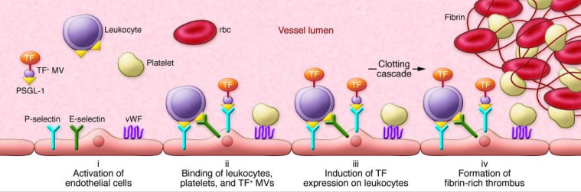
Slika 1. Mehanizam venske tromboze¹⁶
Aktivirani endotel vrši ekspresiju P-selektina, E-selektina i fon-Vilebrandovog faktora (vWF) za koje se vezuju cirkulišući leukociti, trombociti i mikrovezikule bogate tkivnim faktorom (TF+MV).Vezani leukociti takođe se aktiviraju i vrše ekspresiju TF. TF pokreće unutrašnji put koagulacije koji nadmašujeprotektivnu antikoagulantnu aktivnost i nastaje fibrinom bogat koagulum koji je bogat i eritrocitima i trombocitima (“rbc”, “platelet”).

1.2.1 Spoljašnji put aktivacije koagulacione kaskade

TF aktivira FVII i formira kompleks TF-FVIIa koji potom bilo direktno ili indirektno (putem aktivacije FVIII i FV) aktivira FX i FIX. Aktivirani FIX dodatno aktivira FX preko kofaktora: FVIII, anjonskih polifosfata iz trombocita i kalcijuma. FX kao centralno mesto zajedničkog puta koagulacije, uz pomoć svojih kofaktora: FV, fospfolipida i kalcijuma (protrombinaza kompleks) aktivira dalje protrombin u trombin. Trombin proteolitičkim aktivnostima pretvara fibrinogen u fibrin, glavni sastojak venskog tromba. Nakon inicijalne aktivacije, ovaj put se zaustavlja vezivanjem inhibitora TFPI za FXa onemogućavajući time dejstvo TF-FVIIa kompleksa, te dalja propagacija tromba (koaguluma) zavisi od unutrašnjeg puta koagulacije (Slika 2).¹⁷

1.2.2 Unutrašnji (kontaktni) put aktivacije koagulacione kaskade

Ovaj put aktivacije koagulacione kaskade uključuje FVIII, FIX, FXI, FXII, prekalikrein i kininogen velike molekulske mase. Spaja se sa spoljašnjim putem aktivacije koagulacione kaskade u zajednički put. Pokreće se kada se aktivira FXII u kontaktu sa negativno-naelektrisanom površinom koja je u kontaktu sa krvlju. On potom sekvencijalno aktivira FXI, FIX, FX, zatim FII (protrombin u trombin) koji konvertuje fibrinogen u fibrin. Jednom kada dođe do inhibicije spoljašnjeg puta preko kompleksa TFPI-FXa, glavni put aktivacije FX i sledstveno FII nastavlja se preko FVIII i FIX. Aktivirani FXII (FXIIa) konvertuje prekalikrein u kalikrein, koji onda stvara više FXIIa.Oba zahtevaju kininogen kao kofaktor. Iz kininogena se istovremeno oslobađa bradikinin koji je vazokonstriktor i tako doprinosi hemostazi.¹⁷

1.2.3 Zajednički put aktivacije koagulacione kaskade

Ovaj put uključuje FI (fibrinogen), FII (protrombin), FV i FX. Trombin konvertuje solubilni fibrinogen u nesolubilni fibrin. Trombin takođe aktivira druge faktore koagulacione kaskade poput FXI, ali i FV, FVIII, FXIII, FIX i trombocite.¹⁸

1.2.4 Prirodni antikoagulansi

Tokom aktivacije faktora koagulacije, aktiviraju se i prirodni faktori koji inhibiraju prekomernu koagulaciju u organizmu.Već je pomenut glavni inhibitor spoljašnjeg puta koagulacije preko TF (TFPI). AT je glavni inhibitor trombina.On je serin proteaza inhibitor i sintetiše se u jetri. Pored trombina inhibira i FIXa, FXa, FXIa i FXIIa. Antikoagulantna aktivnost AT se višestruko povećava u prisustvu heparina. Prirodno se aktivira vezujući se za heparin na endotelnim ćelijama. Aktivirani AT vezuje faktore koagulacije u odnosu 1:1, a nastale komplekse iz cirkulacije uklanjaju retikuloendotelne ćelije.^{19,20} Drugi potentan antikoagulans koji inhibira fazu propagacije koagulacije je PC. Pored toga što je potentan antikoagulans, ima i profibrinolitičko i antiinflamatorno dejstvo. Aktivira ga trombin, i tako aktiviran vezuje se i inhibira FV i FVIII (uz PS i fosfolipide kao kofaktore). Trombomodulin je transmembranski receptor na intaktnom endotelu koji vezuje trombin i na taj način ga inhibira, a istovremeno aktivira PC.²¹ PS ima ulogu kofaktora PC u inaktivaciji FVa i FVIIIa, ali i direktno reverzibilno inhibira protrombinaza kompleks (FVa-FXa).^{22,23} Šematski prikaz navedenih puteva aktivacije koagulacione kaskade prikazan je na slici 2, a kompletna nomenklatura faktora koagulacione kaskade prikazana je u tabeli 2.

Slika 2. Šematski prikaz puteva aktivacije koagulacione kaskade i antikoagulacionog sistema²⁴
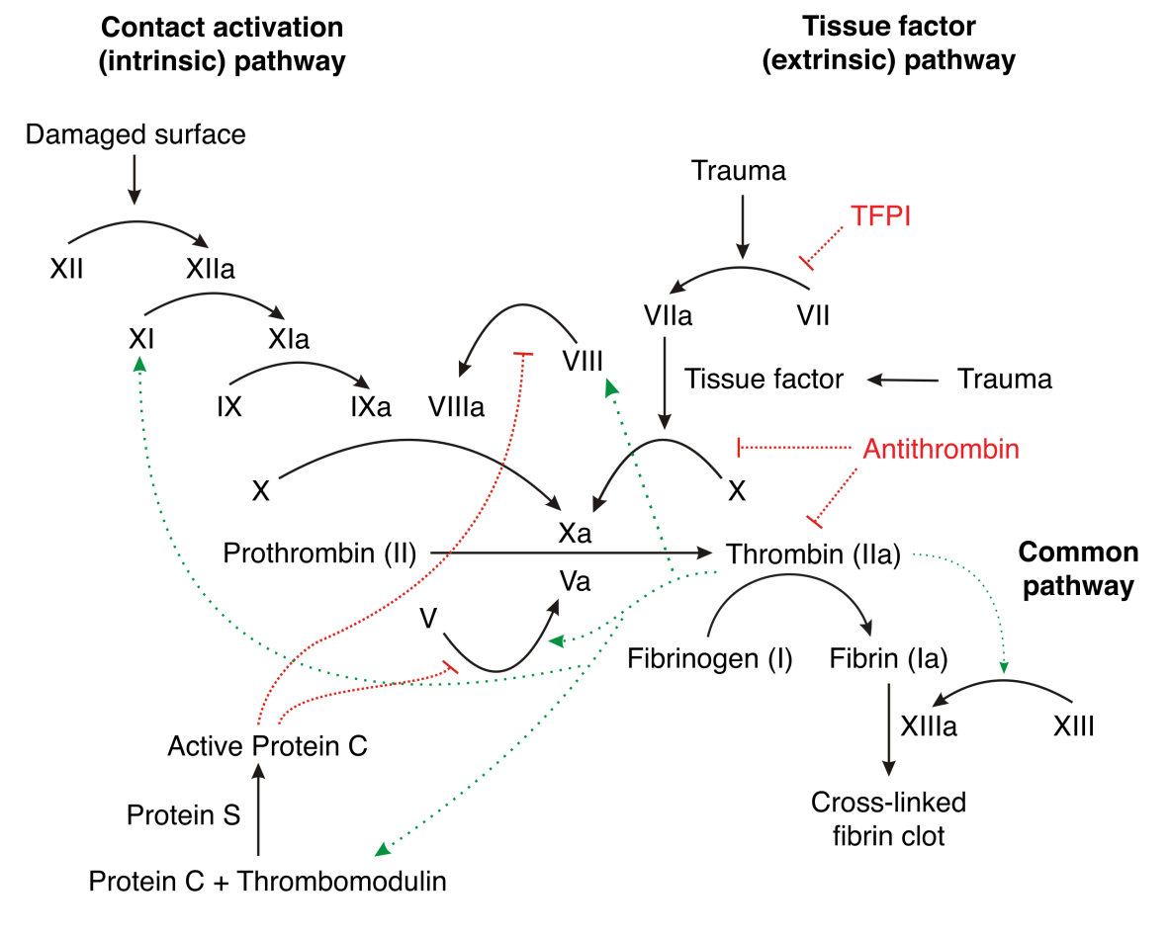

Tabela 2. Nomenklatura faktora koagulacione kaskade²⁵
Broj faktora koagulacione kaskade | Naziv faktora | Funkcija | Polu-život u plazmi (h)
I | Fibrinogen | strukturni deo koaguluma | 90
II | Protrombin | Aktivacija I, V, VII, VIII, XI, XIII, PC, trombocita | 65
III | TF | Kofaktor VIIa | -
IV | Kalcijum | Ubrzava vezivanje koagulacionih faktora za fosfolipide | -
V | Proakcelerin | Kofaktor X-protrombinaza kompleksa | 15
VI | bez imena
VII | Prokonvertin | Aktivira IX i X | 5
VIII | Antihemofilni faktor A | Kofaktor IX-tenaze kompleksa | 10
IX | Antihemofilni faktor B | Aktivira X. Formira tenaza komplek sa VIII | 25
X | Stjuart-Prover faktor | Protrombinaza kompleks sa V; aktivira II | 40
XI | Prethodnik tromboplastina | Aktivira IX | 45
XII | Hagemanov faktor | Aktivira XI, VII i prekalikrein | 45
XIII | Faktor stabilizator fibrina | uspostavlja unakrsne veze fibrina | 200
XIV | Prekalikrein | Serin proteaza zymogen | 35
XV | Kininogen velike molekulske mase | Kofaktor | 150
XVI | vWf | Vezuje se za VIII, potpomaže vezivanje trombocita | 12
XVII | AT | Inhibira IIa, Xa i druge | 72
XVIII | heparin kofaktor II | Inhibira IIa | 60
XIX | PC | Inaktivira Va i VIIIa | 0,4
XX | PS | Kofaktor PC

1.2.5 Trombofilije

Brojni urođeni ili stečeni poremećaji na nivou faktora koagulacione kaskade mogu dovesti do takozvanog hiperkoagulabilnog stanja ili trombofilije, i takve osobe imaju veću verovatnoću od nastanka DVT odnosno PE. Najčešće urođene trombofilije su FV Leiden i protrombin G20210A. FV Leiden je najčešća urođena trombofilija sa incidencom od oko 5% u opštoj populaciji za heterozigote, dok su homozigoti znatno ređi. Ovu trombofiliju karakteriše rezistencija FV na aktivirani PC. Dok heterozigoti imaju umeren faktor rizika za VTE (oko 7 puta je povećan rizik od VTE), homozigoti često dobijaju prvu epizodu VTE pre tridesete godine života (25-50 puta je povećan rizik).^{26–29} Mutirani gen za protrombin (G20210A) je druga najčešća urođena trombofilija sa incidencom od 1,7-3%. Klinička ekspresija protrombinske trmbofilije je varijabilna. To znači da neki heterozigoti ili homozigoti nikada ne dobiju trombozu. Pa ipak, dok mnogi heterozigoti ostaju asimptomatski do kasne životne dobi neki imaju rekurentne PE već do tridesete godine života.³⁰ Značajno ređe urođene trombofilije su nedostatak PC, PS ili AT, ali ove trombofilije spadaju u one sa najvećim rizikom od ranog VTE. Nedostatak PC ili PS nosi sa sobom 2-11 puta povišen rizik za nastanak VTE tokom života, i često se to dešava veoma rano, još u dečijem ili adolescentskom dobu. Urođeni nedostatak AT je još ređa trombofilija, sa incidencom 1 na 2000-5000 ljudi opšte populacije, ali nosi rizik za nastanak barem jedne epizode VTE tokom života od čak 50%.^{31–33} Ostale genetske trombofilije su znatno ređe od navedenih, ali mogu koegzistirati sa njima. Tu spadaju povišene vrednosti FVIII koje nisu vezane za njegov porast kao reaktanta akutne faze, potom disfibrinogenemije, hiperhomocisteinemija, povišeni drugi faktori poput VII, IX, XI, XII, itd.^{34–36}
Stečeni oblici trombofilija su česti, i sa aspekta ove disertacije posebno interesantni. Najčešće citirane stečene trombofilije su antifosfolipidni sindrom i hiperhomocisteinemija.^{37,38} Međutim, mnoga stanja mogu dovesti do porasta prokoagulantnih i/ili pada aktivnosti antikoagulantnih proteina. Tu spadaju: infekcije i septična stanja, gojaznost, maligniteti, trudnoća i peripartalni period, uzimanje kontraceptivnih pilula i hormonalna terapija, ciroza jetre, ali i ekscesivne lokalizovane tromboze venskog sistema.^{39–42} U poslednje vreme posebna pažnja se obraća na fenomen takozvane stečene deficijencije PC. Postoje mnogi faktori koji mogu uticati na ovaj stečeni oblik trombofilije, a najčešći su upotreba oralnih kontraceptiva, nedostatak vitamin K, infekcija uz uticaj ostalih reaktanata akutne faze, gojaznost itd.⁴³ Zanimljivo je istraživanje Leitner i saradnika o potrošnoj koagulopatiji izazvanoj masivnom plućnom embolijom. U ovoj studiji pominje se pre svega stečena deficijencija AT usled masivne potrošnje, posebno kod pacijenata koji su bili u šoknom stanju tj. reanimirani.⁴⁴ U studiji se čak i sugeriše agresivnija terapija za pacijente koji imaju masivnu PE i znake potrošne koagulopatije.

1.3 Dijagnoza PE

Prepoznavanje često nespecifičnih simptoma i znakova plućnog embolizma je ključni momenat u postavljanju rane dijagnoze. Danas je sa razvojem tehnologije dostupnost MSCT-PA znatno povećala procenat ranog dijagnostikovanja PE. Obzirom da je smrtnost u ranoj fazi najveća, započinjanje antikoagulantne terapije sada se savetuje i zbog same sumnje na PE i ovakva strategija se pokazala kao bezbedna čak i u vanbolničkim uslovima.⁴⁵ Pa ipak, rizik od krvarenja, prekomernog testiranja i prekomerne upotrebe MSCT-PA su takođe u porastu. Da bi se to izbeglo, savetuje se poštovanje algoritma u dijagnostici na taj način što treba prvo početi sa procenom pre-test verovatnoće. U tu svrhu, najcitiraniji su Velsov i Ženeva skoring sistem (Tabela 3).^{46–48} Korišćenje ovih skorova kao pre-test verovatnoća pokazala se kao superiorna u odnosu na “geštalt” procenu (procena lekara na osnovu slobodne, nestrukturisane procene).⁴⁹

Tabela 3. Prikaz kliničkih skorova za pre-test procenu verovatnoće za PE
Varijabla | Poeni
Modifikovan Ženeva skor *
Životna dob ≥65 godina | 1
Prethodni DVT ili PE | 3
Hirurgija ili fraktura u poslednjih mesec dana | 2
Aktivni karcinom | 2
Bol u jednoj nozi | 3
Bol na duboku palpaciju noge ili vene i jednostrani otok | 4
Hemoptizije | 2
Srčana frekfenca 75-94 otkucaja/min | 3
Srčana frekfenca ≥95 otkucaja/min | 5
Pojednostavljeni Ženeva skor†
Životna dob >65 years | 1
Hirurgija ili fraktura u poslednjih mesec dana | 1
Aktivni karcinom | 1
Bol u jednoj nozi | 1
Hemoptizije | 1
Bol na duboku palpaciju noge ili vene i jednostrani otok | 1
Srčana frekfenca 75-94 otkucaja/min | 1
Srčana frekfenca ≥95 otkucaja/min | 2
Velsov skor‡
Znaci i simptomi DVT | 3
Druga dijagnoza od PE je manje verovatna | 3
Srčana frekfenca>100 otkucaja/min | 1.5
Imobilizacija/hirurgijau orethodnih 4 nedelje | 1.5
Istorija DVT ili PE | 1.5
Hemoptizije | 1
Aktivni karcinom | 1

DVT – duboka venska tromboza; PE – plućna embolija; * <3 poena označava nisku verovatnoću za PE, 4-10 poena označava intermedijernu verovatnoću, i >10 poena označava visoku verovatnoću za PE; †≤2 poena isključuje PE, >4 poena označava verovatnu PE i ≤4 poena označava manju verovatnoću za PE; ‡ >6.0 poena označava visoku verovatnoću, 2.0-6.0 poena označava umerenu verovatnoću, i <2.0 poena označava nisku verovatnoću za PE.

1.3.1 D-dimer

D-dimer je degradabilni produkt fibrina nakon fibrinolize, normalnog procesa koji se aktivira simultano sa aktivacijom koagulacije. D-dimer je povišen kod pacijenata sa PE ali i kod drugih netrombotičnih poremećaja, kao što su karcinomi, inflamatorna oboljenja, trudnoća i drugo.^{50–53} Pošto je D-dimer visoko senzitivan, ali ne i visokospecifičan test za PE, treba ga koristiti uvek uz prethodno obaveljenu pre-test verovatnoću. Skorašnja studija je pokazala da je D-dimer do 1000 pg/mL sa niskom pre-test verovatnoćom, ili do 500 pg/mL sa umerenom pre-test verovatnoćom isključujući kriterijum za postojanje PE.⁵⁴ Kada su u pitanju stariji pacijenti, savetuje se da se kao granična (eng. cut-off) vrednost uzima ona vrednost koja se dobije kada se godine pacijata pomnože sa 10 (za pacijente preko 50 godina života).⁵⁵

1.3.2 Multislajsna skenerska plućna angiografija (MSCT-PA)

MSCT-PA je danas zlatni standard u dijagnostikovanju PE. Ova metoda ima visoku senzitivnost i specifičnost za dijagnostikovanje PE.⁵⁶

1.3.3 Ehokardiografija

Ehokardiografija je jeftina, dostupna i brza metoda koja može mnogo pomoći u dijagnostikovanju PE. U PE dolazi do opterećenja DK što se lako može detektovati pomoću ultrazvuka. Tako na primer, kombinovanjem pulmonarnog ejekcionog akceleracionog vremena manjeg od 60ms i maksimalnog sistolnog pritiska u DK manjim od 60 mmHg (“60/60” znak), ili hipokontraktilan slobodni zid DK (Mekkonelov znak) snažno sugerišu postojanje akutne PE.^{57–59} Takođe smanjena pokretljivost trikuspidnog prstena (TAPSE) je često prisutan u PE.⁶⁰ Iako je bez MSCT-PA teško sa sigurnošću potvrditi postojanje akutne PE, ukoliko nije dostupna, a pacijent je hipotenzivan i ehokardiografijom se potvrdi postojanje specifičnih znakova PE (60/60 znak, Mekkonelov znak, ili vizuelizacija flotirajućeg tromba u DK), moguće je ordinirati reperfuzionu terapiju (fibrinolizu) i bez skenerske potvrde PE, anaročito ako postoje znaci DVT.⁶¹

1.3.4 Ostale vizuelizacione metode za dijagnostiku PE

Plućna ventilaciono-perfuziona scintigrafija je takođe veoma precizna metoda, koja se može primeniti kod mlađih (posebno ženskog pola) pacijenata, trudnica, kod pacijenata sa poznatom anafilaktičkom reakcijom na kontrastno sredstvo i kod pacijenata sa značajnom bubrežnom insuficijencijom.⁶²
Plućna angiografija pomoću magnentne rezonance je novija metoda koja iako obećavajuća još uvek nije ušla u redovnu kliničku praksu zbog niske senzitivnosti, nedostupnosti i velikog procenta inkonkluzivnih nalaza.⁶³
Kompresivna ultrasonografija dubokih vena nogu u velikoj meri može pomoći u dijagnostici PE otkrivanjem postojanja DVT.^{64,65}

1.3.5 Procena težine PE i rizika od ranog mortaliteta

Stratifikacija pacijenata prema riziku od rane smrti zbog PE je najvažniji korak koji određuje način lečenja. Pacijenti sa težom kliničkom slikom imaju veći rizik od rane smrti te se zbog toga moraju lečiti agresivnije. Nasuprot tome, agresivna terapija kod onih sa lakšom kliničkom slikom i niskim rizikom od rane smrti povećava rizik od komplikacija kao što je krvarenje, a da se pri tom ne povećava preživljavanje. Inicijalni rizik od smrti se procenjuje na osnovu kliničke slike i znakova hemodinamske nestabilnosti. Oni koji se prezentuju kao hemodinamski stabilni, procenjuju se na osnovu dve grupe prognostičkih kriterijuma: 1) klinički, vizuelni i laboratorijski parametri prisustva disfunkcije desne komore i 2) prisustva komorbiditeta i drugih neželjenih faktora koji mogu negativno uticati na preživljavanje.⁷
Klinički parametri težine PE odnose se na posledice akutno nastalog opterećenja DK srca i najčešće uključuju znake poput hipotenzije, tahikardije, dispneje, niske saturacije kiseonikom i sinkope, bilo pojedinačno ili u kombinaciji.⁶⁶ Ehokardiografija je jednostavna, dostupna i jeftina vizuelizaciona metoda kojom se može detektovati postojanje opterećenja i disfuknkcije DK kod normotenzivnih pacijenata sa PE. Iako postoji više parametara navedenih ranije u tekstu, najčešće se sa lošim ishodom povezuje povećanje odnosa DK/LK ≥1 i TAPSE<16 mm.⁵⁸ Dodatno se putem ehokardiografije, pored disfunkcije DK, mogu detektovati i prolazni foramen ovale kroz nastanak desno-levog šanta i prisustvo slobodnog tromba u desnom srcu. Oba su povezana sa većim rizikom od ranog mortaliteta.^{67,68}
MSCT-PA takođe veoma precizno može ukazati na uvećanje DK i povećanje odnosa DK/LK. Studije i meta-analize su pokazale da je postojanje DK/LK ≥0,9 nezavistan faktor rizika za rani mortalitet povećavajući rizik i preko 3,5 puta.⁶⁹ Meta-analiza iz 2015. godine je pokazala da detekcija odnosa DK/LK ≥ 1 je znak koji povećava rizika od rane smrti usled PE za čak 5 puta.⁷⁰ Zapravo, često se odnos DK/LK ≥ 0,9 može naći i kod PE koji se klinički manifestuje kao nizak rizik, te je zbog toga potrebno tu granicu pomeriti na DK/LK ≥ 1,0 obzirom na progresivno povećanje rizika od rane smrti.^{71–73}
Meta-analiza iz 2007. je pokazala da su povišene vrednosti troponina kod pacijenata sa PE bilo kod neselektovanih pacijenata ili onih koji se inicijalno prezentuju kao hemodinamski stabilni, nezavistan faktor rizika za rani mortalitet.⁷⁴ Troponin T ili I je laboratorijski marker miokardne nekroze, i povišen je kod pacijenata sa PE u 30% do 60% slučajeva u zavisnosti od laboratorijskog testa koji se koristi.^{75–77} Samo povećanje nivoa troponina u PE pojedinačno nema veliku specifičnost i pozitivnu prediktivnu vrednost, posebno kod normotenzivnih pacijenata, ali je visoka negativna prediktivna vrednost, naročito kod visoko-senzitivnog troponina.⁷⁶ Studije su pokazale da visoko-senzitivni troponin vrednosti < 14 pg/mL kod normotenzivnih PE pacijenata ima negativnu prediktivnu vrednost za smrtni ishod od čak 98%.⁷⁸Još jedan biomarker koji upozorava na disfunkciju DK i predstavlja prediktor ranog mortaliteta je BNP i NT-ProBNP. Međutim, kao i sa troponinom, i oni imaju nisku specifičnost i pozitivnu prediktivnu vrednost, ali niski nivoi ovih molekula u plazmi mogu sa velikom sigurnošću isključiti rizik od neželjenog ili smrtnog ishoda.^{79,80} Vrednosti NT-ProBNP ≤ 500 pg/mL pokazale su se da imaju visoku negativnu prediktivnu vrednost, a ako se želi postići veća prognostička specifičnost za rani smrtni ishod, onda se savetuju više cut-off vrednosti poput ≥ 600 pg/mL.^{81,82}
Od laboratorijskih biomarkera koji takođe imaju značajnu prediktivnu vrednost za rani mortalitet u PE su pokazatelji bubrežne slabosti, pre svega kreatinin tj. smanjena glomerularna filtracija, ali i cistatin C i neutrofilni gelatinaza-vezani lipokalin.^{83,84} Postoje naravno i drugi biomarkeri koji se ređe koriste poput vazopresina, kopeptina, laktata i Heart-type fatty acid-binding protein (H-FABP), a koji su kroz razne studije i meta-analize pokazali prediktivnu vrednost za rani mortalitet u PE.^{85–92}

1.3.6 Procena rizika od ranog mortaliteta kroz kombinovane parametre i skorove

Kod pacijenata sa PE koji se prezentuju u bolnici bez hemodinamske nestabilnosti nije jednostavno proceniti rizik od mortaliteta na osnovu pojedinačnih bazičnih parametara na prijemu. Jedina randomizovana studija gde je poređena reperfuziona terapija u odnosu na samo antikoagulantnu terapiju kod hemodinamski stabilnih pacijenata sa PE je PEITHO studija.⁹³ U ovoj studiji su za procenu rizika uzimani u obzir disfunkcija DK (ehokardiografski ili na MSCT-PA) i pozitivan test na troponin, tj.pacijenti koji se mogu klasifikovati u grupu intermedijerno-visokog rizika za tridesetodnevni mortalitet. Pored ovih navedenih vizuelnih i laboratorijskih parametara, za procenu rizika od rane smrti potrebno je uzeti u obzir i kliničke parametre na prijemu kao i komorbiditete koji mogu bitno uticati na ishod. S tim ciljem, konstruisan je i validiran skoring sistem sa akronimom PESI.^{94–97} Obzirom da originalna verzija PESI skora ima 11 varijabli, konstruisana je i validirana pojednostavljena verzija sPESI.^{98–100} Način skorovanja PESI odnosno sPESI dat je u tabeli 4.

Tabela 4.Originalni i pojednostavljeni PESI skor.
Parametar | PESI | sPESI
Godine života | Starosna dob u godinama | 1 poen(ako je starosna dob>80 godina)
Muški pol | +10 poena | –
Karcinom | +30 poena | 1 poen
Hronična srčana slabost | +10 poena | 1 poen
Hronično plućno oboljenje | +10 poena
Puls ≥110 otkucaja/min | +20 poena | 1 poen
Sistolni pritisak<100 mmHg | +30 poena | 1 poen
Brzina disanja>30 respiracija/min | +20 poena | –
Temperatura<36°C | +20 poena | –
Poremećen mentalni status | +60 poena | –
Saturacija arterijske krvi kiseonikom<90% | +20 poena | 1 poen
Rizik za tridesetodnevni mortalitet na osnovu sume bodova | Klasa I: ≤65 poena  veoma nizak rizik (0–1.6%)  Klasa II: 66–85 poena  nizak rizik (1.7–3.5%) | 0 poena  tridesetodnevni rizik 1.0%  (95% CI 0.0–2.1%)
 | Klasa III: 86–105 poena  umeren rizik (3.2–7.1%)  Klasa IV: 106–125 poena  visok rizik (4.0–11.4%)  Klasa V: >125 poena  veoma viok rizik (10.0–24.5%) | ≥1 poen(a)  tridesetodnevni rizik 10.9%  (95% CI 8.5–13.2%)
CI – confidence interval (interval poverenja)
Uzimajući u obzir sve navedene parametre i PESI odnosno sPESI skor, algoritam kojim se procenjuje rizik pacijentata sa PE od tridesetodnevnog (ranog) mortaliteta je prikazan u tabeli 5. Na osnovu ove podele prema riziku, pacijenti se mogu svrstati u 4 grupe: visok rizik, intermedijerni-visok rizik, intermedijerni-nizak rizik i nizak rizik.⁷

Tabela 5. Klasifikacija pacijenata sa PE prema riziku od ranog mortaliteta
Rizik od ranog mortaliteta |  | Pokazatelji rizika
 |  | Hemodinamska nestabilnost* | Klinički parametri: PESI klasa III-V ili sPESI≥1 | Disfunkcija DK ehokardiografski ili na MSCT-PA | Povišen nivo troponina
Visok |  | + | + | + | +
Intermedijerni | visok | - | + | + | +
Intermedijerni | nizak | - | + | jedan ili nijedan pozitivan
Nizak |  | - | - | - | Opciono; -
* srčani zastoj ili šokno stanje (sistolni pritisak < 90 mmhg koji se održava duže od 15 min, ili je potrebna vazopresorna terapija da bi se održao pritisak ≥90 mmHg, ili naglo nastali pad sistolnog pritiska za ≥ 40 mmhg, pri tome nije došlo do poremećaja ritma srca, hipovolemije ili sepse);
Zašto je važna ova stratifikacija pacijenata prema riziku od rane smrti? Važna je zbog lakšeg donošenja odluke o tome koja je najefikasnija i ujedno bezbedna terapija za pacijenta. Suština efikasnog lečenja je u individualnom pristupu i proceni rizika za svakog pacijenta ponaosob.

1.4 Terapija akutne PE

Parenteralna antikoagulantna terapija se preporučuje još u fazi dok se čekaju razultati potvrde dijagnoze PE. To je inicijalna terapija sa kojom ne bi trebalo čekati.⁷ Heparini niske molekulske mase (LMWH) ili fondaparinuks imaju prednost u odnosu na nefrakcionisani heparin jer su ređe komplikacije u vidu velikog krvarenja ili heparinom-indukovane trombocitopenije.^{101–103}
Pored suportativnih mera kao što su suplementacija dodatnim kiseonikom u slučaju niske saturacije arterijske krvi, ili ordiniranjem vazopresorne terapije (noradrenalin, dopamin ili dobutamin) kako bi se održao sistolni pritisak, najveća dilema kliničara zapravo predstavlja kada i da li primeniti reperfuzionu terapiju. Ovo pitanje je manje sporno kada su u pitanju pacijenti sa PE visokog rizika, jer je njihova rana smrtnost velika usled šoknog stanja, a benefit od fibrinolitičke terapije nesporan, već kod pacijenata sa PE intermedijernog-visokog rizika gde je sudeći prema PEITHO studiji i najnovijim smernicama rutinska primena fibrinolize kontraindikovana zbog povećanog rizika od krvarenja.^{7,93,104–107} Danas u kliničkoj praksi prednost ima druga generacija fibrinolitika poput tkivnog aktivatora plazminogena, u odnosu na prvu generaciju (streptokinaza i urokinaza). Preliminarni rezultati davanja redukovane doze tkivnog aktivatora plazminogena su obećavajući jer se na taj način zadržava efikasnost, ali i smanjuje krvarenje.^{108,109}
Kateterski vođena reperfuziona terapija predstavlja novinu u savremenom lečenju PE. Ova interventna metoda uključuje upotrebu katetera kojim se preko najčešće femoralne vene pristupa trombnim masama u plućnoj cirkulaciji i primenom mehaničke sile, aspiracijom ili niskim dozama fibrinolitičkog leka, sa ili bez ultrazvučne potpore, dovodi do efikasne reperfuzije sa dokazanim efektom na smanjenje srednjeg arterijskog pritiska u plućnoj cirkulaciji, rasterećenja DK i veće stope preživljavanja.^{110–114}
Hirurška embolektomija je rezervisana za slučajeve kada je primena ranije navedenih reperfuzionih mera nemoguća ili kontraindikovana, kao na primer kod pacijenata sa PE visokog rizika koji imaju neprihvatljivo visok rizikod krvarenja da bi se primenile čak i redukovane doze fibrinolitika.^{115–118}
Iako su postojeće preporuke značajno unapredile dijagnostiku i lečenje PE, još uvek postoji potreba za dodatnom evaluacijom rizika od ranog mortaliteta kombinovanjem kliničkih parametara i laboratorijskih biomarkera. Takođe sa razvojem novih metoda reperfuzione terapije poput redukovane doze fibrinolitika, ili primenom sporih protokola sistemske trombolize, ili kateterski vođene reperfuzione teapije, nameće se potreba za novim kontrolisanim studijama za češću primenu ove terapije kod pacijenata sa PE intermedijerno-visokog rizika. Ova disertacija upravo ima za cilj da svojim rezultatima ukaže na postojanje značajnih i specifičnih prediktora ranog mortaliteta među faktorima hemostazne kaskade.

2. HIPOTEZE
- Nulta hipoteza: Bez obzira kog je rizika plućna tromboembolija, nema značajne razlike između kvartila izmerenih aktivnosti/koncentracija faktora koagulacije (fibrinogen, faktor II, faktor VII ifaktor VIII) i antikoagulantnih faktora (antitrombin i protein C),u plazmi pacijenata sa akutnom plućnom tromboembolijom neposredno nakon hospitalnog prijema i ove vrednosti nemaju prediktivni značaj za tridesetodnevni mortalitet.
- Nulta hipoteza: Pridruženi komorbiditeti ne utiču značajno na rani mortalitet pacijenata sa akutnom plućnom tromboembolijom i nemaju uticaj na aktivnost ispitivanih faktora hemostazne kaskade.

3. CILJEVI
- Odrediti osnovne karakteristike ispitivanih pacijenata sa plućnom tromboembolijom koje će uklјučiti: osnovne demografske karakteristike i prisustvo komorbiditeta.
- Laboratorijskim analizama odrediti aktivnosti/koncentracije faktora koagulacije (fibrinogen,faktor II, faktor VII ifaktor VIII) i antikoagulantnih faktora (antitrombin i protein C), kao i vrednosti troponina i osnovnih parametara akutnog upalnog procesa (CRP i ukupan broj leukocita)u krvnoj plazmi uzetoj na prijemu kod hospitalizovanih pacijenata sa akutnom plućnom tromboembolijom.
- Utvrditi stopu tridesetodnevne smrtnosti kod pacijenata sa akutnom plućnom tromboembolijom.
- Proceniti rizik pacijenata sa plućnom tromboembolijom od ranog mortaliteta i grupisati ih u jednu od dve grupe: visok rizik ili nizak rizik.
- Uporediti dobijene vrednosti aktivnosti faktora hemostazne kaskade kroz kvartile u odnosu na ishod (tridesetodnevni mortalitet).
- Univarijantnom analizom proceniti povezanost svakog utvrđenog komorbiditeta ili karakteristike pacijenta određene na prijemu i tridesetodnevnog mortaliteta.
- Ispitati prediktivni značaj svakog ispitivanog faktora hemostazne kaskade za rani mortalitet kroz multivarijantnu analizu uključujući karakteristike pacijenata i komorbiditete od značaja dobijenih u univarijantnoj analizi.
- Objasniti postojanje eventualnih uzročno-posledičnih veza faktora hemostazne kaskade, komorbiditeta i ranog mortaliteta.
- Odrediti klinički značaj dobijenih rezultata u dijagnostici i lečenju pacijenata sa akutnom plućnom tromboembolijom.

4. METODOLOGIJA

U ovoj kliničkoj retrospektivno-prospektivnoj studiji preseka, praćeni su konsekutivni pacijenti sa PE koji su tokom petogodišnjeg perioda (2015 – 2020. godine) lečeni u Klinici za urgentnu internu medicinu Vojnomedicinske akademije u Beogradu. Pacijentima je odmah na prijemu uzimana anamneza ili su prikupljani heteroanamnestički podaci od članova porodice ili dostupne medicinske dokumentacije, a u kojima su sadržani svi neophodni demografski i medicinski podaci o pridruženim komorbiditetima. Pristup, dijagnostika i lečenje svakog pacijenta, kako prehospitalno tako i nakon samog prijema u bolnicu, obavljalo se u skladu sa važećim preporukama Evropskog udruženja kardiologa za lečenje pacijenata sa PE i prema smernicama dobre kliničke prakse, poštujući takođe i same bolničke protokole. Na samom prijemu pacijentima je iz kubitalne vene uzimana krv za laboratorijsku analizu, a isti postupak ponavljan je i naredno jutro. Svim pacijentima je krv za analizu uzeta nakon inicijalno primljenog bolusa nefrakcionisanog heparina koji su najčešće dobijali pre prijema na odeljenje, prema protokolu, u vrednosti od 80 internacionalnih jedinica po kilogramu telesne mase intra-venski, ali ne više od 5000 jedinica, a takođe i pre eventualno ordinirane fibrinolitičke terapije. Svi pacijenti u ovoj studiji nisu prethodno bili na antikoagulantnoj terapiji. Laboratorijske analize koje su predmet ove studije su deo redovnih laboratorijskih analiza prema bolničkom protokolu za dijagnostiku i lečenje PE, te za to nije bilo potrebno pribavljanje posebnog informisanog pristanka od strane pacijenta. Na samom prijemu svakom pacijentu je rađen dvanaesto-kanalni EKG, ehokardiografskipregled, uzimana venska krv za hitne laboratorijske analize koje su pored kompletne krvne slike sa leukocitarnom formulom i osnovnog biohemizma (glikemija, urea, kreatinin, elektroliti), sadržale i merenje D-dimera i kardiospecifičnih enzima (obavezno troponin). Pacijentima je takođe bez odlaganja rađena MSCT-PA i načinjeni snimak je tumačen od strane dežurnog radiologa, ali i dežurnog interniste-intenziviste na klinici. U slučaju prisustva opstruktivnog šoka i srčanog zastoja tokom prijema ili kasnije tokom hospitalizacije, sprovođene su hitne mere kardiopulmonalne reanimacije prema svim pravilima i u skladu sa dobrom kliničkom praksom i bolničkim protokolom. U laboratorijskim analizama takođe su redovno rađene sledeće analize: faktori koagulacije i antikoagulantni faktori (fibrinogen, FII, FVII, FVIII, PC i AT), BNP, CRP, serijsko praćenje glikemije i troponina, kao i drugi nalazi prema odluci ordinirajućeg lekara. Bubrežna funkcija je procenjivana na osnovu brzine glomerularne filtracije koja je izračunavana preko Cockroft-Gault jednačine: CrCl (muškarci) = ([140-godine života] × telesna masa u kg)/(serumski kreatinin × 72); CrCl (žene) = CrCl (muškarci) × 0.85.
Ispitivani parametri hemostaze rađeni su korišćenjem automatskog koagulometra BCS-XP Siemens Healthcare Diagnostics Products GmbH (Marburg, Nemačka). Ishod koji je praćen u studiji je tridesetodnevni (rani) ukupni mortalitet. Svaki pacijent je na prijemu klasifikovan u jednu od grupa prema riziku od ranog mortaliteta, i to: 1) visok rizik (pacijenti u šoknom stanju ili hipotenzivni sa sistolnim pritiskom < 90mmHg), 2) intermedijerno-visok rizik (normotenzivni pacijenti sa oba pozitivna markera opterećenja i disfunkcije DK - povišen troponin i vizuelno preko ehokardiografije i MSCT-PA), 3) intermedijerno-nizak rizik (normotenzivni pacijenti sajednim pozitivnim markerom za opterećenje DK, najčešće samo pozitivnim troponinom), i 4) nizak rizik (negativni markeri opterećenja DK). U daljim analizama koje su prikazane kroz rezultate ove disertacije, radi veće efikasnosti statističkih analiza i slične raspodele frekvencija ranog mortaliteta, pacijenti koji su inicijalno svrstani u visok i intermedijerno-visok rizik su udruženi u jedinstvenu grupu nazvanu “visok rizik”, dok su pacijenti inicijalno svrstani u intermedijerno-nizak ili nizak rizik grupisani u zajedničku grupu sa nazivom “nizak rizik”. Parametri koji su praćeni kod pacijenata, a dobijeni na samom prijemu u bolnicu ili u analizama naredno jutro, statistički su testirani u formi univarijantne analize gde je procenjivana značajnost udruženosti sa posmatranim ishodom (rani mortalitet). Oni parametri koji su pokazali začajnu vezu sa ranim mortalitetom, ulazili su u multivarijantnu analizu i formiranje modela za testiranje prediktivne vrednosti za rani mortalitet. Osnovu svakog modela u multivarijantnoj analizi činili su ispitivani faktori hemostazne kaskade, nezavisno jedni od drugih. Na ovaj način, svaki ispitivani faktor hemostazne kaskade testiran je u smislu prediktivne vrednosti za rani mortalitet kroz različite modele koji su sadržali određene komorbiditete. Primena fibrinolitičke terapije posmatrana je kao zaseban parametar koji može uticati na mortalitet i uključivana je u poseban model multivarijantne analize zajedno sa godinama starosti pacijenata.

4.1 Statističke analize korišćene u izradi rezultata

Kategoričke varijable su prikazane kao frekvence i procenti, a kontinuirane varijable kao srednje vrednosti sa standardnom devijacijom. Za vrednosti koje nemaju normalnu raspodelu korišćeni su Mann Whitney U ili Kruskal-Wallis H testovi, a rezultati su prikazivani kao medijana sa interkvartilnim opsegom (25. i 75. percentil). Odnos rizika (eng. hazard ratio ili HR) i 95% interval poverenja (eng. confidence interval ili 95%CI) izračunavan je koristeći Koksov proporcionalni hazard model (eng. Cox proportional hazard model) analizu. Optimalna “cut-off” vrednost i njena senzitivnost i specifičnost, zajedno sa pozitivnom i negativnom prediktivnom vrednošću za posmatrani ishod (tridesetodnevni mortalitet), izračunavana je preko ROC krive upotrebom statističkog programa MedCalc za Windows, verzija 12.7.0.0 (MedCalc Software, Acacialaan, Belgija). Poređenje neparametarskih varijabli i frekvenci kategorijalnih podataka izmedju umrlih i preživelih, obavljano je upotrebom statističkog programa SPSS 21.0 (SPSS Inc., Čikago, IL, SAD). Isti program korišćen je za grafičko prikazivanje preživljavanja u funkciji vremena (30 dana) i međusobno poređenje putem Kaplan-Mejerove metode (eng. Kaplan-Meier). Razlika između poređenih varijabli koja nosi p vrednost ≤ 0,05 je smatrana statistički značajnom.

5. REZULTATI

Tokom petogodišnjeg perioda praćenja pacijenata sa plućnom embolijom, ukupno je opservirano 378 pacijenata koji su imali sve relevantne podatke. Od toga 191 (50,5%) su muškarci i 187 (49,5%) su žene. Ukupan tridesetodnevni mortalitet je 30 (7,9%) pacijenata.
Pacijenti koji su imali značajno povećan mortalitet imali su češće spontanu (neprovociranu) plućnu emboliju. Takođe su češće umirali pacijenti sa hroničnom srčanom slabošću, koronarnom bolešću ili atrijalnom fibrilacijom i to posebno paroksizmalnom atrijalnom fibrilacijom u momentu hospitalnog lečenja. Povećan rani mortalitet je primećen i kod pacijenata sa dijabetesom, malignom bolešću i hroničnom bubrežnom slabošću. Ostale najvažnije karakteristike i univarijantna analiza u odnosu na tridesetodnevni mortalitet prikazani su u tabeli 6.

Tabela 6.Univarijantna analiza karakteristika pacijenata sa plućnom embolijom u odnosu na tridesetodnevni mortalitet.
Karakteristika pacijenta | Tridesetodnevni mortalitet |  | p
Karakteristika pacijenta | DA  n=30 | NE  n=348 | p
Godine života ± SD | 69 ± 15 | 60 ± 16 | 0,003
Pol n (%) |  |  | 0,257
Muškarci | 12 (40,0) | 179 (51,4)
Žene | 18 (60,0) | 169 (48,6)
Provocirajući faktor za PE n (%) |  |  | <0,001
spontana PE | 9 (30,0) | 189 (54,3)
veliki tranzitorni | 4 (13,3) | 61 (17,5)
mali perzistentni | 9 (30,0) | 36 (10,3)
mali tranzitorni | 1 (3,3) | 35 (10,1)
veliki perzistentni | 7 (23,3) | 27 (7,8)
HOBPn (%) | 1 (3,3) | 24 (6,9) | 0,708
Hronična srčana slabost n (%) |  |  | <0,001
HFrEF | 3 (10,0) | 5 (1,4)
HFmrEF | 4 (13,3) | 14 (4,0)
HFpEF | 4 (13,3) | 21 (6,0)
Pušači n (%) | 3 (10,0) | 65 (18,7) | 0,272
Gojaznost (BMI > 30 kg/m²) n (%) | 5 (16,6) | 102 (29,3) | 0,278
Lokalizacija DVT n (%) |  |  | 0,964
Distalna | 13 (44,4) | 181 (52,0)
Proksimalna | 17 (56,6) | 162 (46,6)
Arterijska hipertenzija n (%) | 21 (70,0) | 187 (53,7) | 0,125
Koronarna bolest n (%) | 7 (23,3) | 28 (8,0) | 0,013
Dijabetes n (%) | 9 (30,0) | 51 (14,7) | 0,037
Atrijalna fibrilacija n (%) |  |  | <0,001
paroksizmalna | 10 (33,3) | 26 (7,5)
permanentna | 2 (6,7) | 15 (4,3)
Klirens kreatinina < 30 ml/min n (%) | 5 (16,7) | 16 (4,6) | 0,019
Klirens kreatinina < 60 ml/min n (%) | 15 (50,0) | 79 (22,7) | 0,003
Maligna bolest n (%) | 9 (30,0) | 40(11,5) | 0,007
CRP mg/L mediana (25-75) | 95,9 (59,5 – 161,1) | 44,7 (19,0 – 108,0) | <0,001
Ukupan br. leukocita x10⁹ mediana (25-75) | 12,7 (10,3 – 15,6) | 9,7 (7,6 – 12,5) | <0,001
Fibrinolitička terapija n (%) | 13 (43,3) | 168 (48,3) | 0,704
n-broj ispitanika; SD-standardna devijacija; PE-plućna embolija; HOBP-hronična opstruktivna bolest pluća; HFrEF-srčana slabost sa smanjenom ejekcionom frakciom; HFmrEF- srčana slabost sa intermedijernom ejekcionom frakciom; HFpEF- srčana slabost sa očuvanom ejekcionom frakciom; BMI-indeks telesne mase; DVT-duboka venska tromboza; CRP- C reaktivni protein; (25-75) – 25. i 75. percentil.
Poređenjem srednjih vrednosti (mediana) izmerenih faktora došlo se do zaključka da su pacijenti koji su umrli u prvih 30 dana imali značajno niže vrednosti AT, PC, fibrinogena, FII i FVII, u odnosu na preživele. Iako su vrednosti FVIII bile više kod umrlih u odnosu na preživele, ta razlika nije bila statistički značajna (Tabela 7).

Tabela 7. Poređenje mediana antikoagulantnih faktora i faktora koagulacije između pacijenata sa ranim mortalitetom i preživelih pacijenata.
Faktor | Tridesetodnevni mortalitet |  | p
Faktor | DA | NE | p
ATU/L | 0,73 (0,60 –0,96) | 0,89 (0,78 – 0,99) | 0,002
PCU/L | 0,85 (0,66 – 1,18) | 1,06 (0,89 – 1,24) | 0,029
Fibrinogeng/L | 3,50 (2,90 – 4,30) | 4,20 (3,35 – 5,35) | 0,014
FIIU/L | 1,07 (0,80 – 1,26) | 1,2 (1,00 – 1,49) | 0,025
FVIIU/L | 0,73 (0,53 – 1,04) | 0,94 (0,73 – 1,12) | 0,013
FVIIIU/L | 3,21 (2,20 – 4,86) | 2,93 (1,95 – 3,79) | 0,166
Izmerene vrednosti faktora u tabeli su prikazane kao srednja vrednost i vrednost 25.i 75. percentila u zagradi. AT-antitrombin; PC-protein C; F-faktor koagulacije.
Ukupno je bilo 202 (53,4%) pacijenata koji su klasifikovani u grupu sa vosokim rizikom od ranog mortaliteta i 176 (46,6%) onih koji su u grupi niskog rizika. U tabeli 8. prikazane su srednje vrednosti merenih faktora koagulacije i antikoagulantnih faktora i njihovo poređenje u odnosu na rizik od ranog mortaliteta.

Tabela 8. Poređenje mediana antikoagulantnih faktora i faktora koagulacije između pacijenata sa visokim rizikom od ranog mortaliteta i pacijenata sa niskim rizikom.
Faktor | Visok rizik | Nizak rizik | p
ATU/L | 0,85 (0,73 – 0,91) | 0,90 (0,81 – 1,00) | 0,003
PCU/L | 1,05 (0,84 – 1,20) | 1,06 (0,89 – 1,29) | 0,233
Fibrinogeng/L | 4,00 (3,30 – 4,95) | 4,30 (3,30 – 5,50) | 0,140
FIIU/L | 1,15 (0,97 – 1,46) | 1,28 (1,03 – 1,53) | 0,039
FVIIU/L | 0,90 (0,66 – 1,09) | 0,95 (0,78 – 1,16) | 0,023
FVIIIU/L | 2,90 (1,76 – 3,93) | 3,03 (2,13 – 3,61) | 0,599
Izmerene vrednosti faktora u tabeli su prikazane kao srednja vrednost i vrednost 25.i 75. percentila u zagradi. AT-antitrombin; PC-protein C; F-faktor koagulacije.
Pacijenti starije životne dobi, posebno preko 75godina, imali su značajno niže vrednosti AT i više vrednosti FVIII, dok nije postojala značajna razlika između srednjih vrednosti ostalih faktora (Tabela 9).

Tabela 9. Poređenje mediana izmerenih faktora u zavisnosti od starosne dobi pacijenata.
Faktor | Starosna dob pacijenata (godine) |  |  | p
Faktor | do 64 | 65 – 74 | preko 74 | p
ATU/L | 0,90 (0,71 – 1,01) | 0,89 (0,80 – 0,99) | 0,80 (0,72 – 0,93) | 0,002
PCU/L | 1,03 (0,84 – 1,21) | 1,10 (0,94 – 1,30) | 1,04 (0,78 – 1,21) | 0,054
Fibrinogeng/L | 4,30 (3,40 – 5,47) | 3,85 (3,20 – 4,90) | 4,00 (3,27 – 5,12) | 0,275
FIIU/L | 1,24 (0,98 – 1,50) | 1,23 (1,01 – 1,53) | 1,14 (0,98 – 1,40) | 0,325
FVIIU/L | 0,92 (0,72 – 1,09) | 0,95 (0,70 – 1,15) | 1,00 (0,72 – 1,16) | 0,638
FVIIIU/L | 2,88 (1,95 – 3,57) | 2,62 (1,67 – 4,08) | 3,41 (2,48 – 4,33) | 0,014
Izmerene vrednosti faktora u tabeli su prikazane kao srednja vrednost i vrednost 25.i 75. percentila u zagradi. AT-antitrombin; PC-protein C; F-faktor koagulacije.

5.1 Antitrombin (AT)

Posmatrano po kvartilima vrednosti AT, rani mortalitet je statistički značajno veći samo u prvom kvartilu (najniže vrednosti) AT, dok razlika između ostalih kvartila nije značajna (Grafikon1).

Grafikon 1.Raspodela tridesetodnevnog mortaliteta po kvartilima vrednosti AT i njihovo međusobno poređenje.
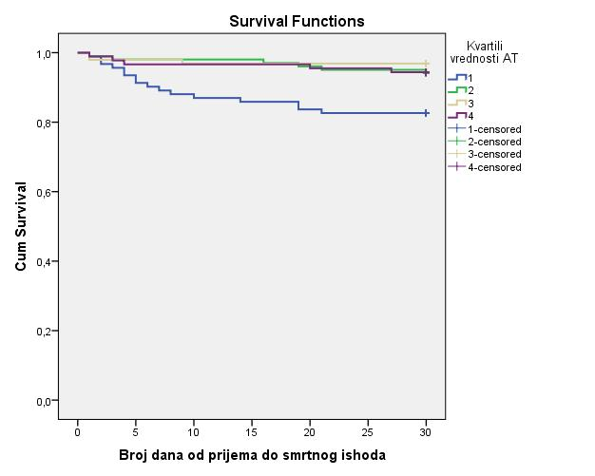
Log rank p=0,001

Cut-off AT ispod koje se značajno povećavala smrtnost je ≤0,8 U/L, sa senzitivnošću 66,7% i specifičnošću 70,7%. Pozitivna prediktivna vrednost je 16,4%, a negativna prediktivna vrednost je 96,1%. AUC je 0,670, p=0,008 (Grafikon 2).

Grafikon 2. ROC kriva i cut-off vrednost AT za tridesetodnevni mortalitet kod pacijenata sa plućnom embolijom.
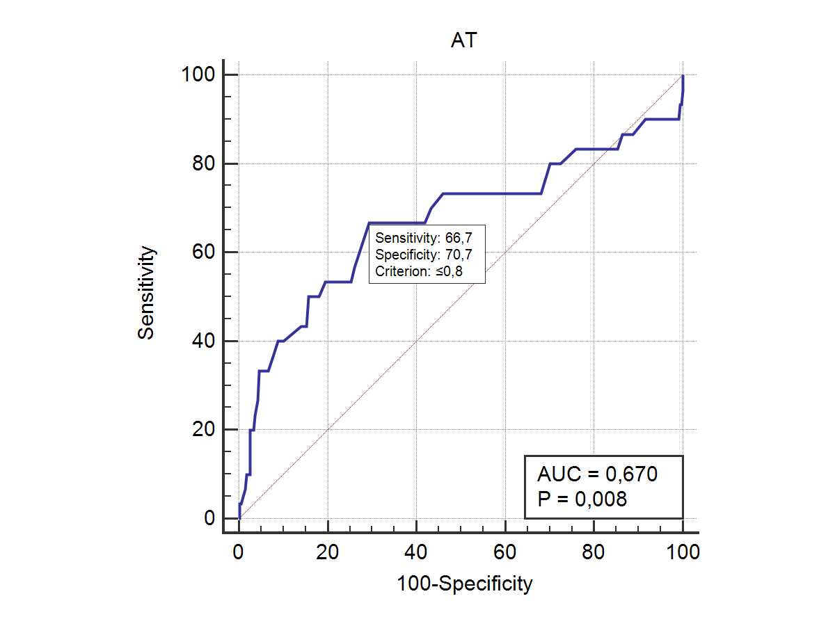
S obzirom nadokazanu prediktivnu vrednost prvog kvartila AT na povećanu smrtnost u univarijantnoj analizi, formirani su modeli za ispitivanje prediktivne vrednosti pomoću multivarijantne Cox regresione analize na osnovu kojih je izračunat HR. Osnovni model čine: 1. kvartili AT; 2. pripadnost jednojod dve grupe rizika za rani mortalitet (visoki ili niski); i 3. starosna dob pacijenta. Na osnovnom modelu, kvartili AT su pokazali nezavistan prediktivni značaj za tridesetodnevni mortalitet kod ispitivane grupe pacijenata (Tabela 10).

Tabela 10.Prediktivni značaj AT i rizik od tridesetodnevnog mortaliteta izračunat kroz Cox proporcionalni hazard model (osnovni).
 | HR (95%CI) | p
Kvartili AT | 2,65 (1,28 – 5,46) | 0,008
Rizik u dve grupe | 9,47 (2,23 – 40,17) | 0,061
Starosna dob | 1,03 (0,99 – 1,06) | 0,002
HR-hazard ratio (procena opasnosti); CI-confidence interval (interval pouzdanosti)
Ostali modeli nastajali su dodavanjem karakteristike koja je u univarijantnoj analizi pokazala prediktivni značaj za rani mortalitet. Dodavanjem maligniteta kao kofaktora osnovnom modelu, nije ugrozilo prediktivni značaj kvartila AT za rani mortalitet (Tabela 11).

Tabela 11. Prediktivni značaj AT i rizik od tridesetodnevnog mortaliteta nakon dodavanja maligniteta kao kofaktora osnovnom modelu.
 | HR (95%CI) | p
Kvartili AT | 2,50 (1,20 – 5,21) | 0,014
Rizik u dve grupe | 8,73 (2,05 – 37,13) | 0,003
Starosna dob | 1,03 (1,00 – 1,06) | 0,045
Malignitet | 2,75 (1,25 – 6,06) | 0,012
HR-hazard ratio; CI-confidence interval

S obzorom na veliku zastupljenost kardiovaskularnih komorbiditeta kod pacijenata sa plućnom embolijom formirani su i modeli za testiranje prediktivne vrednosti kvartila AT kod prisustva srčane slabosti, atrijalne fibrilacije ili koronarne bolesti. Ovi modeli su takođe potvrdili nezavisnu prediktivnu vrednost kvartila AT za rani mortalitet (Tabela 12a, 12b i 12c).

Tabela 12a. Prediktivni značaj AT i rizik od tridesetodnevnog mortaliteta nakon dodavanja srčane slabosti kao kofaktora osnovnom modelu.
 | HR (95%CI) | p
Kvartili AT | 2,58 (1,16 – 5,70) | 0,020
Rizik u dve grupe | 8,09 (1,90 – 34,54) | 0,005
Starosna dob | 1,03 (1,00 – 1,06) | 0,033
Srčana slabost |  | 0,046
HFrEF | 4,47 (1,28 – 15,59) | 0,019
HFmrEF | 2,70 (0,90 – 8,12) | 0,077
HFpEF | 1,01 (0,31 – 3,24) | 0,988
HR-hazard ratio; CI-confidence interval

Tabela 12b. Prediktivni značaj AT i rizik od tridesetodnevnog mortaliteta nakon dodavanja atrijalne fibrilacije kao kofaktora osnovnom modelu.
 | HR (95%CI) | p
Kvartili AT | 2,50 (1,21 – 5,18) | 0,013
Rizik u dve grupe | 8,06 (1,87 – 34,69) | 0,005
Starosna dob | 1,02 (0,99 – 1,05) | 0,146
Atrijalna fibrilacija | 2,49 (1,11 – 5,58) | 0,026
HR-hazard ratio; CI-confidence interval

Tabela 12c. Prediktivni značaj AT i rizik od tridesetodnevnog mortaliteta nakon dodavanja koronarne bolesti kao kofaktora osnovnom modelu.
 | HR (95%CI) | p
Kvartili AT | 2,80 (1,36 – 5,79) | 0,005
Rizik u dve grupe | 8,98 (2,11 – 38,21) | 0,003
Starosna dob | 1,02 (0,99 – 1,05) | 0,114
Koronarna bolest | 2,06 (0,86 – 4,93) | 0,105
HR-hazard ratio; CI-confidence interval
Prvi kvartil AT je nezavistan prediktor ranog mortaliteta i u modelu u kom su dijabetičari (Tabela 13).

Tabela 13. Prediktivni značaj AT i rizik od tridesetodnevnog mortaliteta nakon dodavanja dijabetes melitusa kao kofaktora osnovnom modelu.
 | HR (95%CI) | p
Kvartili AT | 2,75 (1,33 – 5,68) | 0,006
Rizik u dve grupe | 9,22 (2,18 – 39,07) | 0,003
Starosna dob | 1,03 (0,99 – 1,05) | 0,082
Dijabetes | 1,85 (0,84 – 4,06) | 0,125
HR-hazard ratio; CI-confidence interval

Bubrežna slabost, iako u univarijantnoj analizi doprinosi povećanom mortalitetu, gubi prediktivni značaj u multivarijantnoj analizi, pri tom prediktivni značaj kvartila AT ostaje nepromenjen (Tabela 14).

Tabela 14.Prediktivni značaj AT i rizik od tridesetodnevnog mortaliteta nakon dodavanja bubrežne slabosti kao kofaktora osnovnom modelu.
 | HR (95%CI) | p
Kvartili AT | 2,43 (1,15 – 5,14) | 0,006
Rizik u dve grupe | 8,97 (2,10 – 38,32) | 0,003
Starosna dob | 1,02 (0,99 – 1,05) | 0,166
Klirens kreatinina <60 ml/min | 1,31 (0,55 – 3,10) | 0,539
Klirens kreatinina <30ml/min | 1,28 (0,43 – 3,84) | 0,657
HR-hazard ratio; CI-confidence interval
Ukupan broj leukocita i CRP kao kofaktori takođe ne umanjuju prediktivni značaj kvartila AT (Tabela 15).

Tabela 15.Prediktivni značaj AT i rizik od tridesetodnevnog mortaliteta nakon dodavanja CRP-a i ukupnog broja leukocita kao kofaktora osnovnom modelu.
 | HR (95%CI) | p
Kvartili AT | 2,45 (1,15 – 5,18) | 0,020
Rizik u dve grupe | 8,09 (1,89 – 34,71) | 0,005
Starosna dob | 1,03 (0,99 – 1,05) | 0,085
CRP | 1,01 (1,00 – 1,10) | 0,019
Ukupan broj leukocita | 1,03 (0,97 – 1,08) | 0,328
HR-hazard ratio; CI-confidence interval; CRP-C reaktivni protein.

5.2 Protein C (PC)

Kao i u slučaju AT, i PC pokazuje sličnu raspodelu tridesetodnevnog mortaliteta po kvartilima. Naime, najveća smrtnost bila je kod pacijenata sa vrednostima PC u prvom kvartilu (najniže vrednosti) i učestalost smrtnosti se značajno razlikovala u odnosu na sve druge kvartile (Grafikon 3).

Grafikon 3.Raspodela tridesetodnevnog mortaliteta po kvartilima vrednosti PC i njihovo međusobno poređenje.
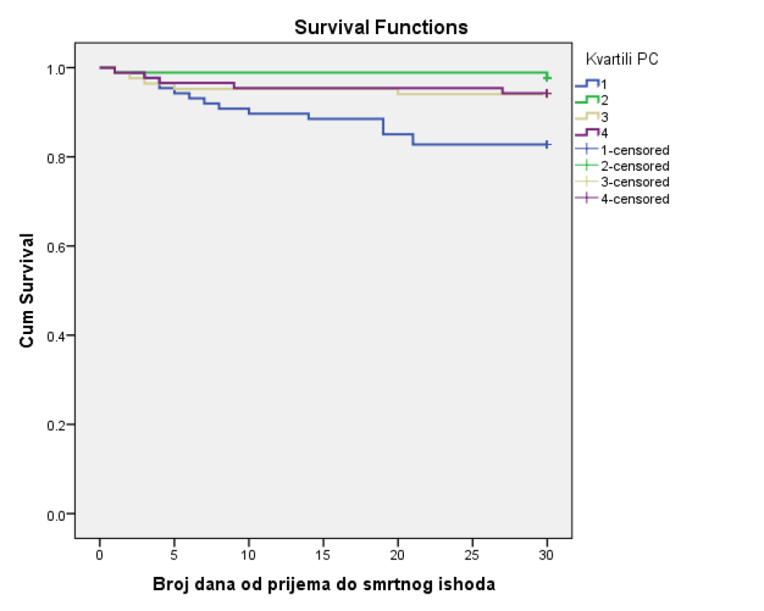
Log rank p=0,001

Cut-off vrednost PC ispod koje je dolazilo do značajnijeg porasta smrtnosti je ≤0,86U/L, sa senzitivnošću 55,6% i specifičnošću 77,6%. Pozitivna prediktivna vrednost je 17,2%, a negativna prediktivna vrednost je 95,4%. Površina ispod krive je 0,627, p=0,056 (Grafikon 4).

Grafikon 4. ROC kriva i cut-off PC za tridesetodnevni mortalitet kod pacijenata sa plućnom embolijom.
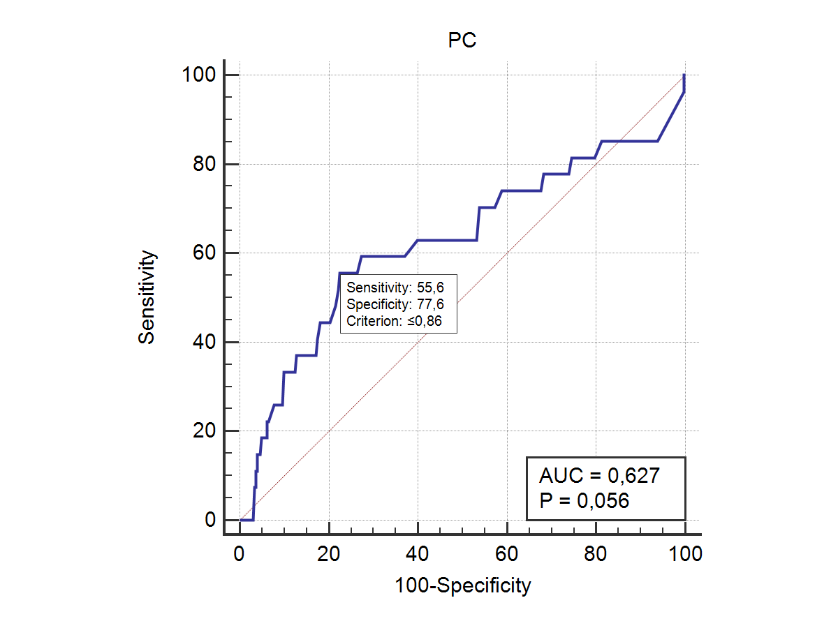
Pošto je univarijantna analiza i u ovom slučaju pokazala moguće postojanje nezavisnog prediktora ranog mortaliteta kod pacijenata saPE, formirani su Cox regresioni modeli za testiranje prediktornog značaja i izračunavanje HR. U tabeli 16, prikazane su vrednosti HR i interval pouzdanosti PC u osnovnom modelu. Ova analiza je pokazala visoku statističku značajnost PC kao prediktora ranog mortaliteta.

Tabela 16. Prediktivni značaj PC i rizik od tridesetodnevnog mortaliteta izračunat kroz Cox proporcionalni hazard model (osnovni).
 | HR (95%CI) | p
Kvartili PC | 3,59 (1,68 – 7,69) | 0,001
Rizik u dve grupe | 8,84 (2,07 – 37,73) | 0,003
Starosna dob | 1,03 (1,00 – 1,06) | 0,047
HR-hazard ratio; CI-confidence interval
Kao i u slučaju AT, postojanje maligniteta ne umanjuje nezavisni prediktivni značaj PC za tridesetodnevni mortalitet (Tabela 17).

Tabela 17. Prediktivni značaj PC i rizik od tridesetodnevnog mortaliteta nakon dodavanja maligniteta kao kofaktora osnovnom modelu.
 | HR (95%CI) | p
Kvartili PC | 3,07 (1,41 – 6,68) | 0,005
Rizik u dve grupe | 8,20 (1,92 – 35,09) | 0,005
Starosna dob | 1,03 (1,00 – 1,07) | 0,027
Malignitet | 2,93 (1,30 – 6,62) | 0,010
HR-hazard ratio; CI-confidence interval
Cox regresioni model u koji je uključena hronična srčana slabost kao kofaktor pokazao je da je PCznačajan prediktivni faktor za tridesetodnevni mortalitet iako je p vrednost graničnevrednosti za značajnost (0,05). U modelima gde su kofaktori atrijalna fibrilacija ili koronarna bolest, PC je nezavistan prediktor mortaliteta (Tabele 18a, 18b i 18c).

Tabela 18a. Prediktivni značaj PC i rizik od tridesetodnevnog mortaliteta nakon dodavanja srčane slabosti kao kofaktora osnovnom modelu.
 | HR (95%CI) | p
Kvartili PC | 2,35 (0,98 – 5,61) | 0,054
Rizik u dve grupe | 7,63 (1,78 – 32,87) | 0,006
Starosna dob | 1,03 (0,99 – 1,06) | 0,033
Srčana slabost |  | 0,132
HFrEF | 4,05 (1,03 – 15,89) | 0,045
HFmrEF | 2,65 (0,83 – 8,48) | 0,101
HFpEF | 1,28 (0,34 – 4,75) | 0,716
HR-hazard ratio; CI-confidence interval

Tabela 18b. Prediktivni značaj PC i rizik od tridesetodnevnog mortaliteta nakon dodavanja atrijalne fibrilacije kao kofaktora osnovnom modelu.
 | HR (95%CI) | p
Kvartili PC | 3,28 (1,49 – 6,98) | 0,003
Rizik u dve grupe | 7,26 (1,67 – 31,62) | 0,008
Starosna dob | 1,02 (0,99 – 1,05) | 0,136
Atrijalna fibrilacija | 2,72 (1,16 – 6,34) | 0,021
HR-hazard ratio; CI-confidence interval

Tabela 18c. Prediktivni značaj PC i rizik od tridesetodnevnog mortaliteta nakon dodavanja koronarne bolesti kao kofaktora osnovnom modelu.
 | HR (95%CI) | p
Kvartili PC | 3,40 (1,58 – 7,34) | 0,002
Rizik u dve grupe | 8,70 (2,03 – 37,25) | 0,004
Starosna dob | 1,02 (0,99 – 1,06) | 0,111
Koronarna bolest | 1,69 (0,67 – 4,24) | 0,265
HR-hazard ratio; CI-confidence interval
PC se pokazao kao veoma dobar prediktor ranog mortaliteta kod dijabetičara. Tako pacijenti sa plućnom embolijom i dijabetesom, koji imaju niske vrednosti PC (u prvom kvartilu), imaju 4 puta veći rizik od ranog mortaliteta (Tabela 19).

Tabela 19. Prediktivni značaj PC i rizik od tridesetodnevnog mortaliteta nakon dodavanja dijabetes melitusa kao kofaktora osnovnom modelu.
 | HR (95%CI) | p
Kvartili PC | 4,02 (1,86 – 8,69) | <0,001
Rizik u dve grupe | 8,60 (2,02 – 36,62) | 0,004
Starosna dob | 1,03 (0,99 – 1,06) | 0,070
Dijabetes | 2,35 (1,04 – 5,31) | 0,040
HR-hazard ratio; CI-confidence interval

PC je i kod pacijenata sa bubrežnom slabošću značajan nezavisni prediktor ranog mortaliteta (Tabela 20).

Tabela 20. Prediktivni značaj PC i rizik od tridesetodnevnog mortaliteta nakon dodavanja bubrežne slabosti kao kofaktora osnovnom modelu.
 | HR (95%CI) | p
Kvartili PC | 3,42 (1,59 – 7,36) | 0,002
Rizik u dve grupe | 7,82 (1,80 – 33,96) | 0,006
Starosna dob | 1,02 (0,99 – 1,05) | 0,128
Klirens kreatinina <60 ml/min | 1,56 (0,70 – 3,61) | 0,270
Klirens kreatinina <30ml/min | 1,55 (0,55 – 4,34) | 0,400
HR-hazard ratio; CI-confidence interval
Faktori zapaljenja poput povišenog CRP i ukupnog broja leukocita ne umanjuju prediktivni značaj PC za tridesetodnevni mortalitet (Tabela 21).

Tabela 21. Prediktivni značaj PC i rizik od tridesetodnevnog mortaliteta nakon dodavanja CRP-a i ukupnog broja leukocita kao kofaktora osnovnom modelu.
 | HR (95%CI) | p
Kvartili PC | 2,90 (1,31 – 6,40) | 0,008
Rizik u dve grupe | 7,84 (1,81 – 34,01) | 0,006
Starosna dob | 1,03 (0,99 – 1,06) | 0,082
CRP | 1,01 (1,00 – 1,010) | 0,081
Ukupan broj leukocita | 1,02 (0,97 – 1,08) | 0,476
HR-hazard ratio; CI-confidence interval; CRP-C reaktivni protein.

5.3 Fibrinogen

Poređenjem frekvenci tridesetodnevnog mortaliteta između vrednosti kvartila fibrinogena nisu dobijene statistički značajne razlike (Slika 7), iako je dokazano da su značajno niže vrednosti fibrinogena imali pacijenti koji su umrli u odnosu na preživele (Tabela 7). Grafičkim prikazom uočava se značajnije razdvajanje Kaplan Mejerove krive za prvi kvartil oko 20.dana(Grafikon 5).

Grafikon 5.Raspodela tridesetodnevnog mortaliteta po kvartilima vrednosti PC i njihovo međusobno poređenje.
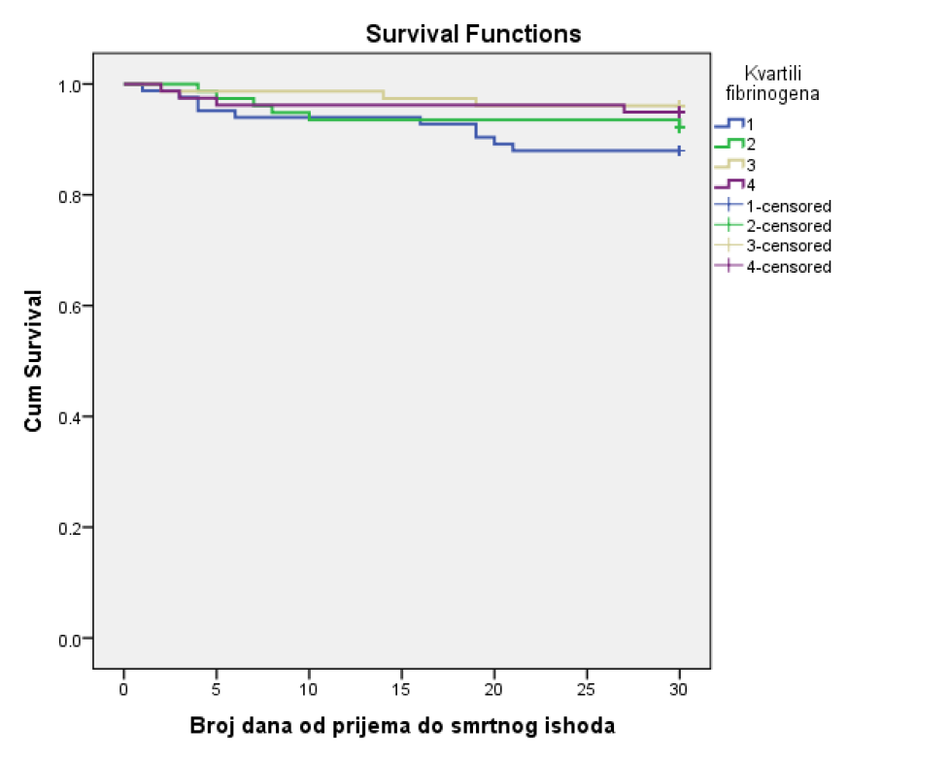
Log rank p=0,196

Cut-off vrednost fibrinogena ispod koje se značajno povećavala smrtnost je ≤3,7 g/L, sa senzitivnošću 68,2% i specifičnošću 59,9%. Pozitivna prediktivna vrednost je 11,3%, a negativna prediktivna vrednost je 96,2%. Površina ispod krive je 0,642, p=0,014 (Grafikon 6).

Grafikon 6. ROC kriva i cut-off vrednost fibrinogena za tridesetodnevni mortalitet kod pacijenata sa plućnom embolijom.
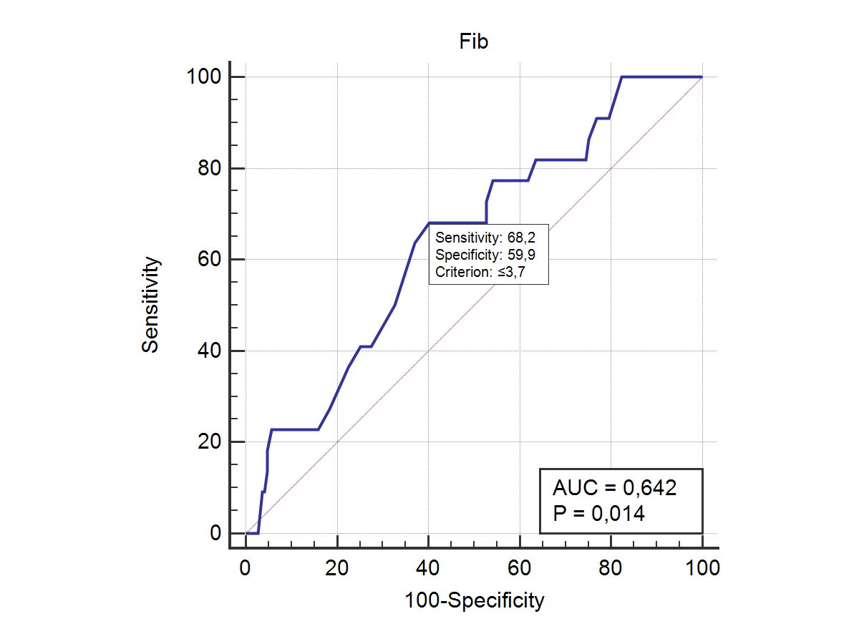
Testiranje prediktivne vrednosti fibrinogena kroz osnovni model Cox regresione analize jeste postigao statistički značajnu vrednost mada je p vrednost granična (0,05) (Tabela 22).

Tabela 22. Prediktivni značaj fibrinogena i rizik od tridesetodnevnog mortaliteta izračunat kroz Cox proporcionalni hazard model (osnovni).
 | HR (95%CI) | p
Kvartili FIB | 2,27 (0,99 – 5,19) | 0,052
Rizik u dve grupe | 9,23 (2,15 – 39,55) | 0,003
Starosna dob | 1,03 (0,99 – 1,06) | 0,076
HR-hazard ratio; CI-confidence interval

Prediktivna vrednost fibrinogena za rani mortalitet je značajna kod pacijenata sa malignitetom (Tabela 23).

Tabela 23. Prediktivni značaj fibrinogena i rizik od tridesetodnevnog mortaliteta nakon dodavanja maligniteta kao kofaktora osnovnom modelu.
 | HR (95%CI) | p
Kvartili FIB | 2,61 (1,13 – 6,00) | 0,024
Rizik u dve grupe | 9,36 (2,18 – 40,13) | 0,003
Starosna dob | 1,03 (0,99 – 1,07) | 0,058
Malignitet | 4,35 (1,82 – 10,37) | 0,001
HR-hazard ratio; CI-confidence interval
Prediktivni značaj fibrinogena za rani mortalitet, testiran kroz modele za srčana oboljenja, nije pokazao statističku značajnost kod pacijenata sa srčanom slabošću ili atrijalnom fibrilacijom, ali jeste kod pacijenata sa koronarnim oboljenjem (Tabela 24a, 24b i 24c).

Tabela 24a. Prediktivni značaj fibrinogena i rizik od tridesetodnevnog mortaliteta nakon dodavanja srčane slabosti kao kofaktora osnovnom modelu.
 | HR (95%CI) | p
Kvartili FIB | 1,86 (0,75 – 4,65) | 0,183
Rizik u dve grupe | 6,99 (1,60 – 30,42) | 0,010
Starosna dob | 1,03 (0,99 – 1,07) | 0,108
Srčana slabost |  | 0,036
HFrEF | 5,70 (1,50 – 21,62) | 0,011
HFmrEF | 3,04 (0,83 – 11,21) | 0,094
HFpEF | 2,66 (0,82 – 8,61) | 0,102
HR-hazard ratio; CI-confidence interval

Tabela 24b. Prediktivni značaj fibrinogena i rizik od tridesetodnevnog mortaliteta nakon dodavanja atrijalne fibrilacije kao kofaktora osnovnom modelu.
 | HR (95%CI) | p
Kvartili FIB | 2,10 (0,91 – 4,82) | 0,082
Rizik u dve grupe | 6,86 (1,54 – 30,42) | 0,011
Starosna dob | 1,02 (0,99 – 1,06) | 0,224
Atrijalna fibrilacija | 3,29 (1,32 – 8,22) | 0,011
HR-hazard ratio; CI-confidence interval

Tabela 24c. Prediktivni značaj fibrinogena i rizik od tridesetodnevnog mortaliteta nakon dodavanja koronarne bolesti kao kofaktora osnovnom modelu.
 | HR (95%CI) | p
Kvartili FIB | 2,37 (1,03 – 5,46) | 0,042
Rizik u dve grupe | 8,88 (2,06 – 38,20) | 0,003
Starosna dob | 1,02 (0,99 – 1,06) | 0,161
Koronarna bolest | 2,06 (0,72 – 5,86) | 0,176
HR-hazard ratio; CI-confidence interval
Fibrinogen nije pokazao značajnu prediktivnu vrednost za rani mortalitet ni kod dijabetičara niti kod pacijenata sa hroničnom bubrežnom slabošću (Tabela 24 i 25).

Tabela 25. Prediktivni značaj fibrinogena i rizik od tridesetodnevnog mortaliteta nakon dodavanja dijabetes melitusa kao kofaktora osnovnom modelu.
 | HR (95%CI) | p
Kvartili FIB | 2,19 (0,95 – 5,04) | 0,065
Rizik u dve grupe | 8,95 (2,09 – 38,39) | 0,003
Starosna dob | 1,03 (0,99 – 1,06) | 0,094
Dijabetes | 1,79 (0,73 – 4,38) | 0,201
HR-hazard ratio; CI-confidence interval

Tabela 26. Prediktivni značaj fibrinogena i rizik od tridesetodnevnog mortaliteta nakon dodavanja bubrežne slabosti kao kofaktora osnovnom modelu.
 | HR (95%CI) | p
Kvartili FIB | 2,21 (0,96 – 5,06) | 0,061
Rizik u dve grupe | 8,38 (1,93 – 36,29) | 0,004
Starosna dob | 1,02 (0,98 – 1,05) | 0,310
Klirens kreatinina <60 ml/min | 1,91 (0,76 – 4,83) | 0,168
Klirens kreatinina <30ml/min | 3,43 (1,19 – 9,86) | 0,022
HR-hazard ratio; CI-confidence interval
Iako je biohumoralni marker zapaljenskog procesa u organizmu, fibrinogen ipak ima značajnu prediktivnu vrednost za rani mortalitet (Tabela 26).

Tabela 27. Prediktivni značaj fibrinogen i rizik od tridesetodnevnog mortaliteta nakon dodavanja CRP-a i ukupnog broja leukocita kao kofaktora osnovnom modelu.
 | HR (95%CI) | p
Kvartili FIB | 2,42 (1,02 – 5,73) | 0,045
Rizik u dve grupe | 6,63 (1,50 – 29,35) | 0,013
Starosna dob | 1,03 (0,99 – 1,06) | 0,120
CRP | 1,01 (1,00 – 1,011) | 0,022
Ukupan broj leukocita | 1,07 (0,99 – 1,17) | 0,097
HR-hazard ratio; CI-confidence interval; CRP-C reaktivni protein.

5.4 Faktor koagulacije II (FII)

Poređenjem Kaplan Mejerovih krivi tridesetodnevnog mortaliteta između kvartila vrednosti FII nije dokazana statistički značajna razlika, iako ta razlika postoji izmeđi prvog i četvrtog kvartila (p=0,040). Trend veće smrtnosti ipak ide ka nižim vrednostima FII (Prvi kvartil) (Grafikon 7).

Grafikon 7.Raspodela tridesetodnevnog mortaliteta po kvartilima vrednosti FII i njihovo međusobno poređenje.
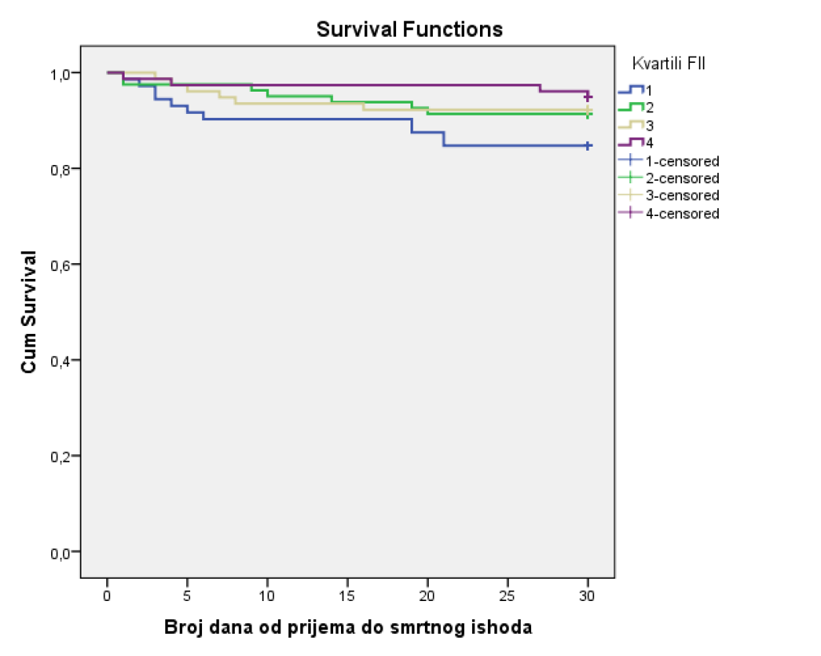
Log rank p=0,170

Cut-off vrednost FII ispod koje je dolazilo do značajnijeg porasta smrtnosti je ≤1,23 U/L, sa senzitivnošću 70,5% i specifičnošću 50,9%. Pozitivna prediktivna vrednost je 13,3%, a negativna prediktivna vrednost je 95,3%. Površina ispod krive je 0,628, p=0,030 (Grafikon 8).

Grafikon 8. ROC kriva i cut-off vrednost FII za tridesetodnevni mortalitet kod pacijenata sa plućnom embolijom.
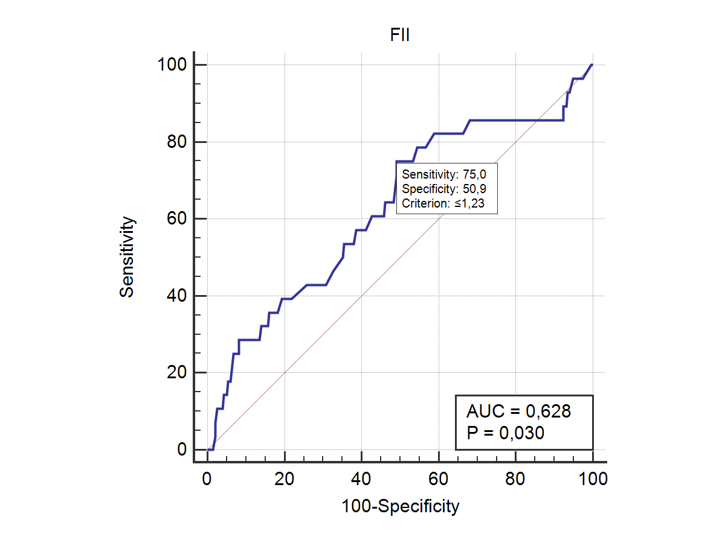
Testiranje prediktivne vrednosti FII kroz osnovni model Cox regresione analize nije postigao statistički značajnu vrednost (Tabela 27).

Tabela 28. Prediktivni značaj FII i rizik od tridesetodnevnog mortaliteta izračunat kroz Cox proporcionalni hazard model (osnovni).
 | HR (95%CI) | p
Kvartili FII | 1,90 (0,89 – 4,06) | 0,098
Rizik u dve grupe | 8,91 (2,09 – 38,00) | 0,003
Starosna dob | 1,03 (1,00 – 1,06) | 0,027
HR-hazard ratio; CI-confidence interval

FII nije pokazao značajnu prediktivnu vrednost za rani mortalitet kada se osnovnom modelu doda malignitet kao kofaktor (Tabela 28).

Tabela 29. Prediktivni značaj FII i rizik od tridesetodnevnog mortaliteta nakon dodavanja maligniteta kao kofaktora osnovnom modelu.
 | HR (95%CI) | p
Kvartili FII | 1,48 (0,66 – 3,29) | 0,338
Rizik u dve grupe | 8,74 (2,05 – 37,25) | 0,003
Starosna dob | 1,04 (1,00 – 1,07) | 0,022
Malignitet | 2,72 (1,20 – 6,16) | 0,016
HR-hazard ratio; CI-confidence interval
U modelima koji sadrže najčešće kardiološke bolesti (srčana slabost, atrijalna fibrilacija ili koronarna bolest) FII takođe nije pokazao značajnu prediktivnu vrednost za rani mortalitet (Table 30a, 30b, 30c)

Tabela 30a. Prediktivni značaj FII i rizik od tridesetodnevnog mortaliteta nakon dodavanja srčane slabosti kao kofaktora osnovnom modelu.
 | HR (95%CI) | p
Kvartili FII | 1,64 (0,73 – 3,70) | 0,232
Rizik u dve grupe | 7,43 (1,72 – 32,06) | 0,007
Starosna dob | 1,03 (1,00 – 1,06) | 0,041
Srčana slabost |  | 0,049
HFrEF | 5,26 (1,47 – 18,86) | 0,011
HFmrEF | 2,61 (0,83 – 8,16) | 0,100
HFpEF | 1,29 (0,36 – 4,60) | 0,691
HR-hazard ratio; CI-confidence interval

Tabela 30b. Prediktivni značaj FII i rizik od tridesetodnevnog mortaliteta nakon dodavanja atrijalne fibrilacije kao kofaktora osnovnom modelu.
 | HR (95%CI) | p
Kvartili FII | 1,86 (0,87 – 3,98) | 0,110
Rizik u dve grupe | 7,31 (1,68 – 31,72) | 0,008
Starosna dob | 1,03 (0,99 – 1,06) | 0,094
Atrijalna fibrilacija | 2,79 (1,22 – 6,37) | 0,015
HR-hazard ratio; CI-confidence interval

Tabela 30c. Prediktivni značaj FII i rizik od tridesetodnevnog mortaliteta nakon dodavanja koronarne bolesti kao kofaktora osnovnom modelu.
 | HR (95%CI) | p
Kvartili FII | 1,90 (0,89 – 4,06) | 0,099
Rizik u dve grupe | 8,64 (2,02 – 36,98) | 0,004
Starosna dob | 1,03 (0,99 – 1,06) | 0,075
Koronarna bolest | 1,75 (0,70 – 4,33) | 0,230
HR-hazard ratio; CI-confidence interval
FII nije pokazao značajnu prediktivnu vrednost ni kod dijabetičara, bolesnika sa bubrežnom slabošću ili sa zapaljenskim procesom (Tabele 30, 31, 32).

Tabela 31. Prediktivni značaj FII i rizik od tridesetodnevnog mortaliteta nakon dodavanja dijabetes melitusa kao kofaktora osnovnom modelu.
 | HR (95%CI) | p
Kvartili FII | 1,82 (0,85 – 6,90) | 0,126
Rizik u dve grupe | 8,62 (2,02 – 36,74) | 0,004
Starosna dob | 1,03 (1,00 – 1,06) | 0,033
Dijabetes | 1,60 (0,72 – 3,56) | 0,251
HR-hazard ratio; CI-confidence interval

Tabela 32. Prediktivni značaj FII i rizik od tridesetodnevnog mortaliteta nakon dodavanja bubrežne slabosti kao kofaktora osnovnom modelu.
 | HR (95%CI) | p
Kvartili FII | 1,76 (0,81 – 3,80) | 0,153
Rizik u dve grupe | 8,56 (2,00 – 36,61) | 0,004
Starosna dob | 1,02 (0,99 – 1,06) | 0,117
Klirens kreatinina <60 ml/min | 1,67 (0,74 – 3,80) | 0,219
Klirens kreatinina <30ml/min | 1,85 (0,62 – 5,50) | 0,268
HR-hazard ratio; CI-confidence interval

Tabela 33. Prediktivni značaj FII i rizik od tridesetodnevnog mortaliteta nakon dodavanja CRP-a i ukupnog broja leukocita kao kofaktora osnovnom modelu.
 | HR (95%CI) | p
Kvartili FII | 1,87 (0,85 – 4,12) | 0,121
Rizik u dve grupe | 7,48 (1,73 – 32,38) | 0,007
Starosna dob | 1,03 (0,99 – 1,06) | 0,056
CRP | 1,00 (1,00 – 1,01) | 0,031
Ukupan broj leukocita | 1,01 (0,97 – 1,06) | 0,550
HR-hazard ratio; CI-confidence interval; CRP-C reaktivni protein.

5.5 Faktor koagulacije VII (FVII)

Iako je p vrednost granične značajnosti (0,046), grafički prikaz poređenja Kaplan Mejerovih kriva između kvartila FVII za tridesetodnevni mortalitet jasno pokazuje trend povećane smrtnosti u prvom kvartilu FVII (Grafikon 9).

Grafikon 9.Raspodela tridesetodnevnog mortaliteta po kvartilima vrednosti FVII i njihovo međusobno poređenje.
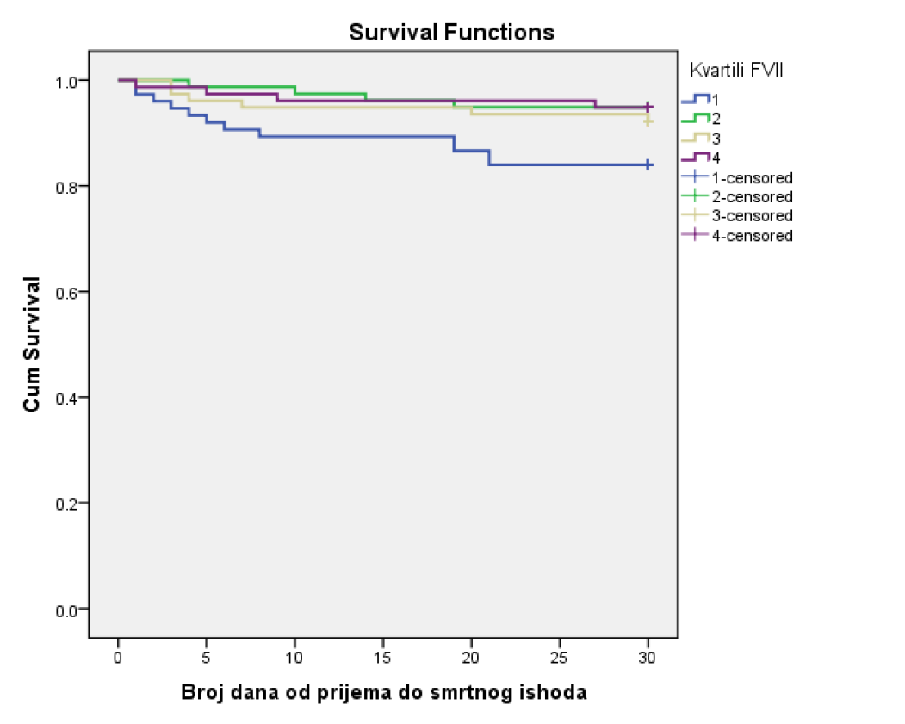
Log rank p=0,046

Cut-off vrednost FVII ispod koje je dolazilo do značajnijeg porasta smrtnosti je ≤0,65 U/L, sa senzitivnošću 46,2% i specifičnošću 85,4%. Pozitivna prediktivna vrednost je 22,6%, a negativna prediktivna vrednost je 94,5%. Površina ispod krive je 0,647, p=0,020 (Grafikon 10).

Grafikon 10. ROC kriva i cut-off vrednost FII za tridesetodnevni mortalitet kod pacijenata sa plućnom embolijom.
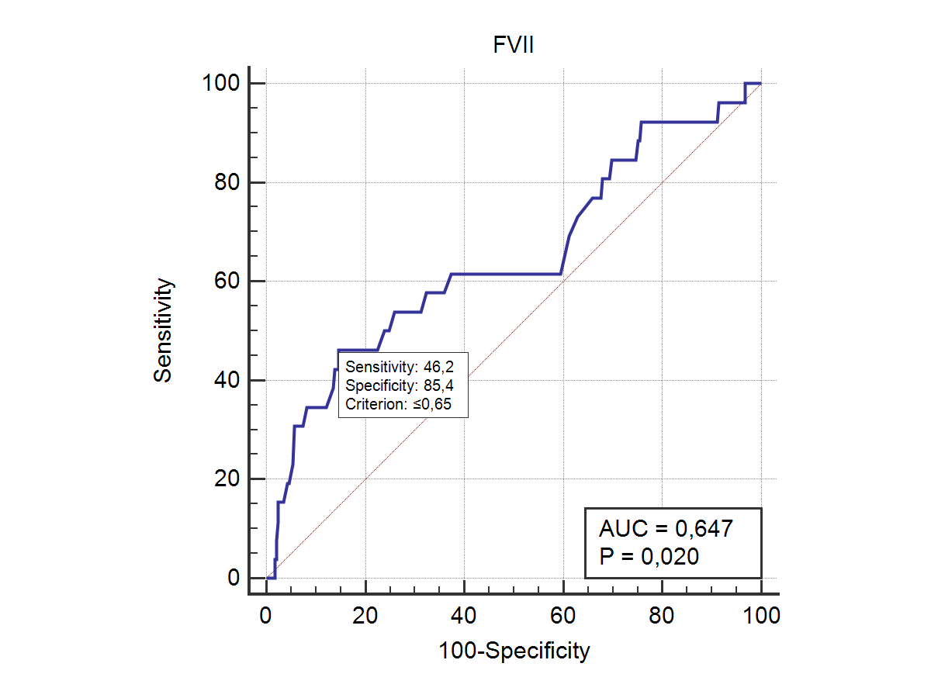

Koristeći osnovni model Cox regresione analize, prediktivna vrednost kvartila FVII za rani mortalitet pokazuje graničnu značajnost (p=0,045) (Tabela 33).

Tabela 34. Prediktivni značaj FVII i rizik od tridesetodnevnog mortaliteta izračunat kroz Cox proporcionalni hazard model (osnovni).
 | HR (95%CI) | p
Kvartili FVII | 2,22 (1,02 – 4,83) | 0,045
Rizik u dve grupe | 7,66 (1,77 – 33,15) | 0,006
Starosna dob | 1,04 (1,01 – 1,07) | 0,022
HR-hazard ratio; CI-confidence interval
Ni u modelu gde je malignitet dodat kao kofaktor, FVII nije pokazao značajnu prediktivnu vrednost za rani mortalitet (Tabela 34).

Tabela 35. Prediktivni značaj FVII i rizik od tridesetodnevnog mortaliteta nakon dodavanja maligniteta kao kofaktora osnovnom modelu.
 | HR (95%CI) | p
Kvartili FVII | 2,03 (0,92 – 4,44) | 0,078
Rizik u dve grupe | 7,53 (1,74 – 32,61) | 0,007
Starosna dob | 1,04 (1,01 – 1,07) | 0,018
Malignitet | 2,70 (1,19 – 6,11) | 0,017
HR-hazard ratio; CI-confidence interval

Testiran kroz modele za najčešće kardiološke komorbiditete, prediktivna vrednost FVII za rani mortalitet je značajna samo u slučaju koronarne bolesti (Tabele 36a, 36b, 36c).

Tabela 36a. Prediktivni značaj FVII i rizik od tridesetodnevnog mortaliteta nakon dodavanja srčane slabosti kao kofaktora osnovnom modelu.
 | HR (95%CI) | p
Kvartili FVII | 1,91 (0,80 – 4,60) | 0,146
Rizik u dve grupe | 6,67 (1,53 – 29,12) | 0,012
Starosna dob | 1,03 (1,00 – 1,07) | 0,043
Srčana slabost |  | 0,050
HFrEF | 4,70 (1,21 – 18,30) | 0,025
HFmrEF | 3,42 (1,08 – 10,83) | 0,037
HFpEF | 1,46 (0,40 – 5,25) | 0,565
HR-hazard ratio; CI-confidence interval

Tabela 36b. Prediktivni značaj FVII i rizik od tridesetodnevnog mortaliteta nakon dodavanja atrijalne fibrilacije kao kofaktora osnovnom modelu.
 | HR (95%CI) | p
Kvartili FVII | 2,07 (0,95 – 4,55) | 0,068
Rizik u dve grupe | 6,21 (1,41 – 27,42) | 0,016
Starosna dob | 1,03 (0,99 – 1,06) | 0,075
Atrijalna fibrilacija | 2,87 (1,23 – 6,78) | 0,598
HR-hazard ratio; CI-confidence interval

Tabela 36c. Prediktivni značaj FVII i rizik od tridesetodnevnog mortaliteta nakon dodavanja koronarne bolesti kao kofaktora osnovnom modelu.
 | HR (95%CI) | p
Kvartili FVII | 2,34 (1,07 – 5,12) | 0,033
Rizik u dve grupe | 7,35 (1,69 – 31,91) | 0,008
Starosna dob | 1,03 (0,99 – 1,06) | 0,076
Koronarna bolest | 2,07 (0,82 – 5,22) | 0,125
Dijabetes i bubrežna slabost (posebno kada je klirens kreatinina ispod 30ml/min) doprinose značajnoj prediktivnoj vrednosti FVII za rani mortalitet, ali ne i markeri upale (Tabele 36, 37, 38).

Tabela 37. Prediktivni značaj FVII i rizik od tridesetodnevnog mortaliteta nakon dodavanja dijabetes melitusa kao kofaktora osnovnom modelu.
 | HR (95%CI) | p
Kvartili FVII | 2,44 (1,11 – 5,36) | 0,026
Rizik u dve grupe | 7,24 (1,68 – 31,25) | 0,008
Starosna dob | 1,04 (1,00 – 1,07) | 0,030
Dijabetes | 2,06 (0,90 – 4,68) | 0,085
HR-hazard ratio; CI-confidence interval

Tabela 38. Prediktivni značaj FVII i rizik od tridesetodnevnog mortaliteta nakon dodavanja bubrežne slabosti kao kofaktora osnovnom modelu.
 | HR (95%CI) | p
Kvartili FVII | 2,36 (1,08 – 5,16) | 0,032
Rizik u dve grupe | 7,58 (1,75 – 32,83) | 0,007
Starosna dob | 1,03 (0,99 – 1,06) | 0,069
Klirens kreatinina <60 ml/min | 1,57 (0,68 – 3,61) | 0,288
Klirens kreatinina <30ml/min | 3,17 (1,14 – 8,82) | 0,027
HR-hazard ratio; CI-confidence interval

Tabela 39. Prediktivni značaj FVII i rizik od tridesetodnevnog mortaliteta nakon dodavanja CRP-a i ukupnog broja leukocita kao kofaktora osnovnom modelu.
 | HR (95%CI) | p
Kvartili FVII | 1,65 (0,73 – 3,72) | 0,224
Rizik u dve grupe | 6,49 (1,46 – 28,86) | 0,014
Starosna dob | 1,03 (0,99 – 1,06) | 0,056
CRP | 1,00 (1,00 – 1,01) | 0,044
Ukupan broj leukocita | 1,03 (0,98 – 1,08) | 0,280
HR-hazard ratio; CI-confidence interval

5.6 Uticaj primene fibrinolize na prediktivnu vrednost za rani mortalitet ispitivanih faktora hemostazne kaskade

Fibrinolitičku terapiju, bilo sistemski (brz ili spori protokol), bilo kateterski vođenu, je ukupno primilo 181 pacijent (47,9%). Obzirom da je ovaj vid terapije bitno mogao uticati na stepen preživljavanja pacijenata, uvršten je u multivarijantnu analizu, s tim što je kao kofaktor izbačen rizik u dve grupe zbog mogućeg intereagujućeg (eng. confounding) efekta. Primena fibrinolitčke terapije nije uticala na prediktivnu vrednost antikoagulantnih faktora AT i PC, kao i faktora koagulacije FII i FVII (Tabela 40).

Tabela 40.Prediktivni značaj ispitivanih hemostaznih faktora za tridesetodnevni mortalitet kod pacijenata lečenih fibrinolitičkom terapijom.
Kvartili (1. vs. ostali) | HR* (95%CI) | p
AT | 3,36 (1,61 – 6,99) | 0,001
PC | 3,77 (1,76 – 8,07) | 0,001
FIB | 2,14 (0,94 – 4,88) | 0,071
FII | 2,32 (1,08 – 4,97) | 0,030
FVII | 3,12 (1,44 – 6,77) | 0,004
HR-hazard ratio; CI-confidence interval; * godine života + fibrinoliza kao kofaktori.

6. DISKUSIJA

U ovoj retrospektivno-prospektivnoj studiji preseka praćeni su konsekutivni pacijenti sa plućnom embolijom, što znači da pacijenti nisu selektovani na osnovu unapred određenih uključujućih ili isključujućih kriterijuma. Vrednost ovako dobijenih rezultata je u tome što pružaju uvid u realne bolničke uslove i pacijente koje odlikuje velika heterogenost, tj. česta pridružena hronična oboljenja. Zato ovakvi rezultati odgovaraju onome što se u naučnoj literaturi naziva stvarni svetski podaci (eng. real world data).
Praćeni su najvažniji faktori koagulacione kaskade, i dobijeni rezultati pokazali su da su svi faktori osim FVIII, značajno povezani sa tridesetodnevnim mortalitetom. Iako FVIII ima trend porasta srednjih vrednosti izmerenih kod pacijenata koji su umrli u prvih 30 dana u odnosu na one koji su preživeli, ta razlika nije dostigla statističku značajnost. Ono što izdvaja FVIII od svih ostalih merenih faktora koagulacije, kao i antikoagulantnih faktora, je to što se on ne sintetiše u hepatocitima već u endotelnim ćelijama, te su mehanizmi za kontrolu nivoa ovog faktora različiti i možda složeniji u odnosu na faktore koagulacije koji se sintetišu u hepatocitima.^{119–121} Čak postoji i opasnost dobijanja pogrešnih vrednosti u laboratoriji zbog nepravilnog uzorkovanja iličuvanja uzorka.¹²²
Zanimljivo je da su se u ovoj studiji kao najbolji, nezavisni, prognostički faktori ranog mortaliteta u plućnoj emboliji pokazali antikoagulantni faktori: AT i PC. AT ima najveću vrednost površine ispod krive (AUC) što sugeriše najveću preciznostodnosno povezanost sa posmatranim događajem – tridesetodnevni mortalitet. I AT i PC imaju jasno izdvajanje prvog kvartila vrednosti (najniža vrednost) koji je značajno povezan sa većim mortalitetom. Ovo dokazuje da su pacijenti koji su imali niske vrednosti ovih faktora u plazmi pri prijemu u bolnicu češće umirali. Izračunavanjem cut-off vrednosti jasnije se definiše prelomna vrednost ovih faktora u plazmi koji bi u realnoj situaciji i lečenju ovakvih pacijenata mogli da nam sugerišu veći rizik od smrti i individualniji pristup u lečenju pacijenata. Tako bismo na primer za pacijente sa plućnom embolijom intermedijerno-visokog rizika, vrednosti AT ili PC ispod 0,8 U/L mogli da očekujemo veći rizik od rane smrti i samim tim se odlučili za agresivniji pristup lečenju. Prvi su ovako niske vrednosti pojedinih faktora koagulacione kaskade, najpre AT, kao i drugih poremećaja hemostaznih parametara, poput visokih vrednosti D-dimera, produženog PT vremena i smanjenog broja trombocita, u teškim oblicima plućne embolije primetili i opisali Leitner i Levi sa saradnicima.^{44,123} Ovi autori opisuju stanje takozvane potrošne koagulopatije, slične diseminovanoj intravaskularnoj koagulaciji, u teškim oblicima tromboze kod pacijenata sa plućnom embolijom, pre svega onih koji su reanimirani. U poređenju sa pacijentima koji nisu reanimirani, oni koji su reanimirani su imali značajno niže vrednosti AT. Pri tome, pacijenti koji su bili reanimirani zbog drugih razloga, a ne zbog masivne plućne embolije, nisu imali tako niske vrednosti AT. To ide u prilog pretpostavci da sama trombna masa dovodi do potrošne koagulopatije.
U Tabeli 6 prikazani su najvažniji komorbiditeti koji su primećeni kod pacijenata primljenih zbog akutne PE. Učestalost različitih komorbiditeta pokazuje koliko je heterogena ova populacija pacijenata i zašto je teško primeniti postojeće preporuke podjednako za svakog pacijenta. Ovi rezultati pokazuju da je samo prisustvo pojedinih komorbiditeta značajno uticalo na povećanu smrtnost, poput hronične srčane slabosti (posebno sa smanjenom ejekcionom frakcijom leve komore), koronarna bolest, atrijalna fibrilacija (naročito paroksizmalna), hronična bubrežna slabost ili malignitet. Takođe su pacijenti starije životne dobi ili sa spontanom (neprovociranom) plućnom embolijom imali veći mortalitet. Zato je bilo neophodno da se prediktivna vrednost ovih parametara za rani mortalitet uvrsti u multivarijantne modele za testiranje prediktivne vrednosti ispitivanih faktora koagulacione kaskade. Pošto je u postojećim preporukama već ponuđen način za stratifikaciju rizika od rane smrti na osnovu prijemnih parametara poput sistolnog pritiska, znakova opterećenja DK i laboratorijskih parametara (porast troponina), ova stratifikacija je morala biti deo osnovnog modela u multivarijantnoj regresionoj analizi.⁷ Isto važi za životnu dob pacijenta, kako bi se izbegao bijas da stariji ljudi češće i umiru. Kada su antikoagulantni faktori AT i PC testirani kroz ovakav (osnovni) model, oba su pokazala da su značajni i nezavisni prediktori ranog mortaliteta. Čak su godine života i stratifikacija prema riziku od rane smrti jači intereagujući (eng. confounding) faktori za AT nego za PC, jer se srednje vrednosti PC nisu razlikovale u univarijantnoj analizi između kategorija po godinama i po riziku. Nasuprot njima, ostali faktori nisu se pokazali kao značajni prediktori mortaliteta (FII) ili je ta značajnost bila graničnih vrednosti (fibrinogen i FVII) u ovom osnovnom modelu.
Svetski podaci pokazuju da sve više pacijenata sa plućnom embolijom ima i neku malignu bolest, bilo da je ona već poznata i da je započeto lečenje ili da je PE prva manifestacija neke maligne bolesti.^{124–127} Zato je pored osnovnog modela kao kofaktor dodat malignitet da bi se testirao prediktivni značaj AT i PC kod ovakvih pacijenata. Rezultati pokazuju da je rizik od rane smrti kod pacijenata sa malignom bolešću i niskim vrednostima AT ili PC (u prvom kvartilu) 2,5 odnosno 3 puta veći u poređenju sa višim kvartilima vrednosti i da su AT i PC značajni prediktori ranog mortaliteta. Ranija istraživanja su pokazala tesnu povezanost i međusobni uticaj AT i PC na maligne ćelije i obratno. Primećeno je da kod pacijenata sa malignom bolešću postoje značajno niže vrednosti ovih faktora. Isto tako same maligne ćelije mogu sintetisati inhibitor proteina C i tako delovati na njegovu aktivnost. AT i PC su čak opisivani i ispitivani kao inhibitori metastaze za pojedine tumore. Zato se njihove snižene vrednosti kod pacijenata sa malignitetom i masivnom PE mogu objasniti ne samo kao rezultat potrošne koagulopatije već i interakcija sa malignim ćelijama.^{128–133} FII i FVII nisu pokazali značajnu predikciju ranog mortaliteta kod prisustva maligniteta kao kofaktora, dok su niže vrednosti fibrinogena kod ovih pacijenata povećavale rizik od rane smrti za preko 2,5 puta. Ovo se takođe može objasniti sa jedne strane intenzivnom potrošnjom zbog masivne tromboze, ali kao i u slučaju AT i PC, i fibrinogen ima tesne uzročno-posledične veze sa malignim ćelijama. Ova veza posebno je opisivana kada je u pitanju tumor dojke koji sekretuje fibrinogen u ekstracelularni matriks, a i sam fibrinogen iz plazme prodire i zadržava se u ekstracelularnom matriksu i bitan je kofaktor koji utiče na rast i invaziju malignih ćelija. Fibrinogen inicijalno može biti u porastu kod pojedinih tumora, kao što su karcinom pluća, pankreasa ili želuca ili u pojedinim leukemijama.^{134,135} To za posledicu ima hiperkoagulabilno stanje što pored venskog tromboembolizma često dovodi i do difuzne mikrotromboze uzrokujući potrošnu koagulopatiju.^{136,137}
Kardiovaskularni komorbiditeti su najčešće prisutni komorbiditeti kod pacijenata sa PE.¹³⁸ Pridružene kardiovaskularne bolesti povećavaju kratkoročnu i dugoročnu smrtnost za više od 2,2 puta, a čak 40% ukupne smrtnosti nakon otpusta iz bolnice su posledica kardiovaskularnih komorbiditeta.¹³⁹ Najčešći kardiovaskularni komorbiditeti kod pacijenata prikazanih u ovoj disertaciji su prisustvo srčane slabosti, koronarna bolest i atrijalna fibrilacija. Posebno je značajna paroksizmalna atrijalna fibrilacija koja je prepoznata kao važan prediktor mortaliteta kod ovih pacijenata (33% pacijenata koji su umrli u ovoj studiji imalo je paroksizmalnu atrijalnu fibrilaciju). Značaj atrijalne fibrilacije u prognostičkom smislu za rani i kasni mortalitet kod pacijenata sa PE takođe je prepoznata od strane drugih autora.¹⁴⁰
Rezultati ovog istraživanja pokazali su da su AT i PC dominantni prediktori ranog mortaliteta kod pacijenata sa PE i kardiovaskularnim bolestima i to pre svega kod pacijenata sa HFrEF, paroksizmalnom atrijalnom fibrilacijom ili koronarnom bolešću. Pacijenti sa nekim od ovih komorbiditeta i PE, i niskim vrednostima AT ili PC na prijemu, imaju 2,5-3,5 puta veći rizik od tridesetodnevne smrti prema podacima prikazanim u ovoj disertaciji. Zanimljivo je da su niske vrednosti AT već prepoznate kao značajan prediktor kardiovaskularnog mortaliteta, te je bez obzira što je kardiovaskularno oboljenje značajna intereagujuća varijabla, AT zadržava svoju nezavisnu prediktivnu vrednost za rani mortalitet prema rezultatima ove disertacije.^{141,142} Uloga PC nije dovoljno jasna kad je u pitanju sklonost ka kardiovaskularnim bolestima, osim za moždani udar.^{143,144} Rezultati ove disertacije su ipak nedvosmisleno pokazali da su niske vrednosti PC nezavistan prediktor smrti kod pacijenata saPE i udruženom koronarnom bolešću kao i drugim kardiovaskularnim komorbiditetima.
Nasuprot antikoagulantnim faktorima, fibrinogen, FII i FVII nisu pokazali značajnu prediktivnu vrednost za rani mortalitet u slučaju prisustva srčane slabosti ili atrijalne fibrilacije, a za FII ni u slučaju prisustva koronarne bolesti. Pa ipak, statističku značajnost u predikciji ranog mortaliteta pokazali su fibrinogen i FVII u slučaju prisustva koronarne bolesti i niske vrednosti ovih faktora koagulacije povećavale su rizik od rane smrti za 2-2,4 puta kod pacijenata sa PE. Ovo je razumljivo jer su oba ova faktora koagulacije već opisivana kao značajni prediktori pre svega koronarne bolesti i kardiovaskularnog mortaliteta s tom razlikom što su tu značajno povišene vrednosti (povećavajući time koagulabilnost), a u slučaju plućne embolije, prediktor su niske vrednosti usled verovatno potrošne koagulopatije.^{145–148}
Dijabetes, iako odavno poznato oboljenje koje narušava funkcionisanje čitavih sistema organa, postala je bolest razvijenog sveta i modernog doba. Otuda je ova bolest kao veoma čest komorbiditet prisutna i kod pacijenata sa PE. Ono što se može pronaći u dosadašnjim publikacijama je to da je zapravo stres hiperglikemija na prijemu i visina glikemije indikator povećane tridesetodnevne smrtnosti, a ne samo prisustvo dijabetesa. Scherz i saradnici su tako u svom istraživanju podataka od preko 13000 pacijenata sa PE dokazali da je dijabetes nezavistan prediktor ranog mortaliteta, ali da je zapravo stres hipergilkemija precizniji parametar i da je čak taj porast glikemije na prijemu kod nedijabetičara značajniji za smrtnost nego kod dijabetičara. Svakako su dijabetičari češće imali više vrednosti glikemije na prijemu od nedijabetičara.¹⁴⁹ Postojanje dijabetes melitusa, odnosno hronične hiperglikemije, ali i akutne (stres) hiperglikemije su poznati protrombogeni faktori koji mogu dovesti do veće incidence venskog tromboembolizma.^{150,151} U istraživanju na grupi konsekutivnih pacijenata sa PE kojim se bavi ova disertacija, 30% pacijenata koji su umrli imalo je dijabetes melitus. Dakle, prisustvo dijabetesa je potrvrdilo rezultate pomenutih istraživanja, da je značajan prediktor ranog mortaliteta u PE.
Kada govorimo sa aspekta ispitivanih faktora koagulacione kaskade, tu su rezultati takođe zanimljivi. AT, a posebno PC, pokazali su se kao veoma značajni prediktori ranog mortaliteta kod dijabetičara. Niske vrednosti AT (prvi kvartil) povećavao je rizik od smrtnosti za skoro 2,5 puta (p=0,006), a PC za čak 4 puta sa veoma visokom statističkom značajnošću (p<0,001). Brojne publikovane studije su pokazale da su aktivnosti oba ova antikoagulantna proteina snižene i u DM tip 1 i u DM tip 2.^{152–157} Pa ipak, dve studijesu objavile rezultate koji pokazuju povećanu vrednost AT u DM tip 2.^{158,159} Ove razlike su moguće zbog različite metodologije, ili su studije rađene na različitim nivoima progresije bolesti, ali je nedvosmisleno pokazano da su aktivnosti oba antikoagulansa značajno snižena u stanjima neregulisane glikemije tj. hiperglikemije, i da se te vrednosti mogu normalizovati nakon glikoregulacije.¹⁶⁰ Čak je identifikovan i ko-produkt hiperglikemije, methylglyoxal, koji je odgovoran za inhibiciju aktivnosti ovih antikoagulantnih proteina.¹⁶¹ Dakle, i na ovom primeru se može uvideti sva složenost regulacije aktivnosti AT i PC, te njihove najverovatnije snižene aktivnosti u neregulisanom DM ili u fazi stres-hiperglikemije koja je često prisutna na prijemu pacijenta sa PE. Znači, više faktora je u akutnoj PE odgovorno za niske vrednosti AT i PC kod dijabetičara, a ne samo pretpostavljena potrošna koagulopatija.
Što se tiče prokoagulantnih faktora u ovoj studiji, jedino je FVII pokazao značajnu prediktivnu vrednost za rani mortalitet kod dijabetičara sa PE, dok fibrinogen i FII nisu. Sva tri faktora, kao i neki drugi prokoagulantni faktori koji nisu praćeni u ovom istraživanju, povišeni su u DM kako u tipu 1 tako i u tipu 2.¹⁵⁵ Na vrednosti fibrinogena i FVII utiču čak i genetski faktori, jer je nađena njihova povišena aktivnost i kod prvih srodnika roditelja sa DM tip 2, a koji sami nisu imali dijabetes.¹⁶² Dodatno, hronična inflamacija koja je prisutna kod dijabetičara povećava koncentracije pojedinih faktora koagulacije, među kojima su i fibrinogen i FII.¹⁶³ Zbog čega se FVII izdvojio kao značajan prediktor teško je sa sigurnošću objasniti, ali ono po čemu se on bitno razlikuje od fibrinogena i FII jeste značajno kraće poluvreme života. Naime, poluvreme života fibrinogena i FII kreće se i preko 70 sati, dok je za FVII značajno kraće i iznosi 3-6 sati.¹⁶⁴ Dakle, klirens FVII je značajno većiod fibrinogena i FII, te su njegove niže vrednosti izmerene kod pacijenata sa DM koji su umrli možda značajne upravo zbog toga. Zanimljiv je pristup jednog analitičkog rada objavljenog 2013. godine gde je proučavana složena interkacija faktora koagulacije kako međusobno tako i sa molekulima glukoze kod dijabetičara i nedijabetičara. Naime, rezultati ovog rada pokazali su da kod dijabetičara postoji bidirekcioni uticaj glukoze i FVII (takođe i saFV i VIII) stvarajući hiperkoagulabilno stanje. Dok su dejstva preko fibrinogena i FII indirektna, tj. preko drugih faktora koagulacione kaskade. Čak je pomenut i interesantan podatak da glukoza ima negativan efekat na aktivaciju FII.¹⁶⁵
Brojne studije su pokazale da osobe sa hroničnom bubrežnom slabošću, a posebno u terminalnoj fazi, imaju povišeni rizik od PE.^{166–170} Rezultati ove disertacije pokazuju da je hronična bubrežna slabost takođe i faktor rizika za rani mortalitet. Naime, čak 50% pacijenata sa PE koji su umrli u prvih 30 dana, imala je neki oblik bubrežne slabosti, tj. klirens kreatinina manji od 60 ml/min, a 16% njih predijaliznu ili dijaliznu formu bolesti (klirens kreatinina manji od 30 ml/min). Naravno, jedan deo ovih pacijenata ima i DM kao uzročnika bubrežne slabosti, a koji je, videli smo, i sam dokazan kao značajan nezavistan prediktor ranog mortaliteta u PE. Značajan mortalitet od PE u odnosu na pacijente sa normalnom bubrežnom funkcijom, opisivan je i od strane drugih autora.¹⁶⁸ U navedenoj studiji Kumara i saradnika, multivarijantnom analizom došlo se do rezultata da je rizik od hospitalne smrti pacijenata sa hroničnom bubrežnom insuficijencijom i PE za 57% veći od pacijenata sa normalnom bubrežnom funkcijom i PE. Ovaj rezultat korespondira sa rezultatima ove disertacije. Ovakav podatak nas upućuje na razmišljanje da je potrebna ozbiljna profilaksa venskog tromboembolizma kod pacijenata sa hroničnom bubrežnom slabošću. Mehanizmi ovog povećanog trombogenog potencijala kod pacijenata sa hroničnom bubrežnom slabošću dugo su već predmet rasprave. Dosadašnje publikacije potvrđuju da je mehanizam koji doprinosi stanju hiperkoagulabilnosti kod pacijenata sa hroničnom bubrežnom slabošću povećanje aktivnosti ili koncentracije pojedinih prokoagulantnih faktora kao što su: tkivni faktor, FVII, FXII, fibrinogen zajedno sa smanjenjem tkivnog aktivatora plazminogena.^{171–178} Sa progresijom ka terminalnoj fazi bubrežne slabosti ovome se pridružuje i izraženiji porast fibrinogena, trombin-antitrombin kompleksa, deficijencija PC itd.^{179,180} Malo je podataka o aktivnosti AT i PC u hroničnoj bubrežnoj slabosti. AT može biti čak i povećan kod ovakvih pacijenata, mada rezultati objavljenih studija ukazuju da je ta razlika nesignifikantna.^{178,181} Međutim, u slučaju nefrotskog sindroma, gde je veliki dnevni gubitak proteina, vrednosti AT su smanjene i često je to glavni uzrok hiperkoagulabilnog stanja.¹⁸² Publikovani podaci pokazuju sasvim suprotno za PC. Naime, vrednosti PC su najčešće snižene u hroničnoj bubrežnoj slabosti, a posebno u terminalnoj fazi.¹⁸³ Jedan od zanimljivih mehanizama za to, pored pretpostavljenog endotelnog oštećenja je i postojanje anti-PC antitela.¹⁸⁴ Ova stečena deficijencija PC je značajno izraženija kod pacijenata na dijalizi.¹⁸⁵ Kakav je prognostički značaj svih ovih promena faktora koagulacione kaskade u PE kod pacijenata sa hroničnom bubrežnom slabošću, a posebno kada su u pitanju AT i PC, nije do sada u potpunosti istraženo niti se podaci mogu naći u dostupnoj literaturi.
Rezultati u ovoj disertaciji pokazuju da su i AT i PC značajni prediktori mortaliteta kod pacijenata sa bubrežnom salabošću i PE. Niske vrednosti ovih antikoagulantnih faktora, značajno su povećavale rizik od ranog mortaliteta kod ovih pacijenata 2,4 do čak 3,4 puta. Međutim fibrinogen i FII nisu bili značajni prediktori mortaliteta u ovoj populaciji pacijenata sa PE, ali FVII jeste. FVII je poput AT i PC pokazao da pacijenti sa PE i bubrežnom slabošću i niskim vrednostima ovog faktora koagulacije imaju veći rizik od rane smrti.
U poslednjih desetak godina, sve je više dokaza da inflamacija stvara prokoagulantno stanje povećavajući rizik od PE. U osnovi patofizilološkog mehanizma leži aktivacija endotela, trombocita i leukocita, koji dalje iniciraju inflamaciju i formiranje mikropartikula, koje u sebi nose TF jedan od glavnih inicijatora venske tromboze i VTE. U inflamaciji dolazi i do porasta fibrinogena, smanjenja trombomodulina i inhibicije fibrinolize (kroz porast PAI-1 inhibitora) dovodeći tako do hiperkoagulabilnog stanja i do smanjenja rezolucije tromba.^{186–189} Polifosfati su potentan proinflamatorni signal, a nalaze se u gustim granulama trombocita, kao i u mast ćelijama i njihovim oslobađanjem dolazi do aktivacije FV, smanjenja inhibitora puta tkivnog faktora (TFPI) i smanjenja lize tromba aktivacijom trombinom-aktiviranog inhibitora fibrinolize (TAFI).^{190–193} U sepsi i drugim inflamatornim stanjima dolazi do porasta koncentracije histona i nukleozoma (DNK) u krvi, koji su veoma toksični za endotel. Upravo aktivirani PC inaktivira histone i štiti endotel.¹⁹⁴ U poslednje vreme se sve više govori o značaju ekstracelularne neutrofilne zamke (eng. neutrophil extracellular traps, NET) u procesu tromboze. Naime, neutrofili kao odgovor na infekciju i inflamaciju izbacuju niti genetskog materijala u ekstracelularni prostor stvarajući tako mrežu za hvatanje mikroorganizama koje na taj način uništavaju. U formiranju te mreže ulazi i fibrin čije je stvaranje stimulisano od strane NET-a. NET takođe dovodi do adhezije trombocita, i sve ovo zajedno promoviše trombozu pre svega u venskom sistemu. Sami trombociti takođe podstiču formiranje NET-ova.^{195,196} Zbog svega navedenog, određeni biohumoralni markeri zapaljenja poput CRP, IL-6, IL-8, TNF-alfa prepoznati su kao markeri zapaljenja tesno povezani sa VTE.^{196–199}
U ovoj studiji, s obzirom da se radi o konsekutivnim pacijentima, najčešće praćeni marker zapaljenja je CRP. CRP je u ovoj grupi pacijenata pokazao veoma značajnu prediktivnu vrednost za rani mortalitet, a takođe se tome pridružuje i ukupan broj leukocita, obzirom da su pojedine subklase leukocita (posebno neutrofili) aktivni učesnici samog procesa tromboze (preko NET-ova). Zato su ova dva markera inflamacije uvrštena kao kofaktori u model Cox regresione analize za ispitivanje prediktivne vrednosti faktora koagulacione kaskade u uslovima izražene inflamacije. Kao što se iz rezultata može videti, i pored značajnog uticaja CRP i ukupnog broja leukocita u predikciji mortaliteta, AT i PC su ostali značajni nezavisni prediktori. Štaviše, u modelu gde je prisutan PC, CRP je izgubio na značajnosti što potvrđuje ranije napomenutu antiinflamatornu ulogu PC.¹⁹⁶ Jedan od potvrđenih mehanizama klirensa AT iz cirkulacije jeste putem aktiviranih leukocita. Aktivirani leukociti otpuštaju neutrofilne elastaze i matriks metaloproteinaze koji odsecaju aktivne petlje na molekulima AT i na taj načun dovode do funkcionalne inaktivacije AT.²⁰⁰ Međutim ta veza i uticaj inflamacije i AT je dvosmerna, jer i AT deluje poput PC antiinflamatorno. Zato i ovde zaključujemo da nije samo potrošna koagulopatija jedini mehanizam snižene aktivnosti AT i PC kod teške PE, posebno kod pacijenata koji su umrli u prvih 30 dana, već je to dvosmerni uticaj inflamacije i pojedinačnih elemenata inflamacije poput leukocita, koji dovode do narušavanja tog balansa između antikoagulantnih i prokoagulantnih snaga u organizmu.
Već je ranije bilo reči da su fibrinogen, FII i FVII povišeni u hroničnoj i akutnoj inflamaciji.Međutim, u navedenim Cox regresionim modelima, jedino je fibrinogen zadržao značajnost (i to graničnu) u predikciji ranog mortaliteta, dok su FII i FVII tu značajnost izgubili.Očigledno da su u ovim slučajevima CRP i ukupan broj leukocita snažni intereagujući faktori.To je donekle razumljivo jer je sam fibrinogen akutni reaktant inflamacije, a iako sama inflamacija aktivira i spoljašnji i kontaktni put koagulacije, dominantan je spoljašnji gde se formira kompleks TF-FVIIa što sve zajedno dovodi do aktivacije FII.^{194, 201}
Iako je skoro polovina pacijenata lečena nekim vidom fibrinolitičke terapije, u univarijantnoj analizi kod ispitivanih pacijenata nije postojala statistička razlika u mortalitetu gledajući ukupnu populaciju konsekutivnih pacijenata. Pa ipak, primena fibrinolize sasvim izvesno može uticati na preživljavanje pojedinih pacijenata, posebno kad su u pitanju pacijenti sa visokim rizikom. U ovoj studiji, primena fibrinolitičke terapije nije statistički značajno uticala na prediktivnu vrednost AT, PC, FII i FVII.

6.1 Klinički značaj dobijenih rezultata

Značaj dobijenih rezultata i zaključaka koji se iz njih mogu izvesti je pre svega što pružaju mogućnost veće individualizacije u proceni rizika od lošeg ishoda tj. smrti kod pacijenata sa PE. Iako postojeće preporuke obezbeđuju određeni algoritam za stratifikaciju rizika i na osnovu toga izbor terapije, ti kriterijumi su proizašli iz strogo kontrolisanih randomizovanih studija, koje imaju svoje prednosti, ali i mane. Osnovna mana je što se iz takvih kontrolisanih studija često isključuju pacijenti sa određenim komorbiditetima ili stanjima, a u realnoj lekarskoj praksi se neretko srećemo upravo sa takvim pacijentima kojiimaju i više komorbiditeta ili složenih situacija koje su čak dovele do PE. Sistolni pritisak na prijemu, vizuelni i/ili laboratorijski pokazatelji opterećenja desne komore, su dobri osnovni parametri za procenu rizika od rane smrti, ali najčešće nedoumice i problemi nastaju kod grupe pacijenata sa PE intermedijerno-visokog rizika. Često su ovi pacijenti u kratkoročnom kompenzovanom stanju, te se shodno neispunjavanju kriterijuma za agresivniji vid lečenja često predlaže čekanje, tj.stalni monitoring, do momenta dok se njihovo stanje ne pogorša, kada se savetuje primena reperfuzione terapije. U teoriji ovo zvuči logično i mudro, obzirom na rizik od reperfuzione terapije (krvarenje) ukoliko se primeni neracionalno. Ali u praksi, svedoci smo da pogoršanje hemodinamskog stanja često nastupa naglo, iznenada, ne pružajući dovoljno vremena za reagovanje. Zato su dodatni parametri za procenu rizika, shodno određenim podgrupama pacijenata, različitih stanja i komorbiditeta, i tekako dobrodošli, jer se na taj način ranije može proceniti veći rizik od smrti i veći benefit od ranije primene reperfuzione terapije. Uzmimo na primer ispitivane antikoagulanse u ovoj studiji, AT i PC. Iz rezultata smo se uverili da su pacijenti sa PE i sa različitim komorbiditetima, češće umirali ukoliko su imali izmerene niske vrednosti (u prvom kvartilu) ovih faktora. AT i PC su parametri hemostaze, i sasvim sigurno su specifičniji pokazatelj akutnih dešavanja u procesu masivne tromboze od drugih korišćenih laboratorijskih parametara poput na primer troponinaili BNP koji su pokazatelji posledica te masivne tromboze. Udruženi sasvim sigurno pružaju više informacija o pretećem pogoršanju pacijenta tj. lošem ishodu. Više informacija pruža nam i više sigurnosti da prihvatimo rizik rane primene reperfuzione terapije.Velika PEITHO studija je pokazala da je rutinska primena fibrinolitičke terapije kod pacijenata sa intermedijerno-visokim rizikom dovodila do neprihvatljivo visokog rizika od ozbiljnog krvarenja, te je i pored evidentno većeg preživljavanja pacijenata, posebno za određene podgrupe pacijenata (mlađa populacija), rutinska primena sada kontraindikovana prema važećim preporukama.^{7,93} Pa ipak, u PEITHO studiji je korišćena tenekteplaza, koja je najpotentniji fibrinolitički lek i samim tim daje najčešće krvarenja u poređenju sa na primer tkivnim aktivatorom plazminogena, a i u samoj PEITHO studiji krvarenja su značajno češća bila kod starijih pacijenata (preko 75godina).^{93,202} Međutim, i PEITHO studija, kao i ranije studije sa tkivnim aktivatorom plazminogena, pokazale su bolje preživljavanje pacijenata sa submasivnim PE tj. PE intermedijerno-visokog rizika nakon davanja fibrinolize.^{93,203} Ovo nas navodi na zaključak, da ukoliko se fibrinoliza, kao jedan od metoda reperfuzione terapije, koristi selektivnoi na osnovu strogo individualizovanog pristupa, uzimajući u obzir procenu rizika od krvarenja, ali i bolju procenu od ranog mortaliteta o kojoj govorimo ovde, benefit može značajno prevazići rizik. Rutinsko praćenje parametara hemostaze, a pre svega najznačajnijih prediktora poput AT i PC, uz pridržavanje postojećih preporuka, može nam u svakodnevnoj praksi dati dodatnu sigurnost u detekciji najugroženijih pacijenata i omogućiti pravo na raniju odluku za primenu nekog modaliteta reperfuzione terapije.
Ono što takođe otvara zanimljivo pitanje za buduća istraživanja je da li se supstitucijom dostupnih preparata AT ili PC kod pacijenata sa izmerenim niskim vrednostima ovih antikoagulanasa u plazmi, može ostvariti dodatni benefit u lečenju?
Do sada je terapijska primena preparata AT bila preporučivana i činjena samo u slučaju PE ili nekih drugih stanja patološke tromboze, kod prethodno dokazane hereditarne ili stečene deficijencije AT. O tome svedoče nekoliko publikovanih radova sa prikazima slučaja.^{204–209} Kad je konkretno reč o terapijskoj supstituciji AT u PE, pretragom dostupne literature, nije pronađen ni jedan objavljen tekst o primeni u stanjima stečene deficijencije, već samo kod dokazanog hereditarnog oblika. S obzirom da je hereditarna deficijencija AT veoma retka, većina slučajeva sa izmerenom niskom aktivnošću AT je zapravo primer stečene deficijencije. Mehanizmi za stečenu deficijenciju AT su razni, ali svakako su najvažniji: potrošna koagulopatija usled masivne tromboze i brži klirens AT iz cirkulacije putem jetre, retikuloendotelnog sistema i aktiviranih leukocita. Naime, jetra i retukuloendotelne ćelije brže uklanjaju AT kada je vezan za trombin u takozvanom trombin-AT kompleksu (TAT kompleks). Dakle, što je veća tromboza, više se stvara trombina, što se više trombina stvara više je TAT kompleksa, a samim tim i brže uklanjanje AT iz cirkulacije, tj. nastanka stečenog deficita AT.²⁰⁰ Ova terorija podržava rezultate ove disertacije da je kod visokorizičnih ili masivnih PE bila i najniža vrednost AT. O drugom vidu klirensa AT preko aktiviranih leukocita bilo je već reči u delu o uticaju inflamacije na vensku trombozu. Zato bi ovi rezultati mogli biti dobar uvod u sprovođenje randomizovane studije upravo na pacijentima sa intermedijerno-visokim rizikom gde postoji detektovan značajan pad aktivnosti AT (cut-off vrednost može biti i niža od cut-off vrednosti dobijene u ovom istraživanju) kod kojih bi se nakon randomizacije, jednom delu pacijenata primenjivala terapijska supstitucija AT. Svakako da je najveća bojazan eventualni porast rizika od krvarenja kod takvih pacijenata, ali su ohrabrujući podaci drugih studija u kojima je primenjivana supstitucija AT u npr. septičnim stanjima praćenih diseminovanom intravaskularnom koagulacijom, gde nije zabeleženo značajno više pacijenata koji su krvarili nakon dobijanja ovog leka.¹⁹⁶ Benefit od supstitucije AT kod pacijenata sa PE je i u tome što preporučena inicijalna terapija, a to je heparin, nije delotvorna u dovoljnoj meri ukoliko postoji značajna deficijencija aktivnosti AT, te se na taj način bez dodatne supstitucije AT ne može ostvariti ni adekvatna antikoagulantna aktivnost heparina.
Terapijska substitucija PC je za sada odobrena za hereditarni nedostatak ovog proteina. Ne postoje kontrolisane studije koje su dokazale jasan benefit substitucije PC u stečenoj deficijenciji PC. Stečena deficijencija PC najčešće nastaje usled diseminovane intravaskularne koagulacije, sepse (posebno meningokokne), oštećenja jetre ili deficita vitamin K.^{210,211}Ali na osnovu rezultata ovog istraživanja, masivne PE sa visokim rizikom od ranog mortaliteta su takođe bile praćene stečenim deficitom PC. PROWESS studija, objavljena 2001. godine je pokazala redukciju ranog mortaliteta za 6,1% kod pacijenata u sepsi koji su dobijali supstituciju aktiviranog PC, ali u kasnijim studijama taj rezultat nije potvrđen te je indikacija za primenu PC u sepsi povučena.^{211,212} Jedna od tih studija sa oprečnim rezultatima je APROCCHSS studija, objavljena 2013. godine, koja je pokazala da ne postoji benefit od supstitucije rekombinantnim PC kod pacijenata u septičkom šoku.²¹³ Da li bi supstitucija rekombinantnim PC kod pacijenata sa masivnom PE nakon izmerenih niskih vrednosti PC dalo rezultat u smanjenju stope mortaliteta, za sada nije poznato, jer ne postoji objavljena ni jedna studija, prikaz slučaja niti anegdotalna iskustva gde je to primenjeno. Pa ipak, dosadašnje studije u kojima je primenjivan rekombinantni PC pokazale su veliku bezbednost ovog leka, pre svega zbog toga što nije povećavao rizik od krvarenja. Vodič za lečenje pedijatrijskog VTE Američkog uruženja hematologa preporučuje supstituciju PC kod dokazane homozigotne ili heterozigotne hereditarne deficijencije ovog proteina, ali naglašava da iako bezbedna, terapija je veoma skupa.²¹⁴
Dakle, ključ uspešnog lečenja PE leži u individualizaciji pristupa svakom pacijentu i proceni rizika ponaosob, jer se na taj način može odabrati modalitet lečenja koji će za pacijenta predstavljati minimalan rizik i maksimalan benefit.

6.2 Ograničenja studije

U ovom istraživanju nisu mereni svi faktori koagulacione kaskade jer, iako bi to bilo veoma interesantno sa naučnog i kliničkog aspekta, postojali su limiti referentne laboratorije, a u slučajevima kada je mereno više faktora od prikazanih isti nisu ulazili u statističku analizu zbog nedovoljno velikog uzorka. Pa ipak, smatram da su odabrani faktori koagulacione kaskade među najvažnijim, imajući u vidu i brojne objavljene studije iz tromboze i hemostaze gde su takođe zastupljeni većinski upravo faktori mereni u ovom istraživanju.
Svi pacijenti su neposredno pred prijem primili intravenski bolus nefrakcionisanog heparina. Uzimanje uzorka krvi pre primljenog heparina je bilo praktično nemoguće, jer se ovaj antikoagulans uglavnom davao neposredno pre prijema u jedinicu intenzivnog lečenja, shodno preporukama da se ne čeka sa davanjem inicijalnog bolusa heparina dok se obavlja dijagnostika kojom bi se dokazala ili isključila PE. Rezultati iz skorašnje objavljene studije pokazuju da ista intravenski data bolus doza nefrakcionisanog heparina, kod pacijenata sa akutnim infarktom miokarda, ima značajno manji uticaj na aktivnost AT u poređenju sa pacijentima sa PE iz ovog istraživanja.²¹⁵ To je dokaz da pored poznatog uticaja heparina, masivnost tromboze ima dodatni uticaj na aktivnost AT.
Nije poznato da li su neki pacijenti imali urođeni deficit AT ili PC, ali su to veoma retke trombofilije i ne bi uticale na ukupni rezultat.
Vremenski interval uzimanja uzorka nije jednak za sve pacijente, jer su u pitanju konsekutivni pacijenti koji su imali različita vremena prezentacije u bolnici u odnosu na početak simptoma. Takođe vreme do uzimanja jutarnjeg uzorka je različito jer su pacijenti primani u različito doba dana. Pa ipak, obzirom da se ovim postiže uslov za dobijanje realnih podataka iz svakodnevne prakse (eng. real world data), klinička korist je velika.

ZAKLJUČCI

- Laboratorijsko praćenje parametara tromboze i hemostaze kod pacijenata sa PE trebalo bi da bude rutinska praksa u jedinicama intenzivnog lečenja.
- Masivne PE, sa većim rizikom od smrtnog ishoda, praćene su velikom potrošnjom faktora koagulacione kaskade, a uključeni su i drugi patofiziološki mehanizmi ubrzanog klirensa tih faktora, što zajedno dovodi do njihovog stečenog deficita čime postaju indikatori većeg mortaliteta.
- Stečeni deficit prirodnih antikoagulanasa AT i PC je značajan prediktor tridesetodnevnog mortaliteta kod pacijenata sa PE nezavisno od prisustva komorbiditeta.
- Niske vrednosti fibrinogena su značajan prediktor tridesetodnevnog mortaliteta u PE u slučaju postojanja određenih komorbiditeta kao što su: malignitet, koronarna bolest ili inflamacija.
- Multivarijantna analiza je pokazala da FII nije značajan prediktor tridesetodnevnog mortaliteta u PE.
- Niske vrednosti FVII su značajan prediktor tridesetodnevnog mortaliteta u PE u slučaju postojanja određenih komorbiditeta kao što su: koronarna bolest, dijabetes melitus ili hronična bubrežna slabost.
- FVIII nije značajan prediktor tridesetodnevnog mortaliteta kod pacijenata sa PE.
- Iako ne postoje dokazi o benefitu terapijske supstitucije rekombinantnog AT ili PC u PE intermedijerno-visokog rizika i niskim vrednostima ovih proteina, sprovođenje kontrolisane studije u kojoj bi se nadoknađivao AT ili PC kod ovakvih pacijenata svakako ima smisla.

Literatura

1. Stein PD, Matta F. Epidemiology and incidence: the scope of the problem and risk factors for development of venous thromboembolism. Clin Chest Med. 2010;31(4):611-628. doi:10.1016/j.ccm.2010.07.001
2. Heit JA. Epidemiology of venous thromboembolism. Nat Rev Cardiol. 2015;12(8):464-474. doi:10.1038/nrcardio.2015.83
3. Stein PD, Hull RD, Kayali F, Ghali WA, Alshab AK, Olson RE. Venous thromboembolism according to age: The impact of an aging population. Arch Intern Med. 2004;164(20):2260-2265. doi:10.1001/archinte.164.20.2260
4. Tanabe Y, Yamamoto T, Murata T, et al. Gender Differences Among Patients With Acute Pulmonary Embolism. Am J Cardiol. 2018;122(6):1079-1084. doi:10.1016/j.amjcard.2018.05.042
5. Keller K, Rappold L, Gerhold-Ay A, et al. Sex-specific differences in pulmonary embolism. Thromb Res. 2019;178:173-181. doi:10.1016/j.thromres.2019.04.020
6. Wendelboe AM, Raskob GE. Global Burden of Thrombosis: Epidemiologic Aspects. Circ Res. 2016;118(9):1340-1347. doi:10.1161/CIRCRESAHA.115.306841
7. Konstantinides S V., Meyer G, Bueno H, et al. 2019 ESC Guidelines for the diagnosis and management of acute pulmonary embolism developed in collaboration with the European respiratory society (ERS). Eur Heart J. 2020;41(4):543-603. doi:10.1093/eurheartj/ehz405
8. Anderson FA, Spencer FA. Risk factors for venous thromboembolism. Circulation. 2003;107(SUPPL. 23). doi:10.1161/01.CIR.0000078469.07362.E6
9. Sevitt S. The structure and growth of valve-pocket thrombi in femoral veins. J Clin Pathol. 1974;27(7):517-528. doi:10.1136/jcp.27.7.517
10. Watson SP. Platelet activation by extracellular matrix proteins in haemostasis and thrombosis. Curr Pharm Des. 2009;15(12):1358-1372. doi:10.2174/138161209787846702
11. Esmon CT, Esmon NL. The link between vascular features and thrombosis. Annu Rev Physiol. 2011;73:503-514. doi:10.1146/annurev-physiol-012110-142300
12. Ley K, Laudanna C, Cybulsky MI, Nourshargh S. Getting to the site of inflammation: the leukocyte adhesion cascade updated. Nat Rev Immunol. 2007;7(9):678-689. doi:10.1038/nri2156
13. Williams MR, Azcutia V, Newton G, Alcaide P, Luscinskas FW. Emerging mechanisms of neutrophil recruitment across endothelium. Trends Immunol. 2011;32(10):461-469. doi:10.1016/j.it.2011.06.009
14. Mackman N, Tilley RE, Key NS. Role of the extrinsic pathway of blood coagulation in hemostasis and thrombosis. Arterioscler Thromb Vasc Biol. 2007;27(8):1687-1693. doi:10.1161/ATVBAHA.107.141911
15. Owens AP 3rd, Mackman N. Microparticles in hemostasis and thrombosis. Circ Res. 2011;108(10):1284-1297. doi:10.1161/CIRCRESAHA.110.233056
16. Mackman N. New insights into the mechanisms of venous thrombosis. J Clin Invest. 2012;122(7):2331-2336. doi:10.1172/JCI60229
17. Kolde H-J. Haemostasis : Physiology, Pathology, Diagnostics. Pentapharm Ltd.; 2004.
18. Antovic JP, Blombäck M. Essential Guide to Blood Coagulation: Second Edition.; 2013. doi:10.1002/9781118327517
19. Ejiofor JA. Anticlotting mechanisms I: Physiology and pathology. Contin Educ Anesth Crit Care Pain. 2013;13:87-92.
20. Opal SM, Kessler CM, Roemisch J, Knaub S. Antithrombin, heparin, and heparan sulfate. Crit Care Med. 2002;30(5 Suppl):S325-31. doi:10.1097/00003246-200205001-00024
21. Esmon CT. The protein C pathway. Chest. 2003;124(3 Suppl):26S-32S. doi:10.1378/chest.124.3_suppl.26s
22. Dahm AEA, Sandset PM, Rosendaal FR. The association between protein S levels and anticoagulant activity of tissue factor pathway inhibitor type 1. J Thromb Haemost. 2008;6(2):393-395. doi:10.1111/j.1538-7836.2007.02859.x
23. Rigby AC, Grant MA. Protein S: a conduit between anticoagulation and inflammation. Crit Care Med. 2004;32(5 Suppl):S336-41. doi:10.1097/01.ccm.0000126360.00450.f8
24. D J. More in-depth version of the coagulation cascade. Published 2007. https://en.wikipedia.org/wiki/File:Coagulation_full.svg
25. Palta S, Saroa R, Palta A. Overview of the coagulation system. Indian J Anaesth. 2014;58(5):515-523. doi:10.4103/0019-5049.144643
26. Lee A. Factor v Leiden. Nursing (Lond). 2014;44(6):10-12. doi:10.1097/01.NURSE.0000446635.64876.2d
27. Meinardi JR, Middeldorp S, de Kam PJ, et al. Risk of venous thromboembolism in carriers of factor V Leiden with a concomitant inherited thrombophilic defect: a retrospective analysis. Blood Coagul fibrinolysis an Int J Haemost Thromb. 2001;12(8):713-720. doi:10.1097/00001721-200112000-00014
28. Kujovich JL. Factor V Leiden thrombophilia. Genet Med. 2011;13(1):1-16. doi:10.1097/GIM.0b013e3181faa0f2
29. Bertina RM, Koeleman BP, Koster T, et al. Mutation in blood coagulation factor V associated with resistance to activated protein C. Nature. 1994;369(6475):64-67. doi:10.1038/369064a0
30. Kujovich JL. Prothrombin Thrombophilia Summary Genetic counseling Suggestive Findings. Published online 2021:1-28.
31. Ohga S, Ishiguro A, Takahashi Y, et al. Protein C deficiency as the major cause of thrombophilias in childhood. Published online 2013. doi:10.1111/ped.12102
32. Lipe B, Ornstein DL. Deficiencies of Natural Anticoagulants, Protein C, Protein S, and Antithrombin. Published online 2011. doi:10.1161/CIRCULATIONAHA.111.044412
33. Comp PC, Nixon RR, Cooper MR, Esmon CT. North Carolina; Thrombosis/ Hematology Research Program, Oklahoma Medical Research Foundation.
34. Khan S, Dickerman JD. Hereditary thrombophilia. Thromb J. 2006;4. doi:10.1186/1477-9560-4-15
35. Koster T, Blann AD, Briët E, Vandenbroucke JP, Rosendaal FR. Role of clotting factor VIII in effect of von Willebrand factor on occurrence of deep-vein thrombosis. Lancet (London, England). 1995;345(8943):152-155. doi:10.1016/s0140-6736(95)90166-3
36. Feero WG. Genetic thrombophilia. Prim Care. 2004;31(3):685-709, xi. doi:10.1016/j.pop.2004.04.014
37. Campello E, Spiezia L, Adamo A, Simioni P. Thrombophilia, risk factors and prevention. Expert Rev Hematol. 2019;12(3):147-158. doi:10.1080/17474086.2019.1583555
38. Armstrong EM, Bellone JM, Hornsby LB, Treadway S, Phillippe HM. Acquired Thrombophilia. J Pharm Pract. 2014;27(3):234-242. doi:10.1177/0897190014530424
39. Jagneaux T, Taylor DE, Kantrow SP. Coagulation in sepsis. Am J Med Sci. 2004;328(4):196-204. doi:10.1097/00000441-200410000-00002
40. Thornton P, Douglas J. Coagulation in pregnancy. Best Pract Res Clin Obstet Gynaecol. 2010;24(3):339-352. doi:10.1016/j.bpobgyn.2009.11.010
41. Horowitz N, Brenner B. Thrombophilia and cancer. Pathophysiol Haemost Thromb. 2008;36(3-4):131-136. doi:10.1159/000175151
42. Martinelli I, Bucciarelli P, Mannucci PM. Thrombotic risk factors: basic pathophysiology. Crit Care Med. 2010;38(2 Suppl):S3-9. doi:10.1097/CCM.0b013e3181c9cbd9
43. Clark P, Walker ID. Review The phenomenon known as acquired protein C resistance. British Journal of Haematology, 2001, 115, 767-773
44. Leitner JM, Jilma B, Spiel AO, Sterz F, Laggner AN, Janata KM. Massive pulmonary embolism leading to cardiac arrest is associated with consumptive coagulopathy presenting as disseminated intravascular coagulation. J Thromb Haemost. 2010;8(7):1477-1482. doi:10.1111/j.1538-7836.2010.03862.x
45. van Es N, van der Hulle T, van Es J, et al. Wells Rule and d-Dimer Testing to Rule Out Pulmonary Embolism: A Systematic Review and Individual-Patient Data Meta-analysis. Ann Intern Med. 2016;165(4):253-261. doi:10.7326/M16-0031
46. Le Gal G, Righini M, Roy P-M, et al. Prediction of pulmonary embolism in the emergency department: the revised Geneva score. Ann Intern Med. 2006;144(3):165-171. doi:10.7326/0003-4819-144-3-200602070-00004
47. Robert-Ebadi H, Mostaguir K, Hovens MM, et al. Assessing clinical probability of pulmonary embolism: prospective validation of the simplified Geneva score. J Thromb Haemost. 2017;15(9):1764-1769. doi:10.1111/jth.13770
48. Gibson NS, Sohne M, Kruip MJHA, et al. Further validation and simplification of the Wells clinical decision rule in pulmonary embolism. Thromb Haemost. 2008;99(1):229-234. doi:10.1160/TH07-05-0321
49. Lucassen W, Geersing G-J, Erkens PMG, et al. Clinical decision rules for excluding pulmonary embolism: a meta-analysis. Ann Intern Med. 2011;155(7):448-460. doi:10.7326/0003-4819-155-7-201110040-00007
50. Linkins LA, Takach Lapner S. Review of D-dimer testing: Good, Bad, and Ugly. Int J Lab Hematol. 2017;39:98-103. doi:10.1111/ijlh.12665
51. Francalanci I, Comeglio P, Liotta AA, et al. D-dimer concentrations during normal pregnancy, as measured by ELISA. Thromb Res. 1995;78(5):399-405. doi:10.1016/0049-3848(95)00073-z
52. Righini M, Le Gal G, De Lucia S, et al. Clinical usefulness of D-dimer testing in cancer patients with suspected pulmonary embolism. Thromb Haemost. 2006;95(4):715-719.
53. Chabloz P, Reber G, Boehlen F, Hohlfeld P, De Moerloose P. TAFI antigen and D-dimer levels during normal pregnancy and at delivery. Br J Haematol. 2001;115(1):150-152. doi:10.1046/j.1365-2141.2001.03082.x
54. Kearon C, de Wit K, Parpia S, et al. Diagnosis of Pulmonary Embolism with d -Dimer Adjusted to Clinical Probability. N Engl J Med. 2019;381(22):2125-2134. doi:10.1056/nejmoa1909159
55. Righini M, Van Es J, Den Exter PL, et al. Age-adjusted D-dimer cutoff levels to rule out pulmonary embolism: The ADJUST-PE study. JAMA - J Am Med Assoc. 2014;311(11):1117-1124. doi:10.1001/jama.2014.2135
56. Stein PD, Fowler SE, Goodman LR, et al. Multidetector Computed Tomography for Acute Pulmonary Embolism. N Engl J Med. 2006;354(22):2317-2327. doi:10.1056/nejmoa052367
57. Kurnicka K, Lichodziejewska B, Goliszek S, et al. Echocardiographic Pattern of Acute Pulmonary Embolism: Analysis of 511 Consecutive Patients. J Am Soc Echocardiogr. 2016;29(9):907-913. doi:10.1016/j.echo.2016.05.016
58. Piotr P, Sylwia G, Barbara L, et al. Prognostic Value of Echocardiography in Normotensive Patients With Acute Pulmonary Embolism. JACC Cardiovasc Imaging. 2014;7(6):553-560. doi:10.1016/j.jcmg.2013.11.004
59. Kurzyna M, Torbicki A, Pruszczyk P, et al. Disturbed right ventricular ejection pattern as a new Doppler echocardiographic sign of acute pulmonary embolism. Am J Cardiol. 2002;90(5):507-511. doi:10.1016/s0002-9149(02)02523-7
60. on BM, enez JD. Prognostic significance of tricuspid annular displacement in normotensive patients with acute symptomatic pulmonary embolism. Published online 2014. doi:10.1111/jth.12589
61. Dresden S, Mitchell P, Rahimi L, et al. Right ventricular dilatation on bedside echocardiography performed by emergency Physicians aids in the diagnosis of pulmonary embolism. In: Annals of Emergency Medicine. Vol 63. Mosby; 2014:16-24. doi:10.1016/j.annemergmed.2013.08.016
62. Reid JH, Coche EE, Inoue T, et al. Is the lung scan alive and well? Facts and controversies in defining the role of lung scintigraphy for the diagnosis of pulmonary embolism in the era of MDCT. Eur J Nucl Med Mol Imaging. 2009;36(3):505-521. doi:10.1007/s00259-008-1014-8
63. Revel MP, Sanchez O, Couchon S, et al. Diagnostic accuracy of magnetic resonance imaging for an acute pulmonary embolism: results of the “IRM-EP” study. J Thromb Haemost. 2012;10(5):743-750. doi:10.1111/j.1538-7836.2012.04652.x
64. Perrier A, Bounameaux H. Ultrasonography of leg veins in patients suspected of having pulmonary embolism. Ann Intern Med. 1998;128(3):243; author reply 244-5. doi:10.7326/0003-4819-128-3-199802010-00015
65. Kearon C, Ginsberg JS, Hirsh J. The role of venous ultrasonography in the diagnosis of suspected deep venous thrombosis and pulmonary embolism. Ann Intern Med. 1998;129(12):1044-1049. doi:10.7326/0003-4819-129-12-199812150-00009
66. Harjola VP, Mebazaa A, Čelutkiene J, et al. Contemporary management of acute right ventricular failure: A statement from the Heart Failure Association and the Working Group on Pulmonary Circulation and Right Ventricular Function of the European Society of Cardiology. Eur J Heart Fail. 2016;18(3):226-241. doi:10.1002/ejhf.478
67. Konstantinides S, Geibel A, Kasper W, Olschewski M, Blümel L, Just H. Patent foramen ovale is an important predictor of adverse outcome in patients with major pulmonary embolism. Circulation. 1998;97(19):1946-1951. doi:10.1161/01.CIR.97.19.1946
68. Barrios D, Rosa-Salazar V, Morillo R, et al. Prognostic Significance of Right Heart Thrombi in Patients With Acute Symptomatic Pulmonary Embolism: Systematic Review and Meta-analysis. Chest. 2017;151(2):409-416. doi:10.1016/j.chest.2016.09.038
69. Becattini C, Agnelli G, Vedovati MC, et al. Multidetector computed tomography for acute pulmonary embolism: Diagnosis and risk stratification in a single test. Eur Heart J. 2011;32(13):1657-1663. doi:10.1093/eurheartj/ehr108
70. Meinel FG, Nance JW, Joseph Schoepf U, et al. Predictive value of computed tomography in acute pulmonary embolism: Systematic review and meta-analysis. Am J Med. 2015;128(7):747-759.e2. doi:10.1016/j.amjmed.2015.01.023
71. Etesamifard N, Shirani S, Jenab Y, Lotfi-Tokaldany M, Pourjafari M, Jalali A. Role of clinical and pulmonary computed tomography angiographic parameters in the prediction of short- and long-term mortality in patients with pulmonary embolism. Intern Emerg Med. 2016;11(3):405-413. doi:10.1007/s11739-015-1376-4
72. George E, Kumamaru KK, Ghosh N, et al. Computed Tomography and Echocardiography in Patients With Acute Pulmonary Embolism: Part 2: Prognostic Value. J Thorac Imaging. 2014;29(1). https://journals.lww.com/thoracicimaging/Fulltext/2014/01000/Computed_Tomography_and_Echocardiography_in.11.aspx
73. Côté B, Jiménez D, Planquette B, et al. Prognostic value of right ventricular dilatation in patients with low-risk pulmonary embolism. Eur Respir J. 2017;50(6):1701611. doi:10.1183/13993003.01611-2017
74. Becattini C, Vedovati MC, Agnelli G. Prognostic value of troponins in acute pulmonary embolism: A meta-analysis. Circulation. 2007;116(4):427-433. doi:10.1161/CIRCULATIONAHA.106.680421
75. Kaeberich A, Seeber V, Jiménez D, et al. Age-adjusted high-sensitivity troponin T cut-off value for risk stratification of pulmonary embolism. Eur Respir J. 2015;45(5):1323 LP - 1331. doi:10.1183/09031936.00174514
76. Lankeit M, Friesen D, Aschoff J, et al. Highly sensitive troponin T assay in normotensive patients with acute pulmonary embolism. Eur Heart J. 2010;31(15):1836-1844. doi:10.1093/eurheartj/ehq234
77. Bajaj A, Saleeb M, Rathor P, Sehgal V, Kabak B, Hosur S. Prognostic value of troponins in acute nonmassive pulmonary embolism: A meta-analysis. Hear Lung J Acute Crit Care. 2015;44(4):327-334. doi:10.1016/j.hrtlng.2015.03.007
78. Lankeit M, Jiménez D, Kostrubiec M, et al. Vascular Medicine Predictive Value of the High-Sensitivity Troponin T Assay and the Simplified Pulmonary Embolism Severity Index in Hemodynamically Stable Patients With Acute Pulmonary Embolism A Prospective Validation Study. Published online 2011. doi:10.1161/CIRCULATIONAHA
79. Coutance G, Cauderlier E, Ehtisham J, Hamon M, Hamon M. The prognostic value of markers of right ventricular dysfunction in pulmonary embolism: a meta-analysis. Crit Care. 2011;15(2):R103. doi:10.1186/cc10119
80. Kucher N, Goldhaber SZ. Cardiac Biomarkers for Risk Stratification of Patients With Acute Pulmonary Embolism. Circulation. 2003;108(18):2191-2194. doi:10.1161/01.CIR.0000100687.99687.CE
81. Agterof MJ, Schutgens REG, Snijder RJ, et al. Out of hospital treatment of acute pulmonary embolism in patients with a low NT-proBNP level. J Thromb Haemost. 2010;8(6):1235-1241. doi:10.1111/j.1538-7836.2010.03831.x
82. Lankeit M, Jiménez D, Kostrubiec M, et al. Validation of N-terminal pro-brain natriuretic peptide cut-off values for risk stratification of pulmonary embolism. Eur Respir J. 2014;43(6):1669 LP - 1677. doi:10.1183/09031936.00211613
83. Kostrubiec M, Pływaczewska M, Jiménez D, et al. The Prognostic Value of Renal Function in Acute Pulmonary Embolism-A Multi-Centre Cohort Study. Thromb Haemost. 2019;119(1):140-148. doi:10.1055/s-0038-1676522
84. Kostrubiec M, Łabyk A, Pedowska-Włoszek J, et al. Neutrophil gelatinase-associated lipocalin, cystatin C and eGFR indicate acute kidney injury and predict prognosis of patients with acute pulmonary embolism. Heart. 2012;98(16):1221 LP - 1228. doi:10.1136/heartjnl-2012-301884
85. Vanni S, Nazerian P, Bova C, et al. Comparison of clinical scores for identification of patients with pulmonary embolism at intermediate–high risk of adverse clinical outcome: the prognostic role of plasma lactate. Intern Emerg Med. 2017;12(5):657-665. doi:10.1007/s11739-016-1487-6
86. Wyzgał A, Koć M, Pacho S, et al. Plasma copeptin for short term risk stratification in acute pulmonary embolism. J Thromb Thrombolysis. 2016;41(4):563-568. doi:10.1007/s11239-015-1284-5
87. Hellenkamp K, Schwung J, Rossmann H, et al. Risk stratification of normotensive pulmonary embolism: prognostic impact of copeptin. Eur Respir J. 2015;46(6):1701 LP - 1710. doi:10.1183/13993003.00857-2015
88. Hellenkamp K, Pruszczyk P, Jiménez D, et al. Prognostic impact of copeptin in pulmonary embolism: a multicentre validation study. Eur Respir J. 2018;51(4):1702037. doi:10.1183/13993003.02037-2017
89. Vanni S, Jiménez D, Nazerian P, et al. Short-term clinical outcome of normotensive patients with acute PE and high plasma lactate. Thorax. 2015;70(4):333 LP - 338. doi:10.1136/thoraxjnl-2014-206300
90. Vanni S, Viviani G, Baioni M, et al. Prognostic value of plasma lactate levels among patients with acute pulmonary embolism: the thrombo-embolism lactate outcome study. Ann Emerg Med. 2013;61(3):330-338. doi:10.1016/j.annemergmed.2012.10.022
91. Bajaj A, Rathor P, Sehgal V, Shetty A, Kabak B, Hosur S. Risk stratification in acute pulmonary embolism with heart-type fatty acid-binding protein: A meta-analysis. J Crit Care. 2015;30(5):1151.e1-1151.e7. doi:10.1016/j.jcrc.2015.05.026
92. Vuilleumier N, Simona A, Méan M, et al. Comparison of cardiac and non-Cardiac biomarkers for risk stratification in elderly patients with non-Massive pulmonary embolism. PLoS One. 2016;11(5). doi:10.1371/journal.pone.0155973
93. Meyer G, Vicaut E, Danays T, et al. Fibrinolysis for Patients with Intermediate-Risk Pulmonary Embolism. N Engl J Med. 2014;370(15):1402-1411. doi:10.1056/nejmoa1302097
94. Donzé J, Le Gal G, Fine MJ, et al. Prospective validation of the Pulmonary Embolism Severity Index. A clinical prognostic model for pulmonary embolism. Thromb Haemost. 2008;100(5):943-948. doi:10.1160/th08-05-0285
95. Aujesky D, Obrosky DS, Stone RA, et al. Derivation and validation of a prognostic model for pulmonary embolism. Am J Respir Crit Care Med. 2005;172(8):1041-1046. doi:10.1164/rccm.200506-862OC
96. Elias A, Mallett S, Daoud-Elias M, Poggi J-N, Clarke M. Prognostic models in acute pulmonary embolism: a systematic review and meta-analysis. BMJ Open. 2016;6(4):e010324. doi:10.1136/bmjopen-2015-010324
97. Kohn CG, Mearns ES, Parker MW, Hernandez A V, Coleman CI. Prognostic accuracy of clinical prediction rules for early post-pulmonary embolism all-cause mortality: a bivariate meta-analysis. Chest. 2015;147(4):1043-1062. doi:10.1378/chest.14-1888
98. Jiménez D, Aujesky D, Moores L, et al. Simplification of the pulmonary embolism severity index for prognostication in patients with acute symptomatic pulmonary embolism. Arch Intern Med. 2010;170(15):1383-1389. doi:10.1001/archinternmed.2010.199
99. Righini M, Roy P-M, Meyer G, Verschuren F, Aujesky D, Le Gal G. The Simplified Pulmonary Embolism Severity Index (PESI): validation of a clinical prognostic model for pulmonary embolism. J Thromb Haemost. 2011;9(10):2115-2117. doi:10.1111/j.1538-7836.2011.04469.x
100. Sam A, Sánchez D, Gómez V, et al. The shock index and the simplified PESI for identification of low-risk patients with acute pulmonary embolism. Eur Respir J. 2011;37(4):762 LP - 766. doi:10.1183/09031936.00070110
101. Cossette B, Pelletier M-E, Carrier N, et al. Evaluation of bleeding risk in patients exposed to therapeutic unfractionated or low-molecular-weight heparin: a cohort study in the context of a quality improvement initiative. Ann Pharmacother. 2010;44(6):994-1002. doi:10.1345/aph.1M615
102. Erkens PM, Prins MH. Fixed dose subcutaneous low molecular weight heparins versus adjusted dose unfractionated heparin for venous thromboembolism. Cochrane database Syst Rev. 2010;(9):CD001100. doi:10.1002/14651858.CD001100.pub3
103. Prandoni P, Siragusa S, Girolami B, Fabris F, Group for the BI. The incidence of heparin-induced thrombocytopenia in medical patients treated with low-molecular-weight heparin: a prospective cohort study. Blood. 2005;106(9):3049-3054. doi:10.1182/blood-2005-03-0912
104. Goldhaber SZ, Haire WD, Feldstein ML, et al. Alteplase versus heparin in acute pulmonary embolism: randomised trial assessing right-ventricular function and pulmonary perfusion. Lancet (London, England). 1993;341(8844):507-511. doi:10.1016/0140-6736(93)90274-k
105. Sergio D-V, Antonio P, Annamaria S, et al. PAIMS 2: Alteplase combined with heparin versus heparin in the treatment of acute pulmonary embolism. Plasminogen activator Italian multicenter study 2. J Am Coll Cardiol. 1992;20(3):520-526. doi:10.1016/0735-1097(92)90002-5
106. Kline JA, Nordenholz KE, Courtney DM, et al. Treatment of submassive pulmonary embolism with tenecteplase or placebo: cardiopulmonary outcomes at 3 months: multicenter double-blind, placebo-controlled randomized trial. J Thromb Haemost. 2014;12(4):459-468. doi:10.1111/jth.12521
107. Becattini C, Agnelli G, Salvi A, et al. Bolus tenecteplase for right ventricle dysfunction in hemodynamically stable patients with pulmonary embolism. Thromb Res. 2010;125(3):e82-6. doi:10.1016/j.thromres.2009.09.017
108. Sharifi M, Bay C, Skrocki L, Rahimi F, Mehdipour M. Moderate pulmonary embolism treated with thrombolysis (from the “MOPETT” Trial). Am J Cardiol. 2013;111(2):273-277. doi:10.1016/j.amjcard.2012.09.027
109. Wang C, Zhai Z, Yang Y, et al. Efficacy and safety of low dose recombinant tissue-type plasminogen activator for the treatment of acute pulmonary thromboembolism: a randomized, multicenter, controlled trial. Chest. 2010;137(2):254-262. doi:10.1378/chest.09-0765
110. Kaymaz C, Akbal OY, Tanboga IH, et al. Ultrasound-Assisted Catheter-Directed Thrombolysis in High-Risk and Intermediate-High-Risk Pulmonary Embolism: A Meta-Analysis. Curr Vasc Pharmacol. 2018;16(2):179-189. doi:10.2174/1570161115666170404122535
111. F. TV, Keith S, Noah J, et al. A Randomized Trial of the Optimum Duration of Acoustic Pulse Thrombolysis Procedure in Acute Intermediate-Risk Pulmonary Embolism. JACC Cardiovasc Interv. 2018;11(14):1401-1410. doi:10.1016/j.jcin.2018.04.008
112. Kuo WT, Banerjee A, Kim PS, et al. Pulmonary Embolism Response to Fragmentation, Embolectomy, and Catheter Thrombolysis (PERFECT): Initial Results From a Prospective Multicenter Registry. Chest. 2015;148(3):667-673. doi:10.1378/chest.15-0119
113. Tafur AJ, Shamoun FE, Patel SI, Tafur D, Donna F, Murad MH. Catheter-Directed Treatment of Pulmonary Embolism: A Systematic Review and Meta-Analysis of Modern Literature. Clin Appl Thromb. 2017;23(7):821-829. doi:10.1177/1076029616661414
114. Bajaj NS, Kalra R, Arora P, et al. Catheter-directed treatment for acute pulmonary embolism: Systematic review and single-arm meta-analyses. Int J Cardiol. 2016;225:128-139. doi:10.1016/j.ijcard.2016.09.036
115. Wu M-Y, Liu Y-C, Tseng Y-H, Chang Y-S, Lin P-J, Wu T-I. Pulmonary embolectomy in high-risk acute pulmonary embolism: the effectiveness of a comprehensive therapeutic algorithm including extracorporeal life support. Resuscitation. 2013;84(10):1365-1370. doi:10.1016/j.resuscitation.2013.03.032
116. Pasrija C, Kronfli A, Rouse M, et al. Outcomes after surgical pulmonary embolectomy for acute submassive and massive pulmonary embolism: A single-center experience. J Thorac Cardiovasc Surg. 2018;155(3):1095-1106.e2. doi:10.1016/j.jtcvs.2017.10.139
117. Keeling WB, Sundt T, Leacche M, et al. Outcomes After Surgical Pulmonary Embolectomy for Acute Pulmonary Embolus: A Multi-Institutional Study. In: Annals of Thoracic Surgery. Vol 102. Elsevier USA; 2016:1498-1502. doi:10.1016/j.athoracsur.2016.05.004
118. Lee T, Itagaki S, Chiang YP, Egorova NN, Adams DH, Chikwe J. Survival and recurrence after acute pulmonary embolism treated with pulmonary embolectomy or thrombolysis in New York State, 1999 to 2013. J Thorac Cardiovasc Surg. 2018;155(3):1084-1090.e12. doi:10.1016/j.jtcvs.2017.07.074
119. Shahani T, Covens K, Lavend’homme R, et al. Human liver sinusoidal endothelial cells but not hepatocytes contain factor VIII. J Thromb Haemost. 2014;12(1):36-42. doi:10.1111/jth.12412
120. Wahed A, Dasgupta A. Thrombophilias and Their Detection. In: Hematology and Coagulation. Elsevier; 2015:263-275. doi:10.1016/b978-0-12-800241-4.00016-4
121. Chandler WL. Chronic Elevated Levels of Factor VIII and Other Coagulation Factors. In: Transfusion Medicine and Hemostasis. Elsevier; 2019:907-908. doi:10.1016/b978-0-12-813726-0.00154-9
122. Laffan MA, Manning RA. Investigation of Haemostasis. In: Dacie and Lewis Practical Haematology: Twelfth Edition. Elsevier Inc.; 2017:366-409. doi:10.1016/B978-0-7020-6696-2.00018-7
123. Levi M. Disseminated intravascular coagulation or extended intravascular coagulation in massive pulmonary embolism. J Thromb Haemost. 2010;8(7):1475-1476. doi:10.1111/j.1538-7836.2010.03891.x
124. Biedka M, Ziółkowska E, Windorbska W. Acute pulmonary embolus in the course of cancer. Wspolczesna Onkol. 2012;16(5):388-393. doi:10.5114/wo.2012.31766
125. Chang PMH. Pulmonary embolism: A warning sign of occult malignancy. J Chinese Med Assoc. 2020;83(8):693-694. doi:10.1097/JCMA.0000000000000370
126. Qdaisat A, Kamal M, Al-Breiki A, et al. Clinical characteristics, management, and outcome of incidental pulmonary embolism in cancer patients. Blood Adv. 2020;4(8):1606-1614. doi:10.1182/bloodadvances.2020001501
127. Li Y, Shang Y, Wang W, Ning S, Chen H. Lung cancer and pulmonary embolism: What is the relationship? A review. J Cancer. 2018;9(17):3046-3057. doi:10.7150/jca.26008
128. Honegger H, Anderson N, Hewitt LA, Tullis JL. Antithrombin III profiles in malignancy, relationship primary tumors and metastatic sites. Thromb Haemost. 1981;46(2):500-503.
129. Suzuki K, Hayashi T. Protein C and its inhibitor in malignancy. Semin Thromb Hemost. 2007;33(7):667-672. doi:10.1055/s-2007-991534
130. Meyer-Siegler KL, Cox J, Leng L, Bucala R, Vera PL. Macrophage migration inhibitory factor anti-thrombin III complexes are decreased in bladder cancer patient serum: Complex formation as a mechanism of inactivation. Cancer Lett. 2010;290(1):49-57. doi:10.1016/j.canlet.2009.08.025
131. Luengo-Gil G, Calvo MI, Martín-Villar E, et al. Antithrombin controls tumor migration, invasion and angiogenesis by inhibition of enteropeptidase. Published online 2016. doi:10.1038/srep27544
132. Hong SK, Ko DW, Park J, et al. Alteration of Antithrombin III and D-dimer Levels in Clinically Localized Prostate Cancer. Korean J Urol. 2010;51(1):25-29. doi:10.4111/kju.2010.51.1.25
133. Spek CA, Arruda VR. PL-15 the protein C pathway in cancer metastasis. In: Thrombosis Research. Vol 129. Pergamon; 2012:S80-S84. doi:10.1016/S0049-3848(12)70022-1
134. Akakura N, Hoogland C, Takada YK, et al. The COOH-Terminal Globular Domain of Fibrinogen ; Chain Suppresses Angiogenesis and Tumor Growth. Cancer Res. 2006;66:9691-9698. doi:10.1158/0008-5472.CAN-06-1686
135. Liu X, Shi B. Progress in research on the role of fibrinogen in lung cancer. Open Life Sci. 2020;15(1):326-330. doi:doi:10.1515/biol-2020-0035
136. Wang AH, Gibbons ISE, Nedwich A, Barbero GJ. Wilms’ Tumor Associated With Venous Thrombosis and Consumption Coagulopathy. Am J Dis Child. 1972;123(6):599-601. doi:10.1001/archpedi.1972.02110120123019
137. Chang JC. Disseminated intravascular coagulation: new identity as endotheliopathy-associated vascular microthrombotic disease based on in vivo hemostasis and endothelial molecular pathogenesis. Thromb J. 2020;18(1):25. doi:10.1186/s12959-020-00231-0
138. Andersson T, Söderberg S. Incidence of acute pulmonary embolism, related comorbidities and survival; analysis of a Swedish national cohort. BMC Cardiovasc Disord. 2017;17(1). doi:10.1186/s12872-017-0587-1
139. Chwan Ng AC, Chung T, Yong ASC, Wong HSP, Celermajer DS, Kritharides L. Long-term cardiovascular and noncardiovascular mortality of 1023 patients with confirmed acute pulmonary embolism. Circ Cardiovasc Qual Outcomes. 2011;4(1):122-128. doi:10.1161/CIRCOUTCOMES.110.958397
140. Krajewska A, Ptaszynska-Kopczynska K, Kiluk I, et al. Paroxysmal Atrial Fibrillation in the Course of Acute Pulmonary Embolism: Clinical Significance and Impact on Prognosis. Biomed Res Int. 2017;2017. doi:10.1155/2017/5049802
141. Croles FN, Van Loon JE, Dippel DWJ, De Maat MPM, Leebeek FWG. Antithrombin levels are associated with the risk of first and recurrent arterial thromboembolism at a young age. Atherosclerosis. 2018;269:144-150. doi:10.1016/j.atherosclerosis.2018.01.014
142. Thompson SG, Fechtrup C, Squire E, et al. Antithrombin III and fibrinogen as predictors of cardiac events in patients with angina pectoris. Arterioscler Thromb Vasc Biol. 1996;16(3):357-362. doi:10.1161/01.ATV.16.3.357
143. Mahmoodi BK, Brouwer J-LP, Veeger NJGM, van der Meer J. Hereditary deficiency of protein C or protein S confers increased risk of arterial thromboembolic events at a young age: results from a large family cohort study. Circulation. 2008;118(16):1659-1667. doi:10.1161/CIRCULATIONAHA.108.780759
144. Folsom AR, Wu KK, Rosamond WD, Sharrett AR, Chambless LE. Prospective study of hemostatic factors and incidence of coronary heart disease: the Atherosclerosis Risk in Communities (ARIC) Study. Circulation. 1997;96(4):1102-1108. doi:10.1161/01.cir.96.4.1102
145. Junker R, Heinrich J, Schulte H, van de Loo J, Assmann G. Coagulation factor VII and the risk of coronary heart disease in healthy men. Arterioscler Thromb Vasc Biol. 1997;17(8):1539-1544. doi:10.1161/01.atv.17.8.1539
146. Domaniç N, Ural D, Vural VA, Gürel Ç, Ulutin T. Factor VII Levels in Patients Undergoing Coronary Angiography: Factor VII and Coronary Artery Disease. J Cardiovasc Risk. 2001;8(2):57-61. doi:10.1177/174182670100800201
147. Ekström M, Silveira A, Bennermo M, Eriksson P, Tornvall P. Coagulation factor VII and inflammatory markers in patients with coronary heart disease. Blood Coagul fibrinolysis an Int J Haemost Thromb. 2007;18(5):473-477. doi:10.1097/MBC.0b013e3281a3057f
148. Shi Y, Wu Y, Bian C, Zhang W, Yang J, Xu G. Predictive value of plasma fibrinogen levels in patients admitted for acute coronary syndrome. Texas Hear Inst J. 2010;37(2):178-183. https://pubmed.ncbi.nlm.nih.gov/20401290
149. Scherz N, Labarère J, Aujesky D, Méan M. Elevated Admission Glucose and Mortality in Patients With Acute Pulmonary Embolism. Diabetes Care. 2012;35(1):25 LP - 31. doi:10.2337/dc11-1379
150. Lemkes BA, Hermanides J, Devries JH, Holleman F, Meijers JCM, Hoekstra JBL. Hyperglycemia: A prothrombotic factor? J Thromb Haemost. 2010;8(8):1663-1669. doi:10.1111/j.1538-7836.2010.03910.x
151. Grant PJ. Diabetes mellitus as a prothrombotic condition. In: Journal of Internal Medicine. Vol 262. ; 2007:157-172. doi:10.1111/j.1365-2796.2007.01824.x
152. Leurs PB, van Oerle R, Wolffenbuttel BH, Hamulyak K. Increased tissue factor pathway inhibitor (TFPI) and coagulation in patients with insulin-dependent diabetes mellitus. Thromb Haemost. 1997;77(3):472-476.
153. A. Ceriello, A. Quatraro, E. Marchi, M. Barbanti, P. Dello Russo, P. Lefebvre DG. The Role of Hyperglycaemia‐induced Alterations of Antithrombin III and Factor X Activation in the Thrombin Hyperactivity of Diabetes Mellitus. Diabet Med. 1990;7(4):343-348. doi:https://doi.org/10.1111/j.1464-5491.1990.tb01402.x
154. Ceriello A, Giugliano D, Quatraro A, Stante A, Dello Russo P, Torella R. Increased alpha 2-macroglobulin in diabetes: a hyperglycemia related phenomenon associated with reduced antithrombin III activity. Acta Diabetol Lat. 1989;26(2):147-154. doi:10.1007/BF02581366
155. Kim HK, Kim JE, Park SH, Kim Y Il, Nam-Goong IS, Kim ES. High coagulation factor levels and low protein C levels contribute to enhanced thrombin generation in patients with diabetes who do not have macrovascular complications. J Diabetes Complications. 2014;28(3):365-369. doi:10.1016/j.jdiacomp.2014.01.006
156. Fattah MA, Shaheen MH, Mahfouz MH. Disturbances of haemostasis in diabetes mellitus. Dis Markers. 2003;19(6):251-258. doi:10.1155/2004/797458
157. Reverter JL, Reverter JC, Tàssies D, et al. Thrombomodulin and induced tissue factor expression on monocytes as markers of diabetic microangiopathy: A prospective study on hemostasis and lipoproteins in insulin-dependent diabetes mellitus. Am J Hematol. 1997;56(2):93-99. doi:10.1002/(SICI)1096-8652(199710)56:2<93::AID-AJH4>3.0.CO;2-W
158. Barillari G, Fabbro E, Pasca S, Bigotto E. Coagulation and oxidative stress plasmatic levels in a type 2 diabetes population. Blood Coagul &amp; fibrinolysis an Int J Haemost Thromb. 2009;20(4):290-296. doi:10.1097/mbc.0b013e328329e49b
159. Borsey DQ, Prowse C V, Gray RS, et al. Platelet and coagulation factors in proliferative diabetic retinopathy. J Clin Pathol. 1984;37(6):659-664. doi:10.1136/jcp.37.6.659
160. Addai-Mensah O, Annani-Akollor ME, Nsafoah FO, et al. Effect of poor glycaemic control on plasma levels and activity of protein C, protein S, and antithrombin III in type 2 diabetes mellitus. PLoS One. 2019;14(9). doi:10.1371/journal.pone.0223171
161. Jacobson R, Mignemi N, Rose K, et al. The hyperglycemic byproduct methylglyoxal impairs anticoagulant activity through covalent adduction of antithrombin III. Thromb Res. 2014;134(6):1350-1357. doi:10.1016/j.thromres.2014.09.038
162. Mansfield MW, Heywood DM, Grant PJ. Circulating Levels of Factor VII, Fibrinogen, and von Willebrand Factor and Features of Insulin Resistance in First-Degree Relatives of Patients With NIDDM. Circulation. 1996;94(9):2171-2176. doi:10.1161/01.CIR.94.9.2171
163. Picard F, Adjedj J, Varenne O. [Diabetes Mellitus, a prothrombotic disease]. Ann Cardiol Angeiol (Paris). 2017;66(6):385-392. doi:10.1016/j.ancard.2017.10.011
164. Goodnight S and Hathaway W. Disorder of Hemostasis and Thrombosis. A Clinical Guide. 2nd ed. NY: McGraw-Hill Professional; 2001.
165. Dayer MR, Mard-Soltani M, Dayer MS, Alavi SMR. Causality relationships between coagulation factors in type 2 diabetes mellitus: Path analysis approach. Med J Islam Repub Iran. 2014;28(1). http://mjiri.iums.ac.ir
166. Wattanakit K, Cushman M, Stehman-Breen C, Heckbert SR, Folsom AR. Chronic kidney disease increases risk for venous thromboembolism. J Am Soc Nephrol. 2008;19(1):135-140. doi:10.1681/ASN.2007030308
167. Wattanakit K, Cushman M. Chronic kidney disease and venous thromboembolism: epidemiology and mechanisms. Curr Opin Pulm Med. 2009;15(5):408-412. doi:10.1097/MCP.0b013e32832ee371
168. Kumar G, Sakhuja A, Taneja A, et al. Pulmonary embolism in patients with CKD and ESRD. Clin J Am Soc Nephrol. 2012;7(10):1584-1590. doi:10.2215/CJN.00250112
169. Mahmoodi BK, Gansevoort RT, Veeger NJGM, et al. Microalbuminuria and risk of venous thromboembolism. JAMA - J Am Med Assoc. 2009;301(17):1790-1797. doi:10.1001/jama.2009.565
170. Folsom AR, Lutsey PL, Astor BC, Wattanakit K, Heckbert SR, Cushman M. Chronic kidney disease and venous thromboembolism: A prospective study. Nephrol Dial Transplant. 2010;25(10):3296-3301. doi:10.1093/ndt/gfq179
171. Tomura S, Nakamura Y, Deguchi F, Ando R, Chida Y, Marumo F. Coagulation and fibrinolysis in patients with chronic renal failure undergoing conservative treatment. Thromb Res. 1991;64(1):81-90. doi:10.1016/0049-3848(91)90207-d
172. Matsuo T, Koide M, Kario K, Suzuki S, Matsuo M. Extrinsic coagulation factors and tissue factor pathway inhibitor in end-stage chronic renal failure. Haemostasis. 1997;27(4):163-167. doi:10.1159/000217449
173. Pawlak K, Tankiewicz J, Mysliwiec M, Pawlak D. Tissue factor/its pathway inhibitor system and kynurenines in chronic kidney disease patients on conservative treatment. Blood Coagul fibrinolysis an Int J Haemost Thromb. 2009;20(7):590-594. doi:10.1097/MBC.0b013e32832da16d
174. Takagi M, Wada H, Mukai K, et al. Increased activated protein C: Protein C inhibitor complex and decreased protein C inhibitor levels in patients with chronic renal failure on maintenance hemodialysis. Clin Appl Thromb. 1999;5(2):113-116. doi:10.1177/107602969900500207
175. Hrafnkelsdóttir T, Ottosson P, Gudnason T, Samuelsson O, Jern S. Impaired endothelial release of tissue-type plasminogen activator in patients with chronic kidney disease and hypertension. Hypertension. 2004;44(3):300-304. doi:10.1161/01.HYP.0000137380.91476.fb
176. Shlipak MG, Fried LF, Crump C, et al. Elevations of inflammatory and procoagulant biomarkers in elderly persons with renal insufficiency. Circulation. 2003;107(1):87-92. doi:10.1161/01.CIR.0000042700.48769.59
177. Thijs A, Nanayakkara PWB, Ter Wee PM, Huijgens PC, van Guldener C, Stehouwer CDA. Mild-to-moderate renal impairment is associated with platelet activation: a cross-sectional study. Clin Nephrol. 2008;70(4):325-331.
178. Huang MJ, Wei RB, Wang Y, et al. Blood coagulation system in patients with chronic kidney disease: A prospective observational study. BMJ Open. 2017;7(5):7-13. doi:10.1136/bmjopen-2016-014294
179. Sagripanti A, Cupisti A, Baicchi U, Ferdeghini M, Morelli E, Barsotti G. Plasma parameters of the prothrombotic state in chronic uremia. Nephron. 1993;63(3):273-278. doi:10.1159/000187209
180. Camici M, Evangelisti L, Balestri P, et al. Coagulation activation in extracorporeal hemodialysis. Int J Artif Organs. 1997;20(3):163-165.
181. Bekić-Kaluza S, Macanović M. [Antithrombin III in chronic renal insufficiency]. Med Arh. 1991;45(1-2):3-8.
182. Schrader J, Köstering H, Scheler F. [Significance of antithrombin III in kidney diseases]. Behring Inst Mitt. 1986;(79):216-230.
183. Sørensen PJ, Knudsen F, Nielsen AH, Dyerberg J. Protein C activity in renal disease. Thromb Res. 1985;38(3):243-249. doi:10.1016/0049-3848(85)90152-5
184. Molino D, De Lucia D, Marotta R, et al. In uremia, plasma levels of anti-protein C and anti-protein S antibodies are associated with thrombosis. Kidney Int. 2005;68(3):1223-1229. doi:10.1111/j.1523-1755.2005.00515.x
185. Ghisdal L, Broeders N, Wissing KM, et al. Thrombophilic factors in Stage v chronic kidney disease patients are largely corrected by renal transplantation. Nephrol Dial Transplant. 2011;26(8):2700-2705. doi:10.1093/ndt/gfq791
186. Wakefield TW, Myers DD, Henke PK. Mechanisms of venous thrombosis and resolution. Arterioscler Thromb Vasc Biol. 2008;28(3):387-391. doi:10.1161/ATVBAHA.108.162289
187. Poredos P, Jezovnik MK. The role of inflammation in venous thromboembolism and the link between arterial and venous thrombosis. Int Angiol. 2007;26(4):306-311.
188. Manly DA, Boles J, Mackman N. Role of tissue factor in venous thrombosis. Annu Rev Physiol. 2011;73:515-525. doi:10.1146/annurev-physiol-042210-121137
189. Date K, Ettelaie C, Maraveyas A. Tissue factor-bearing microparticles and inflammation: a potential mechanism for the development of venous thromboembolism in cancer. J Thromb Haemost. 2017;15(12):2289-2299. doi:10.1111/jth.13871
190. Choi SH, Smith SA, Morrissey JH. Polyphosphate accelerates factor V activation by factor XIa. Thromb Haemost. 2015;113(3):599-604. doi:10.1160/TH14-06-0515
191. Travers RJ, Smith SA, Morrissey JH. Polyphosphate, platelets, and coagulation. Int J Lab Hematol. 2015;37(S1):31-35. doi:10.1111/ijlh.12349
192. Docampo Roberto. Polyphosphate: A target for thrombosis attenuation. Blood. 2014;124(22):3177-3178. doi:10.1182/blood-2014-09-601641
193. Morrissey JH. Polyphosphate: a link between platelets, coagulation and inflammation. Int J Hematol. 2012;95(4):346-352. doi:10.1007/s12185-012-1054-5
194. Xu J, Lupu F, Esmon CT. Inflammation, innate immunity and blood coagulation. Hamostaseologie. 2010;30(1):5-6,8-9.
195. Fuchs TA, Brill A, Wagner DD. Neutrophil extracellular trap (NET) impact on deep vein thrombosis. Arterioscler Thromb Vasc Biol. 2012;32(8):1777-1783. doi:10.1161/ATVBAHA.111.242859
196. Esmon CT, Xu J, Lupu F. Innate immunity and coagulation. J Thromb Haemost. 2011;9(1 S):182-188. doi:10.1111/j.1538-7836.2011.04323.x
197. Folsom AR, Lutsey PL, Astor BC, Cushman M. C-reactive protein and venous thromboembolism. A prospective investigation in the ARIC cohort. Thromb Haemost. 2009;102(4):615-619. doi:10.1160/TH09-04-0274
198. Mahemuti A, Abudureheman K, Aihemaiti X, et al. Association of interleukin-6 and C-reactive protein genetic polymorphisms levels with venous thromboembolism. Chin Med J (Engl). 2012;125(22):3997-4002.
199. Gao Q, Zhang P, Wang W, et al. The correlation analysis of tumor necrosis factor-alpha-308G/A polymorphism and venous thromboembolism risk: A meta-analysis. Phlebology. 2016;31(9):625-631. doi:10.1177/0268355515607405
200. Marder, Victor J.; Aird, William C.; Bennett, Joel S.; Schulman, Sam; White II GC. Hemostasis and Thrombosis: Basic Principles and Clinical Practice. 6th ed. Lippincott Williams & Wilkins (LWW); 2012.
201. Levi M, Keller TT, Van Gorp E, Ten Cate H. Infection and inflammation and the coagulation system. Cardiovasc Res. 2003;60(1):26-39. doi:10.1016/S0008-6363(02)00857-X
202. Marti C, John G, Konstantinides S, et al. Systemic thrombolytic therapy for acute pulmonary embolism: a systematic review and meta-analysis. doi:10.1093/eurheartj/ehu218
203. Konstantinides S, Geibel A, Heusel Get al. Heparin plus Alteplase compared with heparin alone in patients with submassive pulmonary embolism abstract. N Engl J Med 2002;347:1143-1150
204. Paidas MJ, Triche EW, James AH, et al. Recombinant Human Antithrombin in Pregnant Patients with Hereditary Antithrombin Deficiency: Integrated Analysis of Clinical Data. Am J Perinatol. 2016;33(4):343-349. doi:10.1055/s-0035-1564423
205. Maclean PS, Tait RC. Hereditary and Acquired Antithrombin Deficiency. Drugs. 2007;67(10):1429-1440. doi:10.2165/00003495-200767100-00005
206. Sarper N, Orlando C, Demirsoy U, Gelen SA, Jochmans K. Homozygous Antithrombin Deficiency in Adolescents Presenting With Lower Extremity Thrombosis and Renal Complications: Two Case Reports From Turkey. J Pediatr Hematol Oncol. 2014;36(3). https://journals.lww.com/jpho-online/Fulltext/2014/04000/Homozygous_Antithrombin_Deficiency_in_Adolescents.36.aspx
207. Nishimura Y, Takagi Y. Strategy for Cardiovascular Surgery in Patients with Antithrombin III Deficiency. Ann Thorac Cardiovasc Surg. 2018;24(4):187-192. doi:10.5761/atcs.oa.18-00030
208. Malý J, Pecka M, Pidrman V, et al. [Antithrombin III in various conditions in internal medicine]. Vnitr Lek. 1997;43(10):645-648.
209. Refaei M, Xing L, Lim W, Crowther M, Boonyawat K. Case Report Management of Venous Thromboembolism in Patients with Hereditary Antithrombin Deficiency and Pregnancy: Case Report and Review of the Literature. Published online 2017. doi:10.1155/2017/9261351
210. Knoebl PN. Human protein C concentrates for replacement therapy in congenital and acquired protein C deficiency. Drugs Today (Barc). 2008;44(6):429-441. doi:10.1358/dot.2008.44.6.1217993
211. Lai PS, Taylor Thompson B. Why Activated Protein C Was Not Successful in Severe Sepsis and Septic Shock: Are We Still Tilting at Windmills? Published online 2013. doi:10.1007/s11908-013-0358-9
212. Bernard GR, Vincent J-L, Laterre P-F, et al. Efficacy and Safety of Recombinant Human Activated Protein C for Severe Sepsis. N Engl J Med. 2001;344(10):699-709. doi:10.1056/nejm200103083441001
213. Annane D, Timsit JF, Megarbane B, et al. Recombinant human activated protein c for adults with septic shock: A randomized controlled trial. Am J Respir Crit Care Med. 2013;187(10):1091-1097. doi:10.1164/rccm.201211-2020OC
214. Monagle P, Cuello CA, Augustine C, et al. American Society of Hematology 2018 Guidelines for management of venous thromboembolism: Treatment of pediatric venous thromboembolism. Blood Adv. 2018;2(22):3292-3316. doi:10.1182/bloodadvances.2018024786
215. Stankovic S, Obradovic S, Dzudovic B, et al. Lower plasma protein C activity is associated with early myocardial necrosis and no-reflow phenomenon in patients with ST elevation myocardial infarction. Acta Cardiol. 2019;74(4):331-339. doi:10.1080/00015385.2018.1494116

